**PEMROGRAMAN GAME**

**JOB SHEET MINGGU KE-5**



Mata Kuliah : Pemrograman Game  
Dosen :

Disusun oleh

Nama :

NIM :

**PROGRAM STUDI TEKNIK INFORMATIKA JURUSAN TEKNIK ELEKTRO**

**POLITEKNIK NEGERI SEMARANG**

**2019**

1. **Tujuan Instruksional Khusus**

Setelah melekukan praktikum ini Mahasiswa mampu memahami dan menerapkan konsep dasar game.

1. **Dasar Teori**

**Sprite Animation (Spritesheet)**

Sebelum mempelajari apa itu Sprite Animation atau Spritesheet, kita dapat mengingat kembali pembahasan sebelumnya tentang apa yang dimaksud dengan Sprite.

Sprite adalah obyek grafis 2D yang digunakan untuk game 2D. Jika Anda terbiasa bekerja dalam 3D, sprite pada dasarnya hanya menggunakan tekstur standar. Namun, demi efisiensi dan kenyamanan selama pengembangan, terdapat teknik khusus untuk menggabungkan dan mengelola tekstur sprite tersebut.

Banyak file type yang mendukung sprite seperti PSD, TIFF, JPG, TGA, PNG, GIF, BMP, IFF, dan PICT. Untuk impor gambar dengan multi-layer maka baiknya Anda gunakan PSD atau TIFF. Untuk memasukkan gambar tidak transparan gunakan JPEG, Tetapi, kalau gambarnya transparan lebih baik gunakan PNG.

Untuk ukuran asset Sprite -misalnya dengan resolusi 1280x720- dianjurkan untuk mendesain asset menggunakan resolusi tersebut. Dengan contoh gambar background 1280x720, maka kita gunakan ukuran obyek yang lebih kecil, misalnya 512x512. Dengan menyesuaikan ukuran , diharapkan asset yang tampil tidak pecah karena diperbesar atau diperkecil. Lebih lanjut, dengan ukuran asset yang tepat dan tidak terlalu besar, ukuran berkas jadi lebih optimal.

Tools yang digunakan untuk mengolah gambar antara lain:

* [**Adobe Photoshop**](https://www.adobe.com/products/photoshop.html) (berbayar)
* [**Paint.net**](https://www.getpaint.net/) (gratis)
* [**Gimp**](https://www.gimp.org/) (gratis)

Dengan tools tersebut Anda dapat mengedit gambar sesuai kebutuhan, seperti membuat, memotong, mengatur resolusi, mengatur warna gambar, dan banyak lagi. Sementara untuk mencari gambar, Anda dapat menggunakan bantuan [**Google Images**](https://www.google.co.id/imghp?hl=en&tab=wi&authuser=0)**.** Tapi ingat, perhatikanlah lisensi dari masing-masing gambar yang digunakan. Beberapa situs yang menyediakan asset game secara gratis antara lain:

* [**https://itch.io/game-assets/free**](https://itch.io/game-assets/free)
* [**http://www.gameart2d.com/freebies.html**](http://www.gameart2d.com/freebies.html)
* [**https://opengameart.org/**](https://opengameart.org/)
* [**https://kenney.nl/assets**](https://kenney.nl/assets)

Nah sekarang kita telah mengetahui apa itu Sprite. Selanjutnya, apakah itu Sprite Animation atau Spritesheet ?

Sprite Animation (Spritesheet) merupakan kumpulan dari beberapa sprite yang digabungkan menjadi sebuah satu kesatuan gambar. Berikut adalah contoh dari sebuah Spritesheet

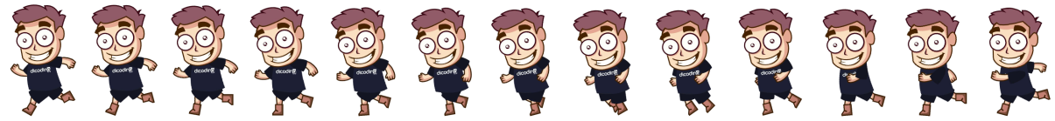

Sprite Animation (Spritesheet) sebenarnya merupakan sebuah metode untuk menampilkan sprite secara frame by frame ke layar dengan jumlah FPS (Frame Per Second) tertentu. Semakin besar nilai FPS-nya, maka akan terlihat semakin halus gerakan animasi yang dihasilkan. Pada contoh gambar diatas misalnya, gambar diatas merupakan contoh dari Spritesheet sebuah karakter yang berjalan dengan jumlah 13 frame. Terlihat ada banyak sprite dalam satu berkas, bukan? Sebenarnya itu hanya memuat sprite yang ditampilkan secara cepat dan berurutan sehingga membentuk sebuah efek ilusi gerakan karakter yang sedang berlari. Sama halnya ketika kita menggambar pada beberapa lembar kertas dengan beberapa pose gerakan yang berurutan, lalu kita buka dengan cepat tiap lembarnya. Alhasil, gambar terlihat seolah-oleh sedang bergerak.

Kemudian mungkin muncul pertanyaan, apabila digabungkan dengan Unity bagaimana ? Nah kali ini kita akan belajar menggunakan Sprite Editor yang dapat digunakan untuk membagi gambar dalam satu berkas menjadi beberapa bagian.

Gambar yang dapat diedit harus memiliki Type Texture **Sprite (2D dan UI)**. Lebih lanjut, gambar dengan multiple elements membutuhkan **Sprite Mode** berupa **Multiple** pada **Inspector**.

**Type Memotong Sprite**

Di sini ada 3 (tiga) jenis Type dalam memotong Sprite, antara lain: **Automatic**, **Grid By Cell Size**, dan **Grid By Cell Count**.

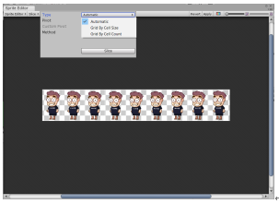

**Type Automatic**

Sprite Editor akan memotong setiap gambar yang ada secara otomatis. Jika kita memilih Type Automatic, akan ada kemungkinan ukuran panjang dan lebar setiap sprite yang terpotong akan berbeda-beda.

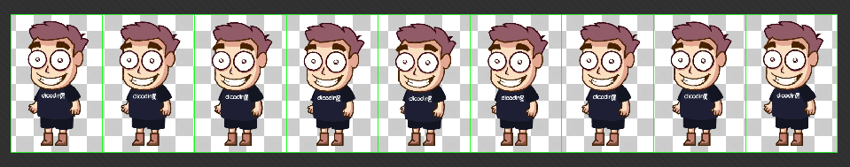

**Grid By Cell Size**

Sprite Editor akan memotong gambar sesuai dengan ukuran pixel yang dimasukkan. Ukuran setiap gambar pun, sudah pasti akan sama. Seperti pada gambar di bawah ini yang menggunakan pixel **200x300**.

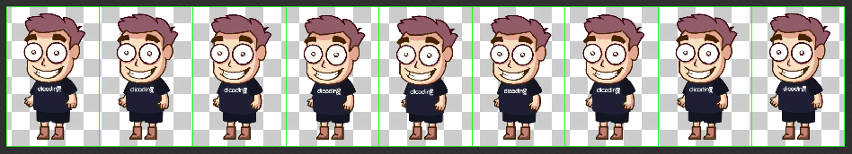

**Grid By Cell Count**

Sprite Editor akan memotong gambar sesuai dengan jumlah gambar pada tiap baris dan kolom yang dimaksud. Misalnya gambar di atas menggunakan jumlah Kolom**9** dan jumlah baris **1**yang nampak sebagai berikut.



Kebetulan posisi sudah simetris maka hasil penggunaan **Grid By Cell Size**dan **Grid By Cell Count**hampir sama.

**2D Skeletal Animation**

2D Skeletal Animation adalah suatu teknik animasi yang berdasar pada pertulangan, yakni setiap tulang dapat memiliki tindakan atau animasi tertentu. Teknik animasi ini mirip seperti yang digunakan dalam animasi 3D. Keuntungan menggunakan 2D Skeletal Animation daripada Spritesheet Animation adalah:

* Animasi bisa lebih dinamis sesuai keinginan kita karena kita dapat memanipulasinya (rotasi, translasi, dan pembesaran),
* 2D Skeletal Animation menggunakan gambar lebih sedikit daripada Spritesheet Animation.

Untuk membuat 2D Skeletal Animation yang lebih baik, kita perlu menggunakan software dari pihak ketiga, seperti:

* Spine,
* Spriter,
* Puppet2D, dan sebagainya.

Pada pembahasan 2D Skeletal Animation kali ini kita masih belum menggunakan bone animation. Lebih tepatnya kita akan mensimulasikannya seolah menggunakan bone, yaitu dengan cara Record Animation. Tetapi, intinya hampir sama seperti bone animation. Sprite yang digunakan untuk 2D Skeletal Animation tentunya akan berbeda seperti pada Sprite Animation (Spritesheet).

Apa pasal? Pada 2D Skeletal Animation setiap bagian biasanya sudah terpotong-potong sehingga pada saat masuk Sprite Editor kita akan mendapatkan beberapa potongan object yang nantinya akan digerakkan satu persatu. Misalnya seperti gambar sprite dibawah ini :

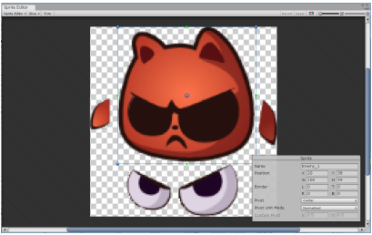

Setelah mendapat setiap potongan dari object tersebut, susun dalam satu Parent game Object. Maka pada Animation Mode kita dapat melakukan record animation dengan memilih potongan sprite mana yang akan digerakkan dengan mengubah posisi, rotasi dan skalanya. Berikut ini contohnya.

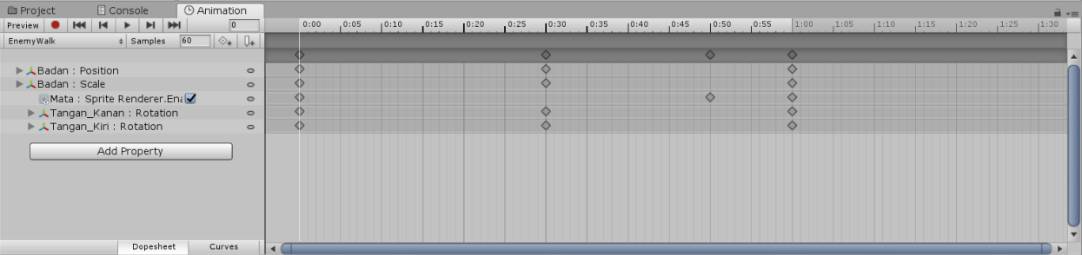

Pada gambar di atas object Badan posisinya berubah, baik posisi maupun skalanya. Di dalam Badan tersebut terdapat potongan object lainnya seperti mata, tangan kanan, dan tangan kiri yang masing-masing dapat kita record dengan customization yang bervariasi di tiap objectnya. Untuk dokumentasi lengkap mengenai 2D Skeletal Animation dengan menggunakan bone, silakan cek pada link berikut : <https://unity3d.com/learn/tutorials/topics/animation/animation-2d-bones-and-ik>

**Collider 2D**

Pada sebuah game kadang kita penasaran. "Kok bisa ya Objek 2D satu dengan yang lain tidak tembus dan bisa bertabrakan?" Nah karena itu, pada pembahasan kali ini kita akan membahasnya, yaitu Collider 2D. Sebenarnya apa sih Collider 2D itu ? Collider 2D merupakan sebuah komponen yang mendefinisikan bentuk sebuah objek 2D secara invisible. Lebih mudahnya begini.

Dalam sebuah objek persegi yang tidak memiliki Collider 2D maka tiap sisinya hanya berupa sprite biasa saja. Apabila ditambahkan komponen Collider 2D maka di sekitar sisi persegi akan muncul sebuah objek visualisasi persegi tersebut yang tidak terlihat tapi ada. Pada Unity ini biasanya digambarkan dengan **Garis Hijau** yang mengelilingi Objek tersebut. Garis Hijau itulah yang merupakan Collider 2D yang berfungsi untuk mendeteksi setiap objek yang bersentuhan atau menabrak ke arahnya. Namun jangan khawatir. Pada saat game dijalankan Collider 2D tidak akan terlihat oleh player.

Collider 2D juga mendapat komponen lainnya yaitu Rigidbody 2D. Rigidbody 2D merupakan sebuah komponen yang memberikan massa dan gravitasi seolah keadaanya objek tersebut seperti keadaan di dunia nyata.

Collider 2D yang dapat digunakan bersama dengan Rigidbody 2D antara lain :

* [Circle Collider 2D](https://docs.unity3d.com/Manual/class-CircleCollider2D.html) berfungsi untuk membuat area Collider 2D dengan bentuk lingkaran
* [Box Collider 2D](https://docs.unity3d.com/Manual/class-BoxCollider2D.html) berfungsi untuk membuat area Collider 2D dengan bentuk persegi
* [Polygon Collider 2D](https://docs.unity3d.com/Manual/class-PolygonCollider2D.html) berfungsi untuk membuat area Collider 2D dengan bentuk bebas
* [Edge Collider 2D](https://docs.unity3d.com/Manual/class-EdgeCollider2D.html) berfungsi untuk membuat area Collider 2D dengan bentuk bebas dan area yang tidak sepenuhnya tertutup (seperti sudut cembung bulat).
* [Capsule Collider 2D](https://docs.unity3d.com/Manual/class-CapsuleCollider2D.html) berfungsi untuk membuat area Collider 2D dengan bentuk seperti kapsul
* [Composite Collider 2D](https://docs.unity3d.com/Manual/class-CompositeCollider2D.html) berfungsi untuk menggabungkan Box Collider 2D dengan Polygon Collider 2D

**Animation dan Animator**

Pada Unity terdapat fiturAnimation dan Animator. Apa sih perbedaan kedua fitur tersebut ?

Animation merupakan sebuah fitur pada Unity yang dapat digunakan untuk membuat pergerakan animasi secara frame by frame. Di sana kita dapat menganimasikan sprite 2D ataupun objek 3D yang telah kita masukkan pada timeline. Pada fitur Animation kita dapat melakukan perubahan atau Transform pada object yang dianimasikan dengan cara translasi, rotasi, dan skala. Tampilan dari Animation Window adalah seperti di bawah ini.

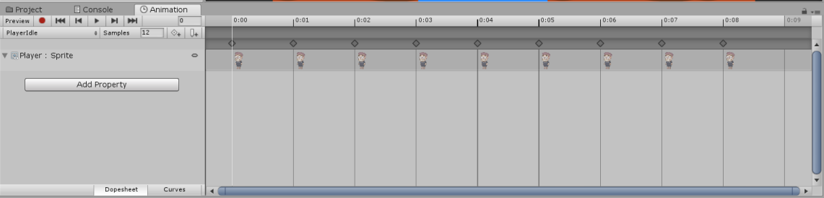

**Keterangan**

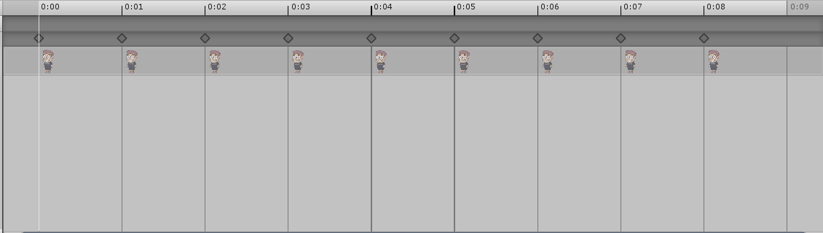

Gambar di atas merupakan timeline dari sprite animasi yang dibuat. Kita dapat meletakkan sprite animasi yang ada pada timeline.



Gambar di atas merupakan bagian yang berfungsi untuk melakukan preview terhadap animasi yang telah dibuat pada timeline.



Player Idle : Merupakan nama animation clip yang sedang kita kerjakan

Samples : Untuk mengatur jumlah FPS pada animasi

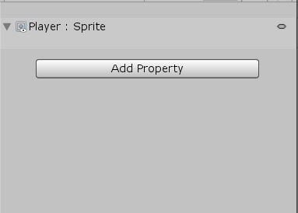

Gambar di atas adalah untuk menandakan property apa saja yang digunakan pada animasi yang kita buat. Kita juga dapat menambahkan property baru pada Add Property. Pada Add Property kita dapat transform posisi, rotasi, dan skala. Apabila yang dianimasikan adalah Sprite maka gunakan property Color, Flip, Size, Sorting Order, dsb. Selengkapnya mengenai Animation silakan cek pada halaman dokumentasi Unity di tautan berikut : <https://docs.unity3d.com/Manual/AnimationEditorGuide.html>

Alright! Kita telah mengetahui apa itu Animation pada Unity. Selanjutnya kita akan membahas apa itu fitur Animator pada Unity.

Animator adalah tempat untuk mengatur state state animasi yang telah kita buat pada Animation Window supaya terlihat terstruktur dan mudah dipahami alurnya. Pada saat kita membuat Animation dari sebuah GameObject maka pasti akan muncul komponen baru dengan nama Animator pada Inspector Game Object tersebut

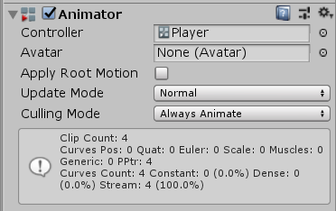

Component Animator tersebut secara otomatis juga membuat Animator Controller dengan nama yang sesuai dengan GameObject. Berikut adalah tampilan dari Animator Window untuk mengatur setiap state animasi yang telah dibuat.

Kita dapat mengatur Animator Controller dengan membuat parameter dan menghubungkan setiap state sesuai alur animasinya. Pada tab parameters di atas, kita dapat menambahkan parameter apa yang terjadi pada setiap perpindahan animasi. Misalnya seperti di bawah ini

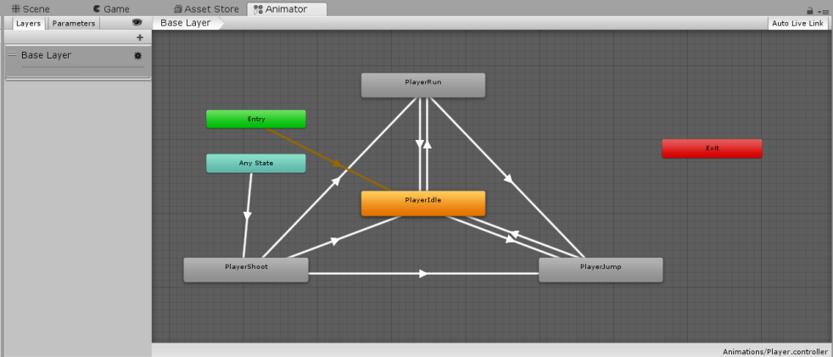

Anak panah yang menghubungkan setiap state di atas disebut dengan transition. Apabila kita klik anak panahnya (transition) maka muncul keterangan baru pada Inpspector sebagai contohnya seperti contoh transition dari PlayerIdle menuju PlayerRun seperti gambar di bawah ini

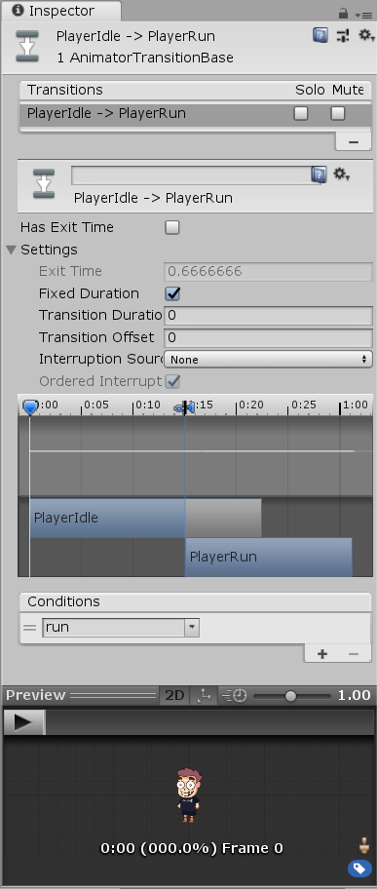

Untuk dokumentasi selengkapnya mengenai Animator, kunjungi halaman dokumentasi Unity pada tautan berikut.

1. **Alat dan Bahan**
2. PC / Laptop
3. **Materi**

## Deskripsi Umum

* **Objekif Game**: Game terdiri dari 3 Level dan memiliki objektif masing-masing, antara lain :

1. Level 1 : Pemain harus mengambil koin dan mencapai finish untuk melanjutkan level berikutnya
2. Level 2 : Pemain harus mengambil koin, mengalahkan musuh, dan mencapai garis finish untuk melanjutkan level berikutnya
3. Level 3 : Pemain harus mengambil koin dan mengalahkan musuh yang lebih kuat untuk memenangkan game.

* **Kondisi Menang** : Pemain telah sampai di posisi finish dan mengalahkan musuh.
* **Kondisi Kalah** : Pemain bersentuhan dengan musuh atau terjatuh dari platform.

### Karakter Utama

Karakter utama dalam permainan ini dapat bergerak ke kanan dan kiri, melompat dan menembak

### Musuh

Karakter musuh adalah karakter yang harus dihindari dan dikalahkan oleh pemain.

### Koin

Koin adalah resources dalam game untuk mendapatkan skor.

### ****Praktik: Setup Project Unity****

Buatlah proyek baru dengan klik tombol "**new**" pada bagian kanan atas.

Selanjutnya lakukan beberapa tahapan seperti berikut :

1. Masukkan nama proyek yang diinginkan. Gunakan nama **2D Platformer**.
2. Centang / pilih **2D**di sebelah 3D.
3. Pilih tempat di mana project tersebut akan disimpan.
4. Klik tombol "**Create project**".

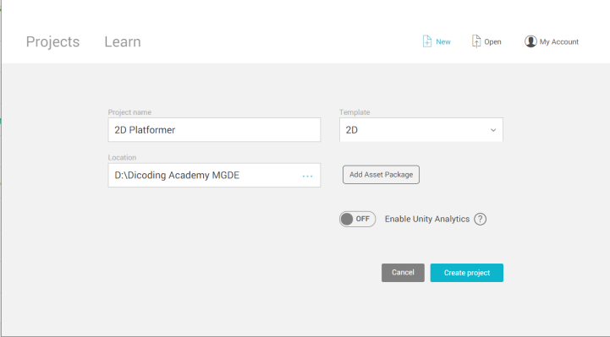

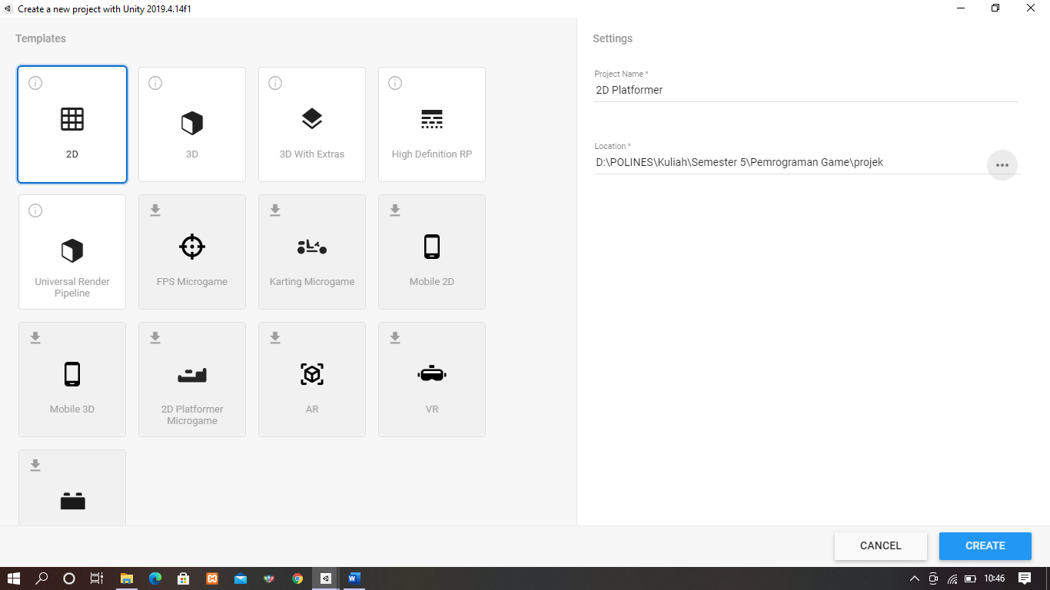

### Praktik****: Menyiapkan Assets****

1. Buat folder bernama "**Sprites**" di dalam folder "**Assets**" dengan cara klik kanan pada folder **Assets**> pilih **Create**> terus lanjut pilih **Folder**> beri nama "**Sprites."**

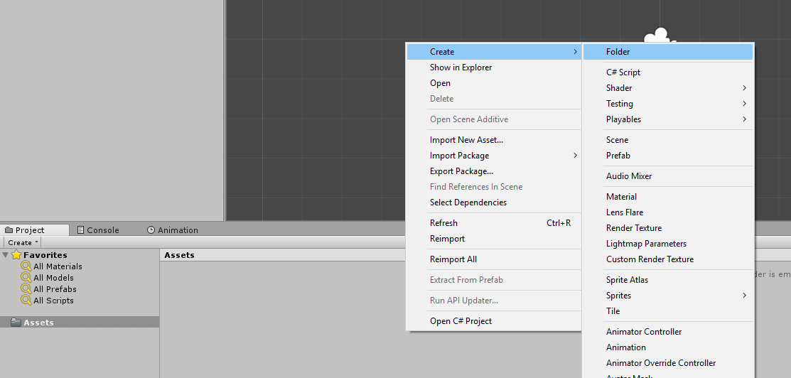

Tujuan pembuatan folder ini adalah untuk mempermudah kita mengatur assets (sprite, animasi, sound, dsb).

1. Selanjutnya taruh semua gambar karakter ke dalam folder **Sprites**.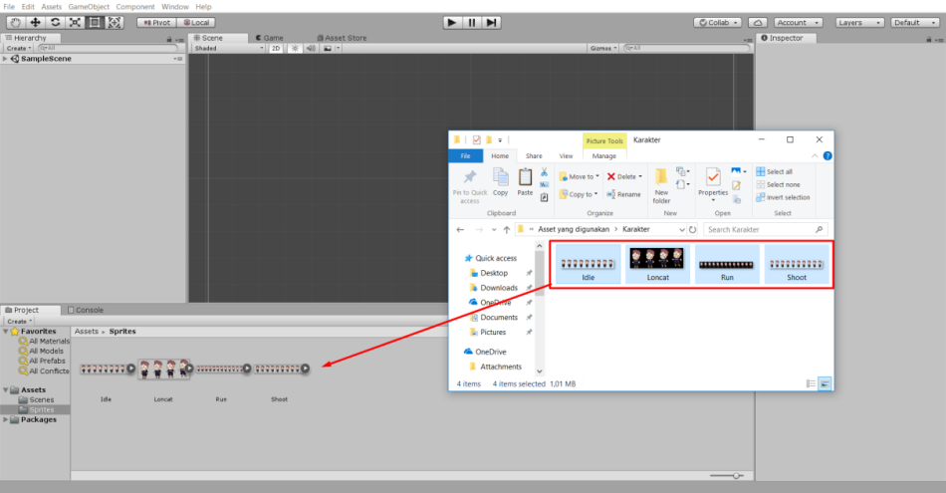
2. **Spritesheet**merupakan sprite yang terdiri dari beberapa gambar. Untuk memotong bagian-bagian gambar suatu spritesheet, gunakan **Sprite Editor**.

### Praktik****: Menggunakan Sprite Editor****

1. Untuk melakukan pengaturan sprite, klik salah satu sprite. Di sini sprite "**charidle**" kita gunakan sebagai contoh. Buka tab "**Inspector.**" Lalu, untuk "**Sprite Mode**" pilih "**Multiple**". Kemudian klik tombol "**Sprite Editor**". Akan muncul jendela seperti di bawah ini.

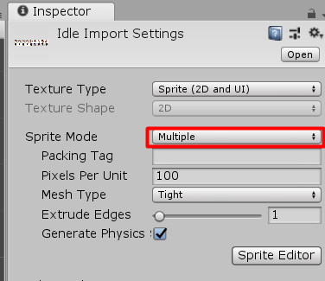

Kita memilih **Sprite Mode** "**Multiple**" karena dalam satu sprite ada beberapa gambar. Jika dalam satu sprite hanya ada satu gambar, pilihlah **Single**.

1. Untuk melakukan pemotongan Sprite, Klik tombol "**Slice**", lalu pilih **Type**. Untuk latihan ini, kita akan memilih Type **Grid By Cell Count.**Atur **Column** menjadi **9**dan **Row** menjadi **1**. Kemudian klik **Slice** dan **Apply**.



**Lihat hasilnya pada gambar di bawah ini.**

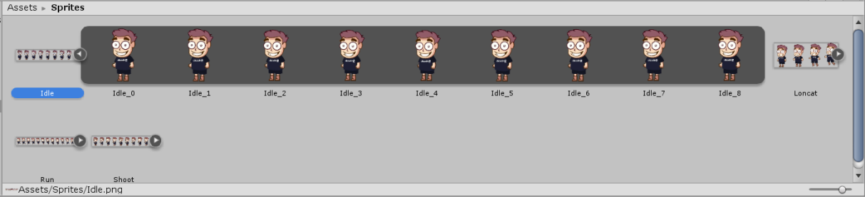

Jika kita klik tombol segitiga di samping **Idle**, kita akan bisa melihat deretan sprite yang telah terpotong.

1. Lakukan hal yang sama untuk sprite lainnya dengan mengubah jumlah **Column** pada saat **Slice** sesuai jumlah spritenya.

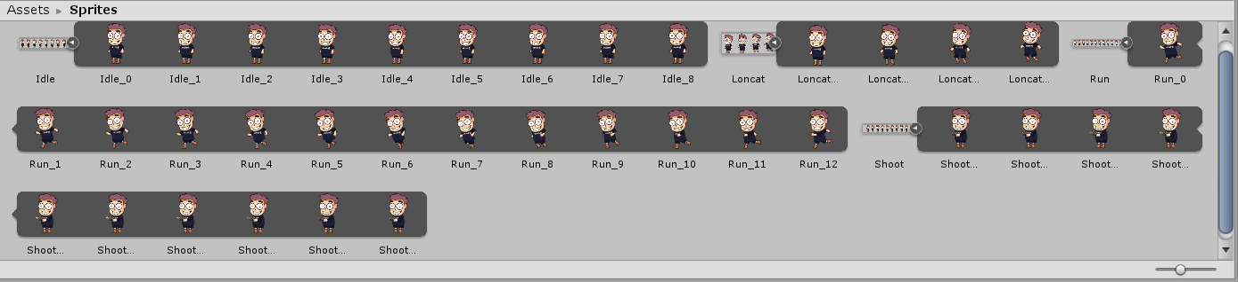

### Praktik****: Membuat Object Karakter****

1. Jika semua sprite sudah selesai terpotong, langkah selanjutnya adalah memasukkan object karakter ke dalam scene. Untuk melakukannya, pilih salah satu sprite yang telah terpotong tadi lalu drag ke dalam tab scene. Lalu beri nama object dengan nama "**Player**".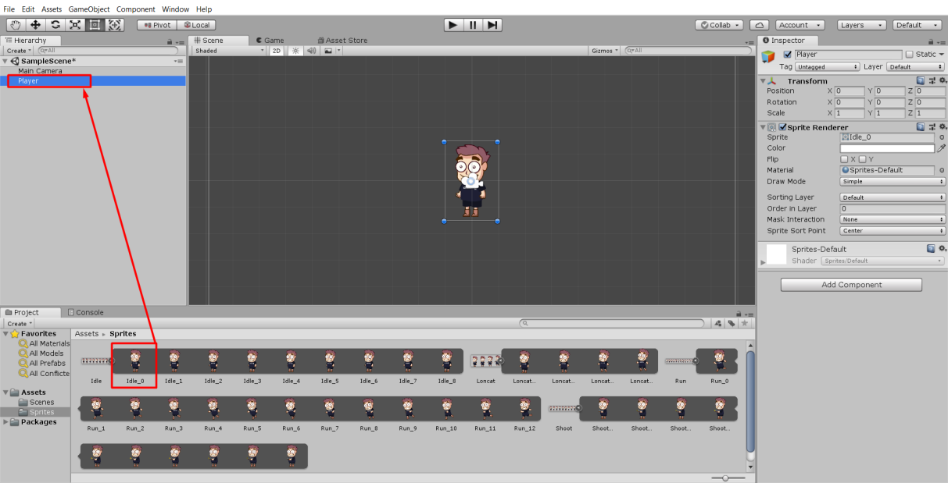Anda sudah punya satu karakter dari salah satu bagian Gambar. Selanjutnya kita akan memanfaatkan Sprite yang lain untuk membuat Animasi.
2. Untuk menyimpan hasil pekerjaan Anda, buat folder **Scenes**dan simpan scene (File > Save Scene As) dengan Nama **Gameplay.**

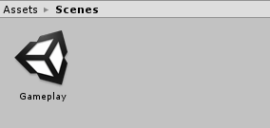

Anda dapat menghapus **SampleScene** setelah menyimpan Scenes **Gameplay**

### Praktik****: Menyiapkan Clip Animation****

Pertama Anda harus menyiapkan berkas Clip Animation dengan langkah-langkah sebagai berikut:

1. Buat Folder **Animation**di Panel **Project.**

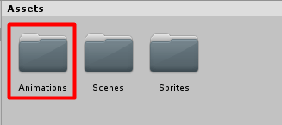

1. Klik GameObject **Player**di **Hierarchy**. Kemudian Klik Menu **Windows**> **Animation > Pilih Animation**. Lalu klik tombol **Create**simpan di dalam folder **Animation**dan beri nama **PlayerIdle**.

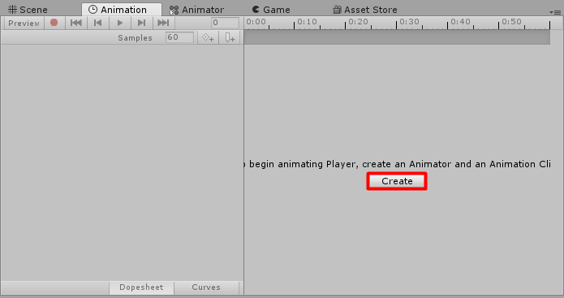

Ketika kita klik tombol **Create**danselect GameObject **Player**secara otomatis berkas **Player.controller**akan tercipta**.**Komponen **Animator**di **Inspector Player** juga akan bertambah.

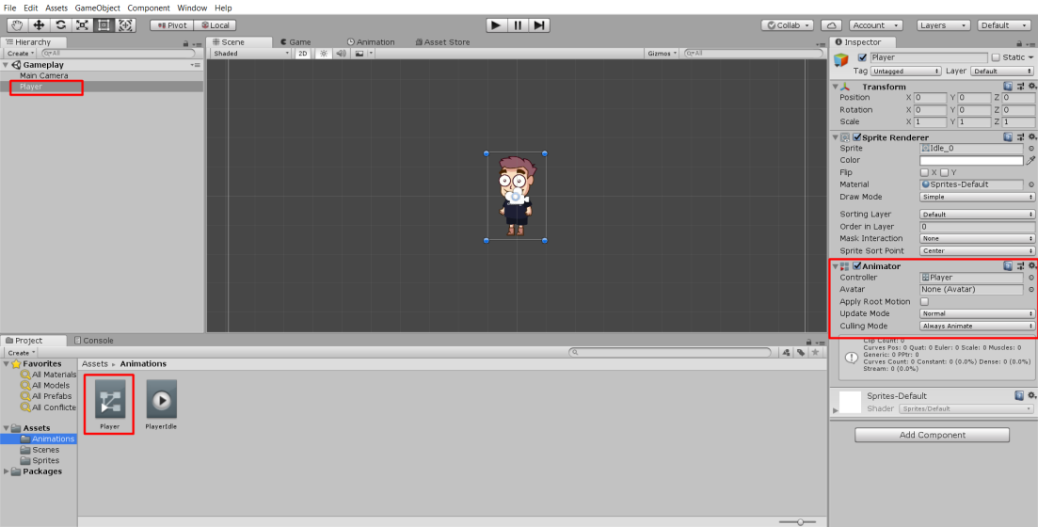

1. Ubah **FPS**menjadi **12**kemudian drag seluruh Sprite **Idle**yang digunakan ke dalam **Editor Animation**.
2. Buatlah Animasi lainnya dengan klik **Create New Clip…**

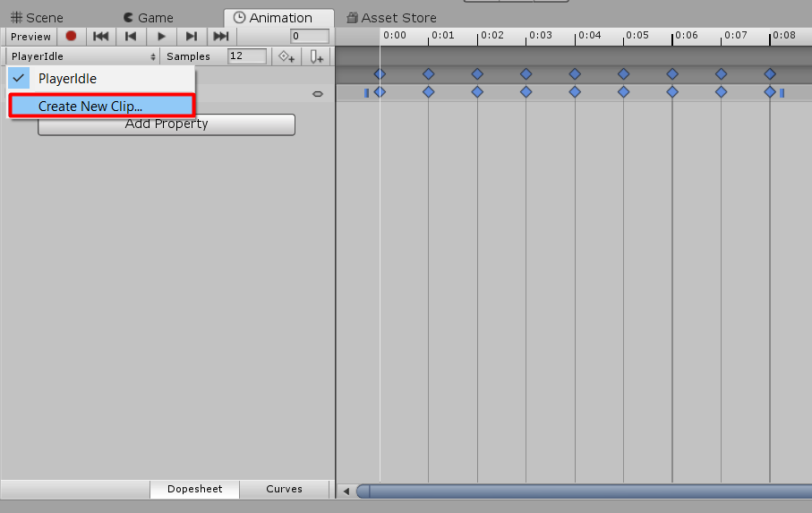

Kemudian Buat 3 Animasi baru dengan ketentuan berikut:

* 1. **PlayerRun**→  Masukkan Asset Run(untuk animasi lari) →  **24 FPS.**
  2. **PlayerShoot**→ Masukkan Asset **Shoot**(untuk animasi menembak) → **24 FPS.**
  3. **PlayerJump**→ Masukkan Asset **Jump**(untuk animasi loncat) →  **12 FPS.**

1. Setelah semua animasi sudah dibuat, sekarang mari kita tentukan mana animasi yang akan dijalankan berulang-ulang, atau sekali saja. Klik **Tab Project**> buka folder **Animations**.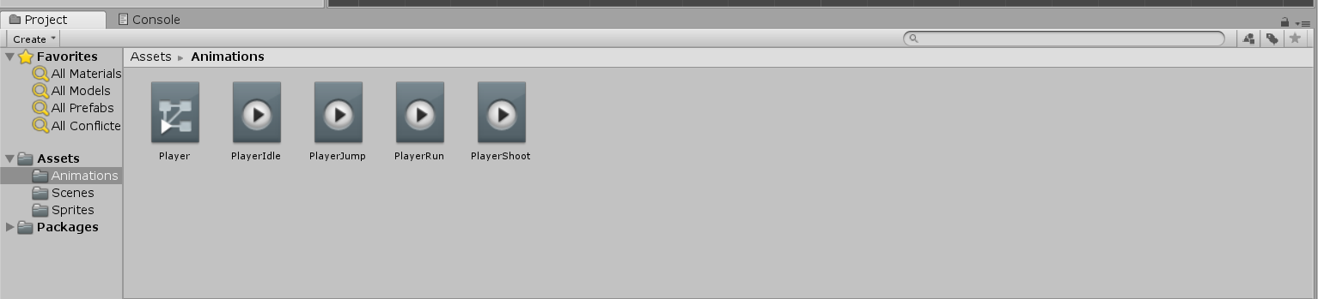Terdapat 4 Animations, lalu  atur masing-masing Animation pada Inspector sebagai berikut:
   1. **PlayerIdle**→ **Loop Time** dan**Loop Pose** is**True** (dijalankan berulang kali).
   2. **PlayerRun**→ **Loop Time** dan**Loop Pose** is**True** (dijalankan berulang kali).
   3. **PlayerShoot**→**Loop Time** dan**Loop Pose** is**false**(dijalankan satu kali).
   4. **PlayerJump**→ **Loop Time** dan**Loop Pose** is**false**(dijalankan satu kali).  
        
      Contohnya seperti berikut:

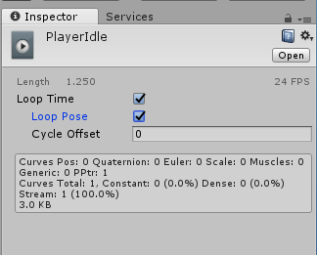

### ****Praktik: Mengatur Animation State****

Setelah semua Animation Clip sudah dibuat, langkah selanjutnya adalah mengatur Animation State dalam Animation Controller.

1. Klik GameObject **Player**di **Hierarchy**, Membuka **Animator Controller** dengan klik menu **Windows** > **Animation >** pilih **Animator.**

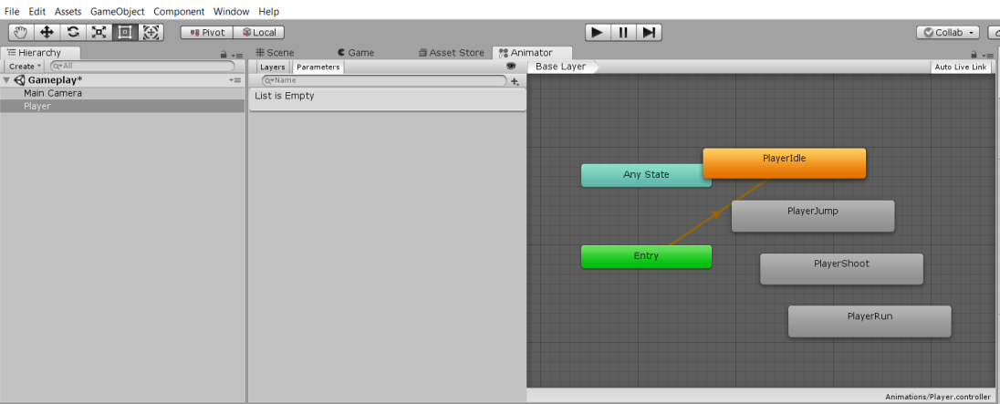

Tips: Anda dapat menyusun letak state dengan cara klik kiri dan drag. Kemudian untuk mengubah view, gunakan scroll pada mouse untuk melihat atas bawah atau dengan klik scroll untuk menggerakkan view.

1. Kemudian susunlah menjadi seperti ini.

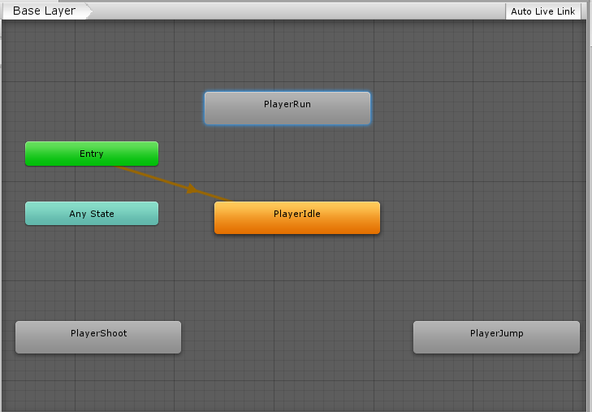

Sebelum membuat transisi antar animasi, kita harus menentukan dahulu alur animasinya antara lain:

* 1. Player bisa berlari setelah posisi diam.  
     (**PlayerIdle** →  **PlayerRun**).
  2. Ketika Player tidak sedang berjalan maka Player akan diam.  
     (**PlayerRun** →  **PlayerIdle**).
  3. Player hanya bisa melompat ketika dalam posisi berjalan atau diam.  
     (**PlayerIdle** →  **PlayerJump**) dan  
     (**PlayerWalk**→  **PlayerJump**).
  4. Ketika Player sudah sampai di atas tanah setelah melompat maka Player akan diam.  
     (**PlayerJump** →  **PlayerIdle**).
  5. Player bisa menembak dalam kondisi apapun, baik dalam kondisi diam, berjalan, maupun melompat. Maka transisi animasinya  
     (**Any State** → **PlayerShoot**).  
     Setelah menembak, karakter akan kembali ke kondisi sebelum menembak.  
     (**PlayerShoot** →  **PlayerIdle**),  
     (**PlayerShoot**→  **PlayerWalk)**,  
     (**PlayerShoot**→  **PlayerJump**).

1. Maka transisi animasi yang kita buat pertama adalah transisi dari animasi **PlayerIdle**menuju animasi **PlayerRun**. (Klik kanan pada **PlayerIdle**> lalu pilih **Make Transition**, kemudian drag menuju **PlayerRun**). Begitu pula sebaliknya untuk membuat transisi animasi dari **PlayerRun** menuju **PlayerIdle** (Klik kanan pada **PlayerRun**> lalu pilih **Make Transition**, kemudian drag menuju **PlayerIdle**)
2. Lakukan hal yang sama hingga semua alur animasi dibuat transisinya. Jika semua transisi animasi sudah dibuat, maka akan tampak seperti gambar di bawah ini.

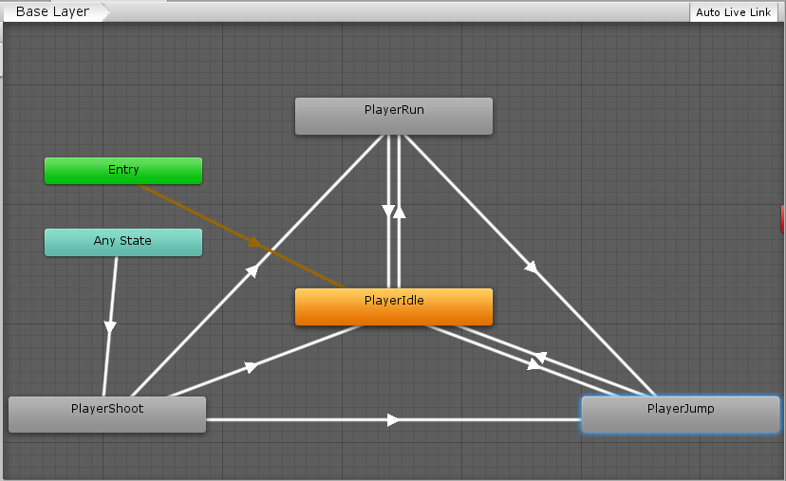

### Praktik****: Mendefinisikan Parameter Animasi****

Kemudian kita akan menambahkan variabel untuk parameter yang digunakan untuk perpindahan dari animasi satu ke animasi lain. Parameter yang akan kita buat, antara lain:

* **idle : Trigger**. Parameter idle digunakan untuk menandakan player sedang dalam keadaan diam.
* **jump : Trigger**. Parameter jump digunakan untuk menandakan player sedang dalam kondisi melompat setelah mendapat trigger.
* **run**: **Trigger**. Parameter run digunakan untuk menandakan bahwa kondisi player sedang berlari atau tidak setelah mendapat trigger.
* **shoot : Trigger.**Parameter shoot digunakan untuk menandakan player sedang dalam kondisi menembak setelah mendapat trigger.

Untuk membuat parameter animasi klik tab parameter, klik tombol **plus "+"**, lalu pilih tipe parameternya.

### Praktik****: Mengatur Kondisi Transisi Animasi****

Setelah kita membuat semua parameter animasi, kita bisa mengatur pengkondisian apakah suatu transisi berjalan atau tidak. Proses ini sedikit lama karena kita harus memeriksa satu per satu dan mencobanya kembali untuk memastikan semuanya berjalan dengan baik.

1. Kita akan mulai dari transisi animasi **PlayerIdle**menuju **PlayerRun**. Klik panah putih pada jendela **Animator**yang berasal dari **PlayerIdle**menuju **PlayerWalk**. Pada jendela Inspector klik tombol**plus "+"** yang ada di dalam **Conditions**.
2. Lakukan proses yang sama untuk setiap transisi animasi dengan pengkondisian sebagai berikut:
   * Animation **PlayerIdle →**Animation  **PlayerRun**, parameter Conditions →  **run**
   * Animation **PlayerRun →**Animation **PlayerIdle**, parameter Conditions →  **idle**
   * Animation **PlayerRun→**Animation **PlayerJump**, parameter Conditions →  **jump**
   * Animation **PlayerJump →**Animation **PlayerRun**, parameter Conditions →  **run**
   * Animation **PlayerIdle →**Animation **PlayerJump**, parameter Conditions →  **jump**
   * Animation **PlayerJump →**Animation **PlayerIdle**, parameter Conditions →  **idle**
   * **Any State** **→**Animation **PlayerShoot**, parameter Conditions →  **shoot**
3. Jangan lupa untuk menghilangkan centang dari **Has Exit Time**pada semua **Transisi**dan atur nilai **Transition Duration** menjadi **0**.

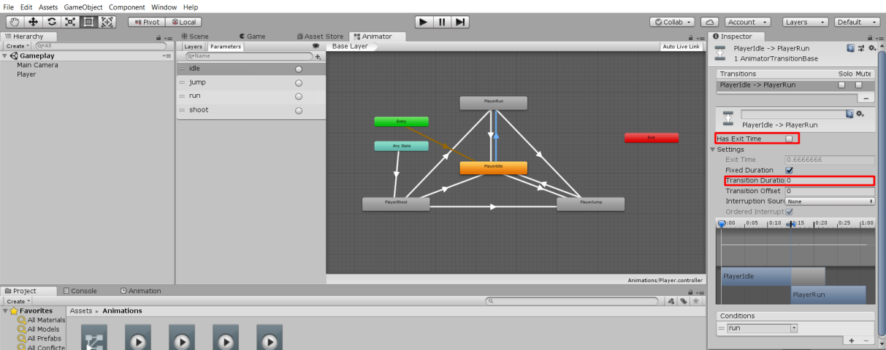Jika **Has Exit Time** dalam kondisi aktif maka **Animator** akan menunggu animasi sebelumnya selesai sebelum melanjutkan animasi berikutnya. Kemudian **Transition Duration** juga tidak bagus untuk game yang berjenis action. Sebabnya, game action membutuhkan aksi yang cepat.

1. Jika semuanya telah selesai dilakukan, langkah selanjutnya adalah membuat Prefab dari karakter utama kita. Caranya cukup sederhana, buat folder Prefabs terlebih dahulu. Kemudian klik object Player, kemudian seret / drag menuju folder **Prefabs**. Secara otomatis Unity akan membuatkan Prefab dari karakter Player kita. Hapus GameObject Player yang terdapat di **Hierarchy.**

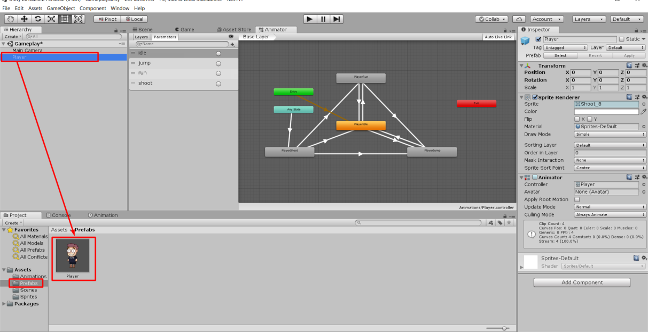

**Prefab**adalah salinan dari suatu **GameObject**. Dengan menggunakan **Prefab**, kita bisa menyimpan dengan seluruh properti dan komponennya. Alhasil, kita bisa menggunakannya kembali sesuka kita. Sekarang Anda sudah bisa membuat Karakter yang sudah ada Animasinya.

### Praktik****: Menyiapkan Sprite Enemy****

1. Pertama, kita masukkan terlebih dahulu Gambar **Enemy**yang terdapat di dalam folder **Enemy**yang telah diunduh ke dalam folder **Sprites**.

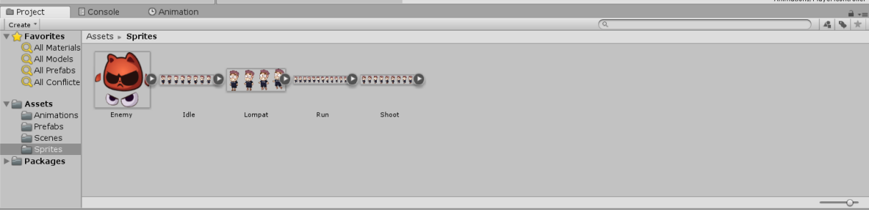

1. Klik **Enemy**di jendela **Project**, kemudian pada jendela **Inspector**, ubah **Sprite Mode** menjadi **Multiple** dan ubah **Pixel Per Unit** menjadi **72**.  Lalu klik **Sprite Editor**.

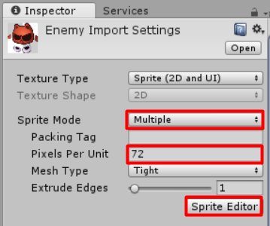

1. Potong dahulu gambar karakter Enemy. Klik **Slice**> Type **Automatic** > Klik **Slice**untuk memotong gambar. Ketika klik bagian gambar, maka akan otomatis terpotong sebagai berikut:

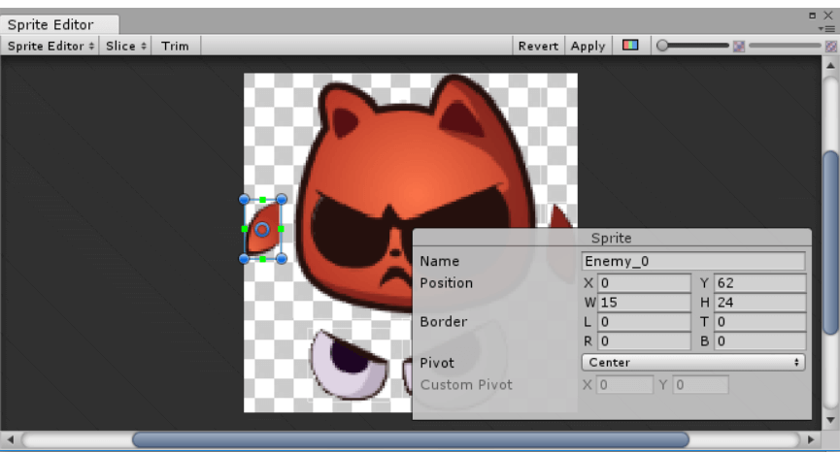

Jika kita perhatikan dengan teliti, Sprite Editor memotong beberapa bagian sprite menjadi beberapa kotak yang berbeda. Beberapa bagian ini akan kita gunakan untuk membuat karakter musuh. Seperti yang telah disebutkan di atas, ini bukanlah**2D Skeletal Animation** yang sempurna tapi setiap bagian akan dianimasikan secara terpisah.

1. Untuk mempemudahkan animasi, pada mata perlu menjadi satu bagian. Karena menggunakan **Automatic**sehingga kedua mata terpisah, maka untuk menambah bagian baru, **select area kedua mata** kemudian klik **Trim**.



Ketika kurang tepat memotong bagian, ulangi dengan tekan Ctrl+Z untuk menghapus perubahan terakhir. Untuk mengatur tampilan pada Sprite Editor, gunakan **scroll** untuk **zoom in dan zoom out** dan **klik pada scroll**untuk menggeserkan tampilan.

1. Hal selanjutnya adalah menentukan titik pivot (Lingkaran biru ditengah) pada berbagai sprite yang dihasilkan. Langkah ini sangat penting untuk animasi karena digunakan untuk merotasi object tersebut. Untuk mengubahnya, kita tinggal menyeret titik pivot menuju area di mana sprite akan bergabung dengan bagian tubuh utama (badan). Untuk menggeser titik pivot, drag lingkaran biru yang berada pada posisi tengah pada semua sprite ke tempat yang benar (di posisi di mana bagian tersebut terhubung ke bagian tubuh utama). Pada gambar berikut, Anda bisa melihat posisi pivot tangan kiri di posisi yang benar.

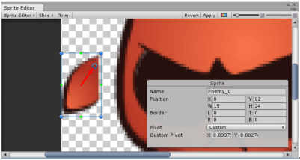

Untuk bagian tangan kanan, akan terlihat seperti berikut:

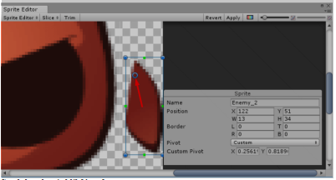

Setelah selesai, klik **Apply**.

1. Sehingga seluruh bagian sprite menjadi sebagai berikut:

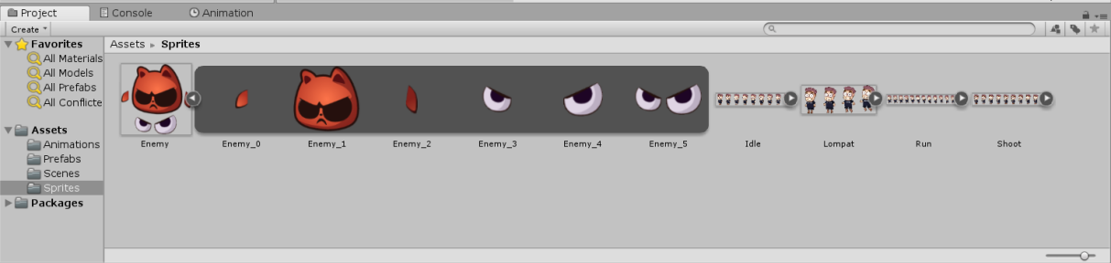Sekarang Anda sudah menggunakan seluruh fitur dalam Sprite Editor.

### Praktik****: Merakit Enemy****

Setelah kita memiliki Enemy yang sudah terpotong menjadi beberapa sprite, kita bisa mulai meletakkan sprite ke dalam scene. Karena Enemy terdiri dari beberapa bagian tubuh, maka kita perlu menyusun Enemy di Jendela Scene.

1. Sekarang ambil seluruh bagian tubuh dari karakter **Enemy**, ke dalam scene. Lakukan juga untuk bagian tubuh yang lain. Lalu, susun bagian-bagian tubuh tersebut sehingga tampak seperti gambar di bawah ini.

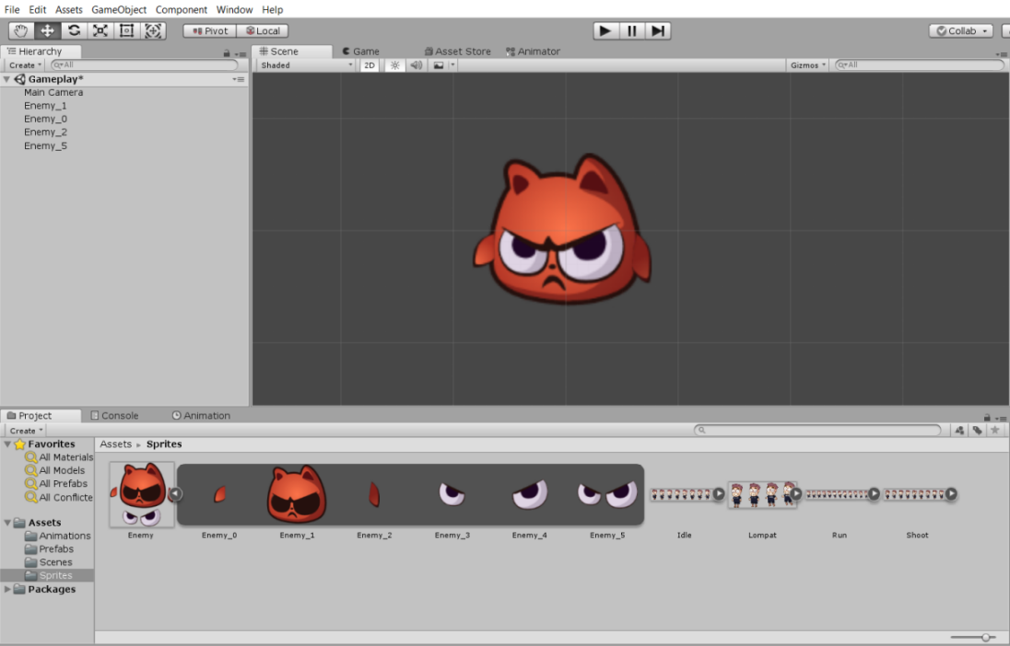

Jangan lupa untuk memberikan nama untuk setiap bagian tubuh agar kita lebih mudah menggunakannya. Dengan penggantian nama sebagai berikut:

* 1. GameObject **Enemy_1**ganti nama menjadi **Badan.**
  2. GameObject **Enemy_0**ganti nama menjadi  **Tangan_Kiri.**
  3. GameObject **Enemy_2**ganti nama menjadi **Tangan_Kanan.**
  4. GameObject **Enemy_5**ganti nama menjadi **Mata.**  
     Sehingga hasilnya sebagai berikut:

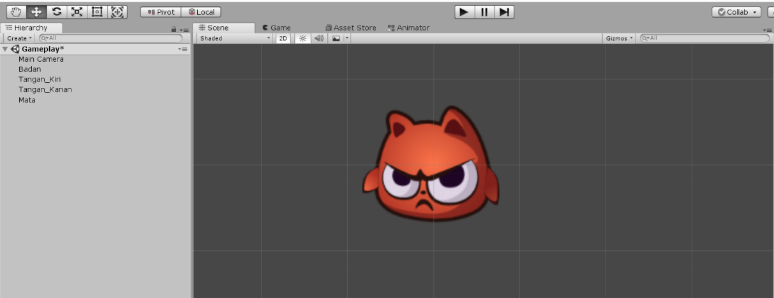

1. Langkah selanjutnya adalah menggabungkan sprite musuh menjadi satu buah **game object**. Caranya adalah klik tombol **GameObject** > **Create Empty**. Lalu beri nama game object tersebut dengan nama "**Enemy**". Atur juga posisinya agar sama persis dengan posisi GameObject **Badan.**Klik icon gerigi pada kanan atas**Component Tansform** pada game object **Badan**lalu pilih **Copy Component**. Setelah itu klik GameObject **Enemy**kemudian buka menu pengaturan **Component** **Transform**lalu pilih **Paste Component Values.**

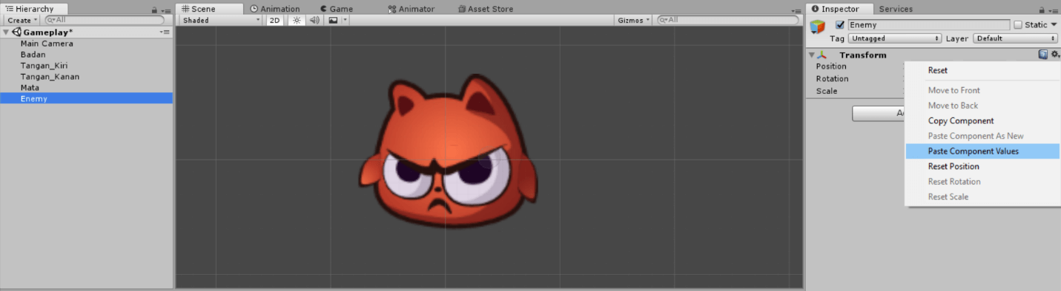

1. Langkah selanjutnya adalah mengelompokkan seluruh bagian tubuh dalam gameobject **Enemy**. Caranya adalah tinggal drag **Badan**menuju GameObject **Enemy**pada tab **Hierarchy**. Lakukan juga untuk bagian **Tangan_Kiri**, **Tangan_Kanan**, dan **Mata**tarik ke **Badan**. Sehingga hasilnya sebagai berikut:

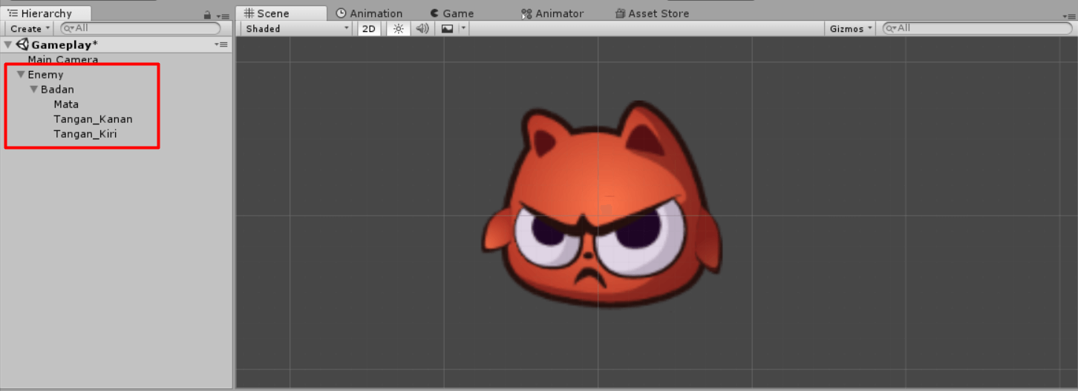Tujuan dari pengelompokan ini adalah untuk memudahkan kita ketika menganimasikan karakter. Jika gameobject musuh bergerak maka secara otomatis badan bergerak. Pergerakan badan juga diikuti gameobject tangan kanan dan tangan kiri. Hal ini dikarenakan tangan kiri maupun kanan terhubung dengan badan. Hal yang sama pula untuk badan pada game object musuh.

1. Sebelum kita mulai untuk membuat animasi karakter musuh, masih ada satu hal yang harus kita lakukan. Agar sprite yang ditampilkan sesuai dengan urutan yang benar, maka kita harus mengganti nilai pada **posisi sumbu Z** untuk semua **sprite**.

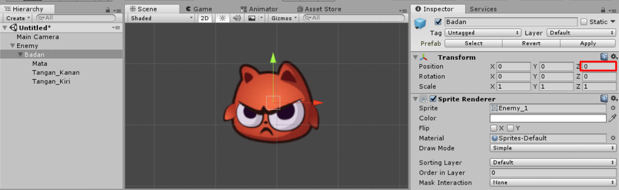Urutan untuk semua sprite:

* 1. Nilai posisi sumbu**z**pada **Mata**menjadi -**1.**
  2. Nilai posisi sumbu**z**pada **Tangan_Kiri**menjadi**-2.**
  3. Nilai posisi sumbu**z**pada **Tangan_Kanan**menjadi**-2.**

### Praktik****: Membuat Animasi Enemy****

Selanjutnya adalah membuat animasi untuk karakter Enemy.

1. Pertama, klik GameObject **Enemy**di **Hierarchy**, lalu buka tab **Animation**, lalu tekan tombol **Create**untuk membuat Animation Clip baru, simpan pada folder **Animations** dan beri nama "**EnemyWalk."**

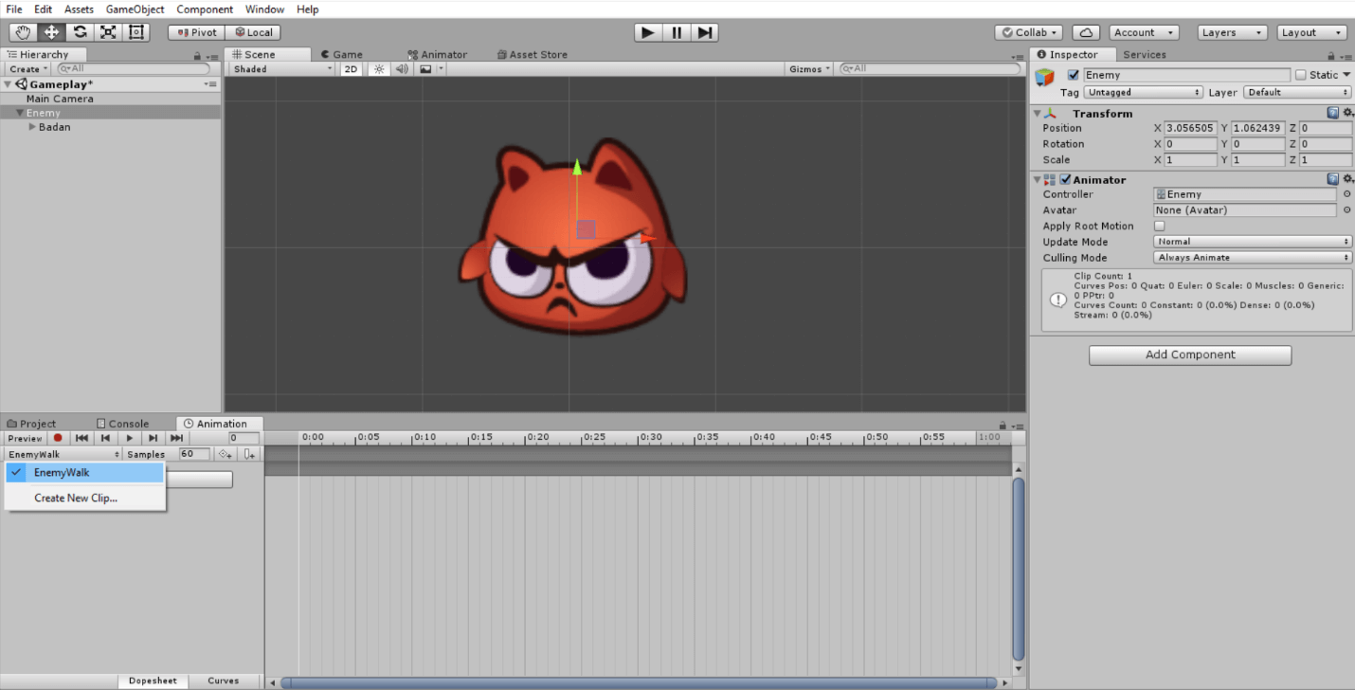Secara otomatis, Unity akan menambahkan **Component Animator** pada object **Enemy**.  
Ada 2 cara membuat animasi:

* 1. Dengan merekam pergerakkan dengan tekan **tombol rekam.**
  2. Menambahkan secara manual dengan klik tombol **Add Properties.**  
     Pada praktik ini, kita akan menggunakan tombol rekam.

1. Tentukan FPS (Frame per Second) pada animasi yang akan dibuat. Karena kita tidak menggunakan Sprite maka gunakan saja 60 FPS, yang berarti terdapat 60 frame per detik.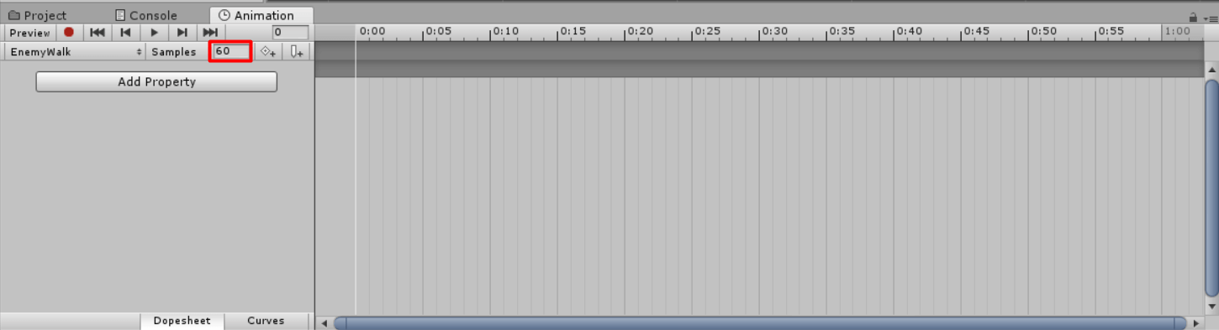
2. Kemudian kita akan membuat Animasi berjalan dengan posisi badan naik turun seolah-olah Enemy sedang berjalan dengan memanfaatkan scale pada GameObject Badan.  Klik Game Object **Badan**> Kemudian klik **Tombol Rekam**> Klik 2D tools > kemudian klik **0:30** pada timeline.

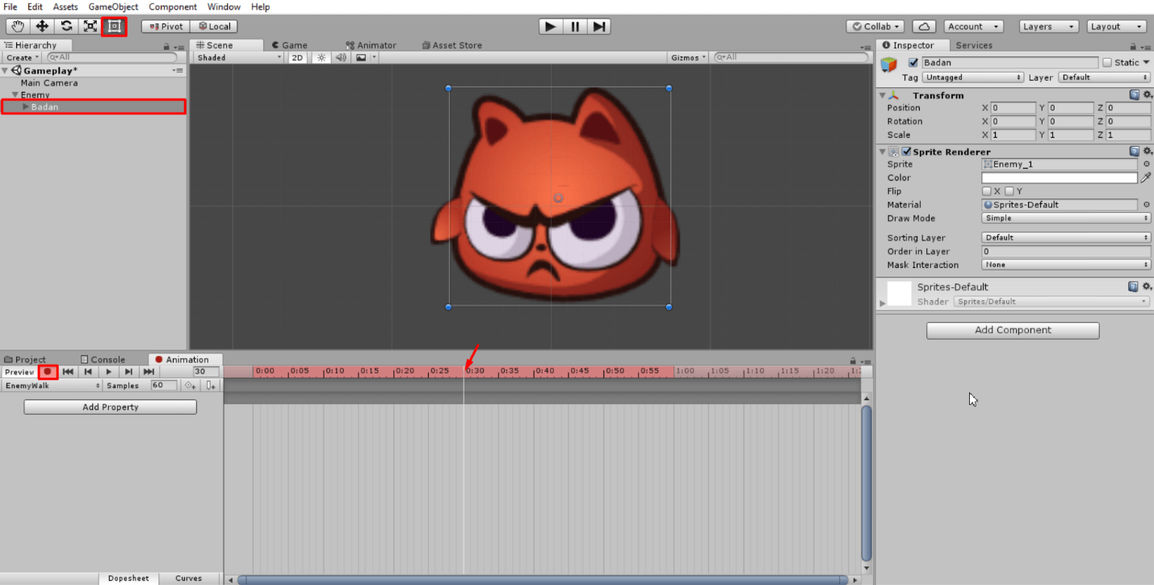

1. Tarik garis putih yang paling ke bawah sehingga ukuran Enemy lebih pendek.

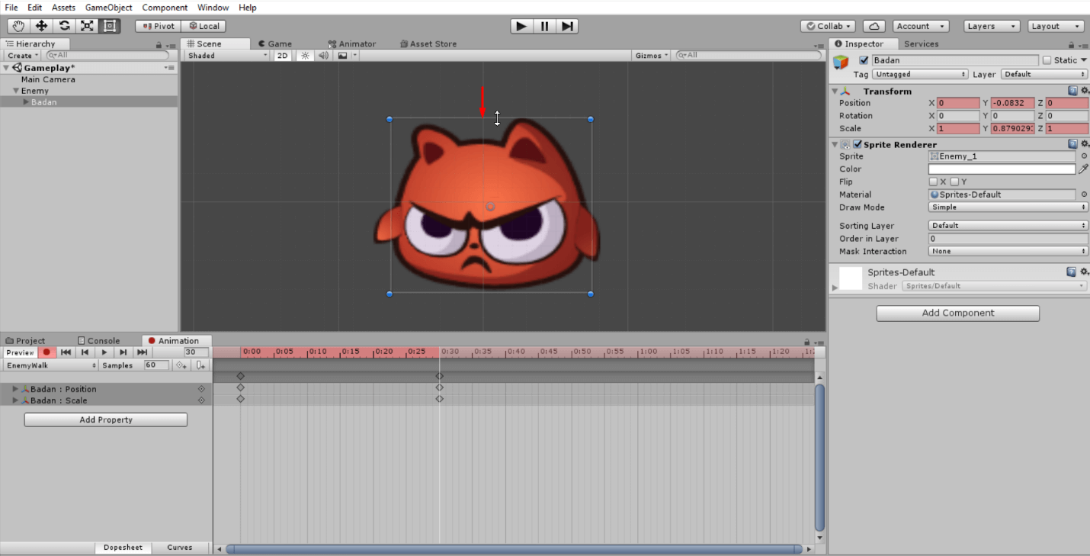

1. Untuk mengembalikan posisi semula, klik  waktu **1:00** pada timeline, kemudian atur nilai Y pada posisi menjadi **0** dan juga atur nilai Y pada skala menjadi **1**.

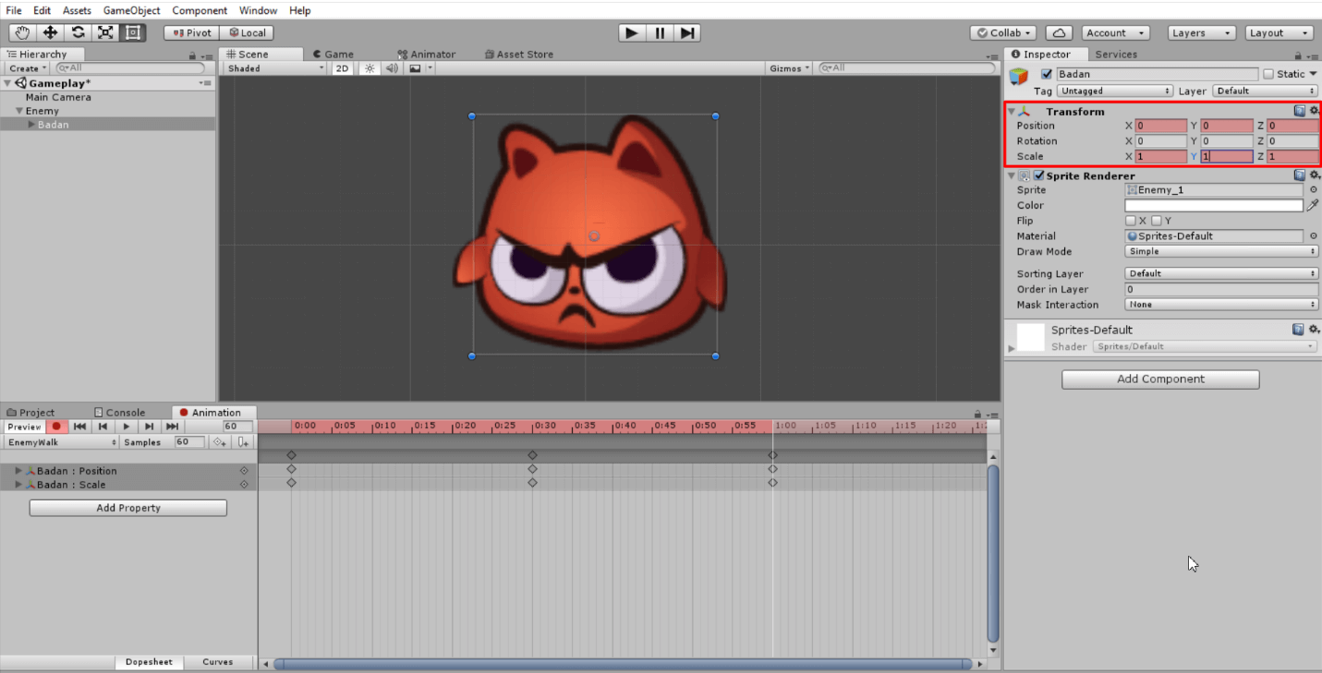

1. **Jika di-play hasilnya sebagai berikut:**
2. Kemudian membuat Animasi dengan mengayunkan tangan. Tekan tombol Ctrl dan klik Game Object **Tangan_Kanan**dan Game Object **Tangan_Kiri**  kemudian klik **0:30** pada timeline. Ubah nilai Rotasi pada sumbu Z menjadi**10.**

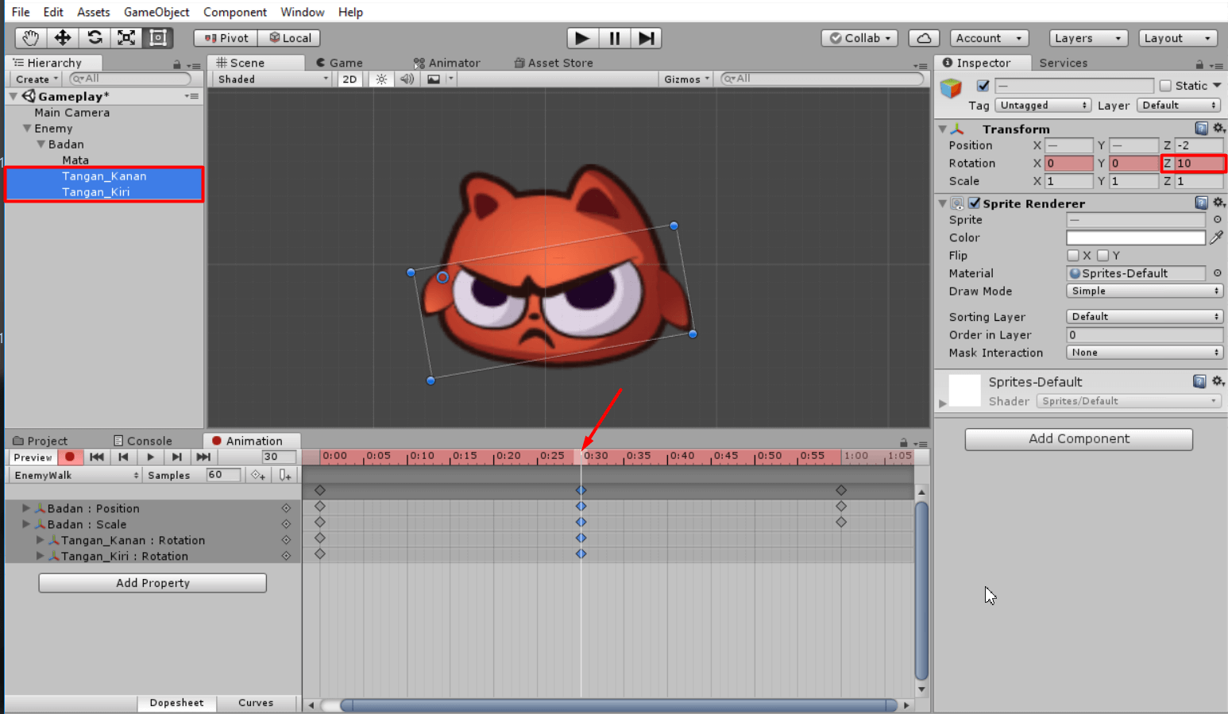

1. Lalu atur rotasi nilai **z** pada timeline **1:00** menjadi **0**.
2. Ayo kita buat efek Animasi dengan mata berkedip. Klik Game Object **Mata,** kemudian klik **0:50** pada timeline. Lalu hilangkan centang pada **Sprite Renderer**.

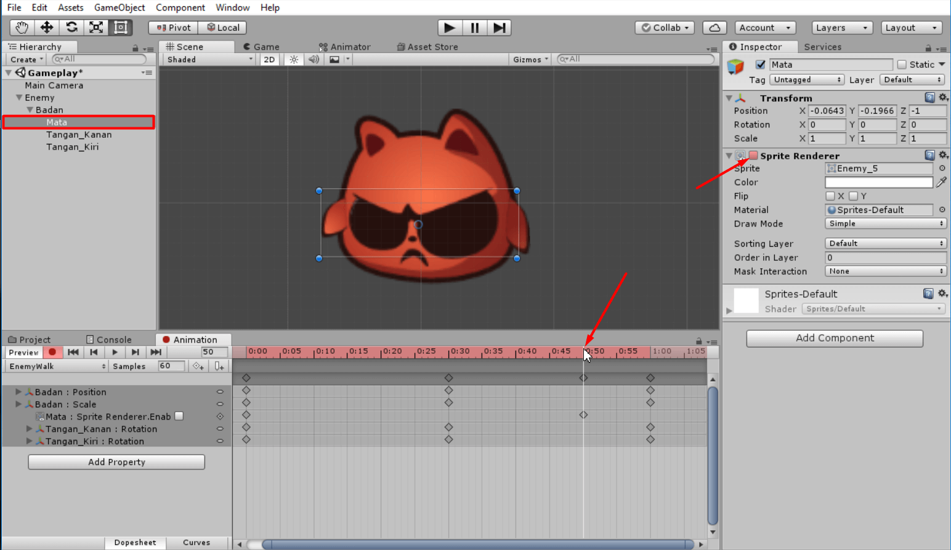

1. Klik timeline **1:00** kemudian centang **Sprite Renderer.**

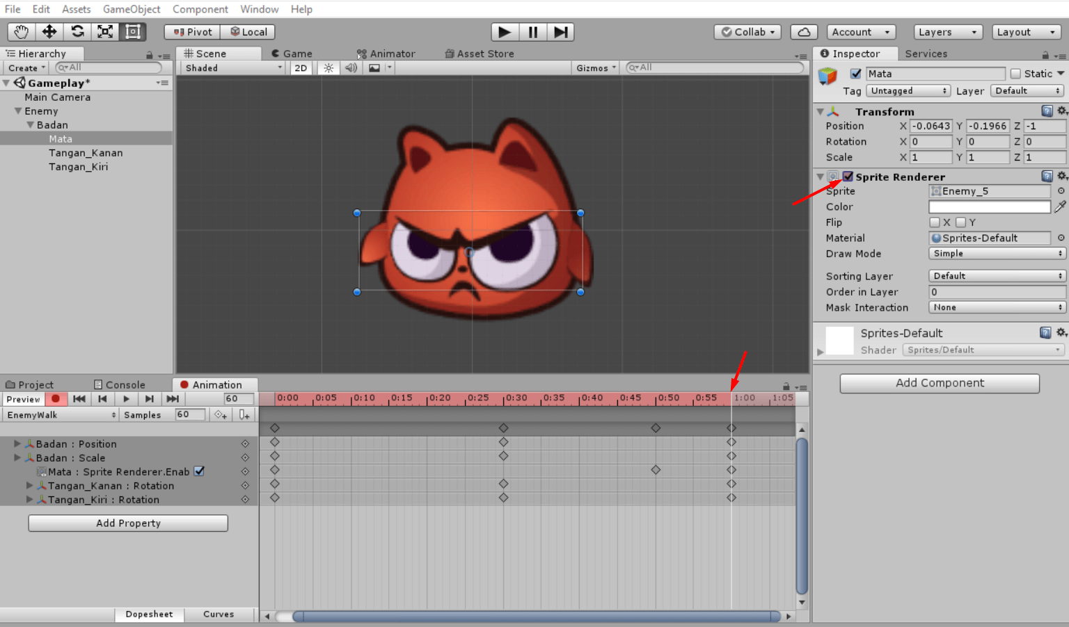

1. Animasi EnemyWalk sudah selesai, sekarang klik kembali tombol **Rekam**(untuk menonaktifkan)..Jika dijalankan, seperti ini hasilnya:
2. Buat juga animasi ketika karakter musuh mati, beri nama "**EnemyDie**". Klik **Create New Clip**untuk membuat animasi baru.

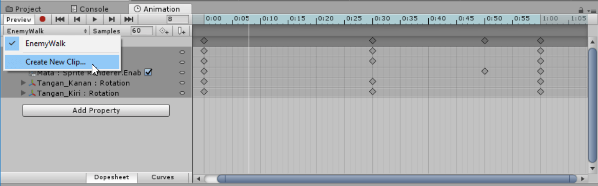

1. Klik GameObject **Badan**kemudian klik tombol rekam. Lalu klik timeline 1:00 kemudian atur nilai rotasi z menjadi -90 dan beri nilai Alfa menjadi 0.

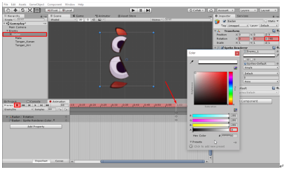

1. Pada mata, klik timeline **0:00** kemudian hilangkan centang pada**Sprite Renderer.**



1. Tekan dan tahan tombol Ctrl, lalu klik GameObject **Tangan_Kanan** dan **Tangan_Kiri**. klik timeline**1:00**, kemudian  beri nilai **Alfa**menjadi**0**.

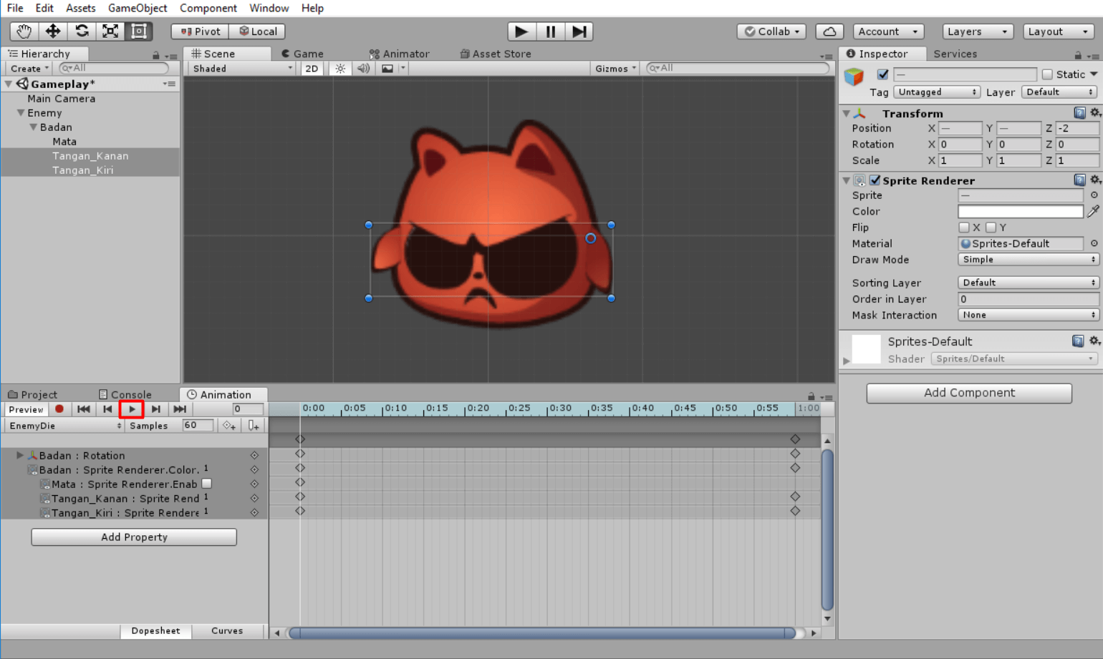

1. Jumlah animasi pada karakter musuh ada dua yaitu **EnemyWalk**dan **EnemyDie**. Karena Animasi **EnemyDie**hanya sekali dijalankan, atur Inspector pada animasi **EnemyDie**dengan menhilangkan centang pada**Loop Time.**

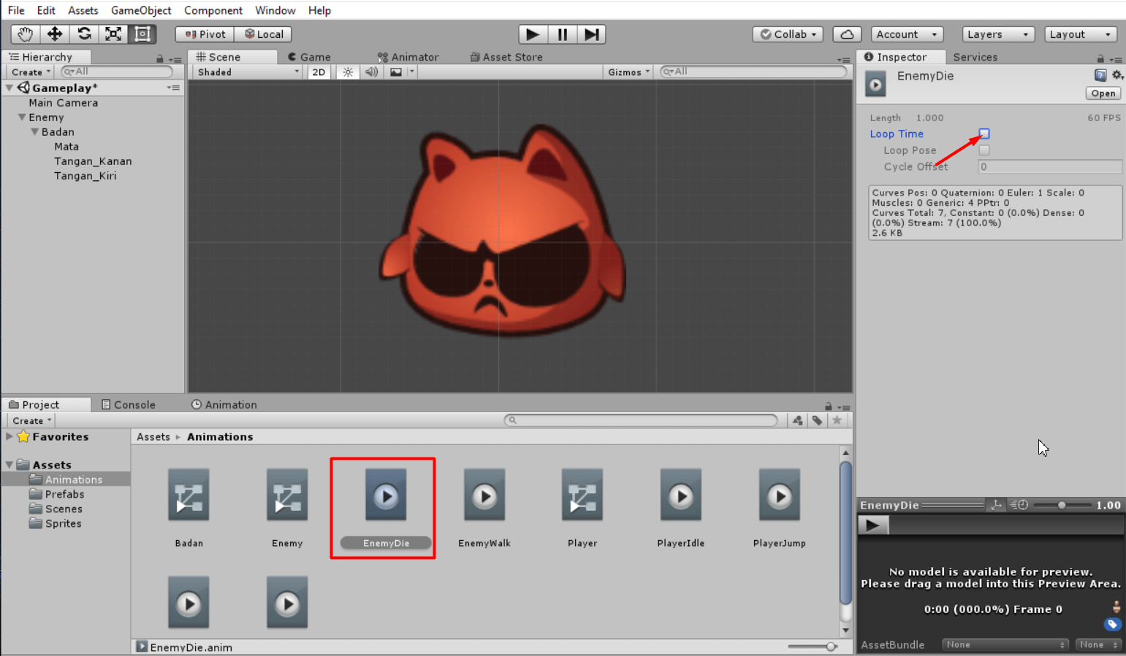

### ****Praktik: Animator Controller****

Setelah membuat animasi, langkah selanjutnya adalah mengatur Animation State dari karakter musuh.

1. Buat transisi animasi dari **EnemyWalk**ke **EnemyDie**. Kemudian buat satu parameter, beri nama **IsDie**dengan tipe data **bool**. Kemudian klik panah putih yang mengarah ke Enemydie. Pada Inspector hilangkan centang pada **Has Exit time** dan Atur nilai **Transition Duration** di Settings menjadi 0. Lalu atur pada transisi animasi **EnemyWalk**ke **EnemyDie**dengan kondisi **IsDie**sama dengan **true**.

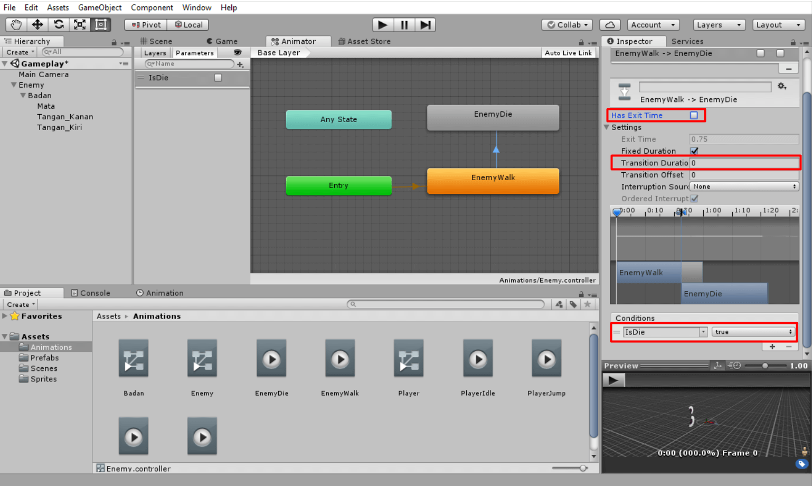

1. Jangan lupa juga untuk membuat menyimpan GameObject **Enemy**ke dalam folder Prefabs dan Hapus GameObject **Enemy**di **Hierarchy.**

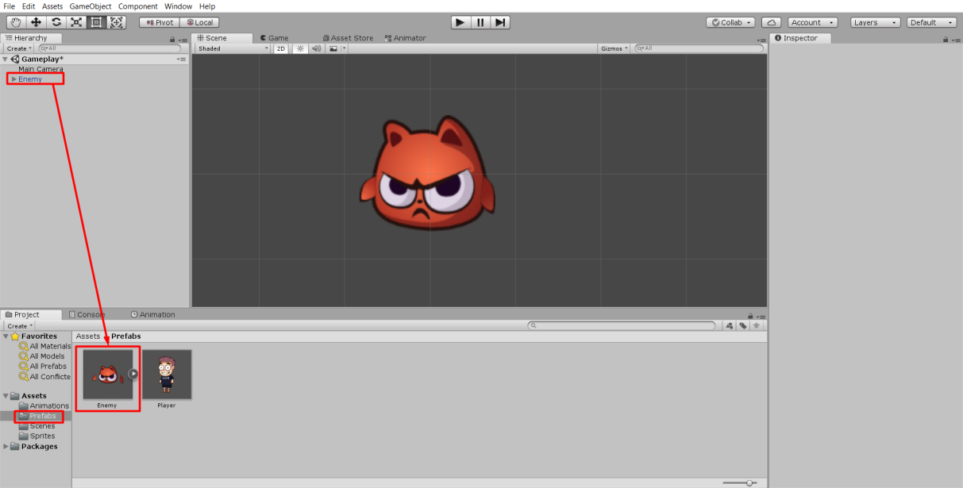

### Praktik****: Membuat Environment****

1. Impor semua asset Environment ke dalam folder **Sprites**.

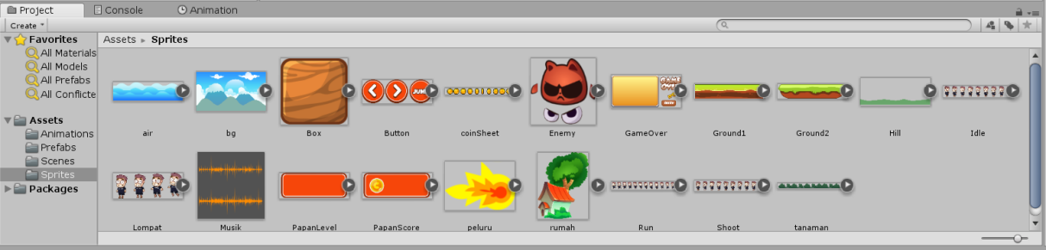

1. Select semua gambar yang terdapat di Folder **Sprites. P**ada **Texture Type** ubah menjadi nilai **Sprite (2D and UI)**.

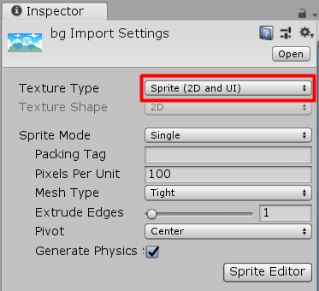

1. Kemudian tarik **bg.png** ke scene dan ubah nilai**Order in Layer** menjadi -4

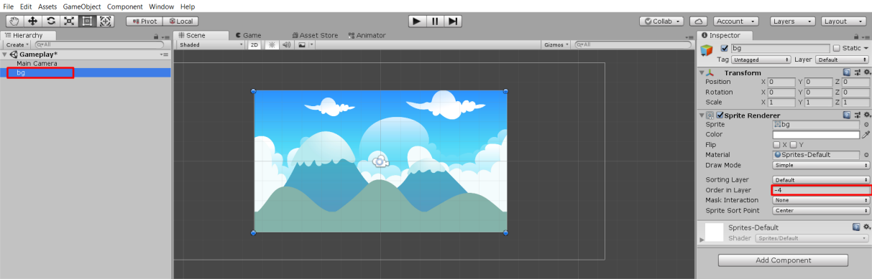

1. Kemudian susun sprite lain sesuai kreasi Anda atau susun sehingga tampak seperti berikut:

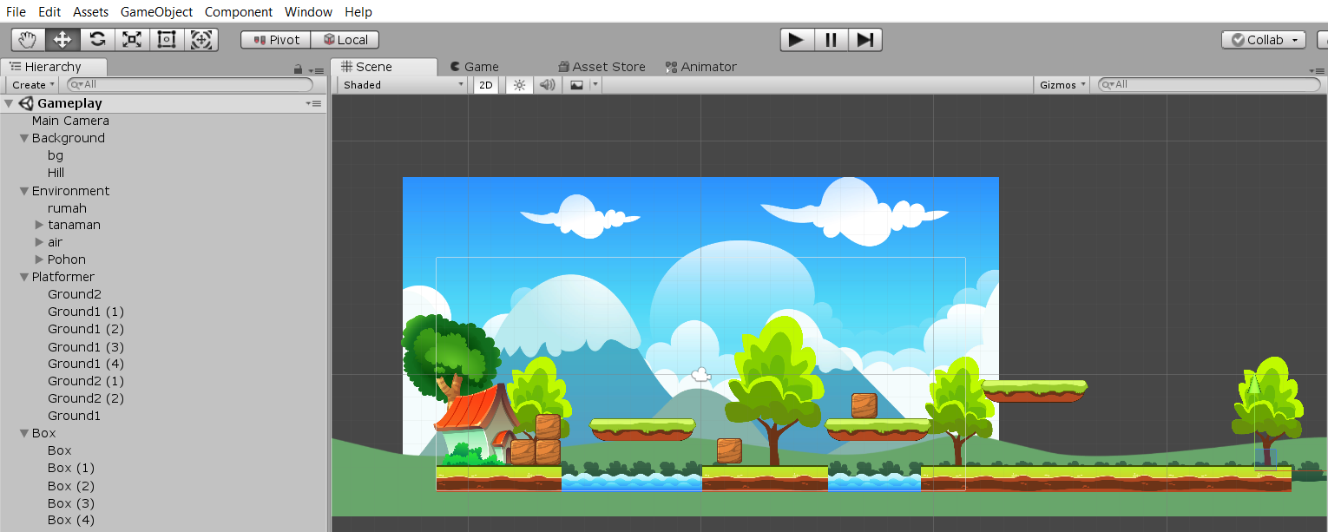Agar urutan tampilan setiap sprite benar, jangan lupa atur nilai**Order in Layer** dari setiap sprite dengan ketentuan sebagai berikut:

* 1. Background : -**4**
  2. Hill : **-3**
  3. Tanaman : **-2**
  4. pohon : **-1**
  5. air : **-1**
  6. Ground1 dan Ground2 : **0**
  7. Box : **1**
  8. Rumah = -**1, Flip X (Centang)**

1. Langkah selanjutnya adalah memberikan collider pada semua **platform (**Ground 1 dan Ground 2**)**. Caranya adalah klik platform. Pada tab **Inspector**klik tombo**l Add Component**, pilih **Physics 2D**, lalu pilih **Box Collider**.

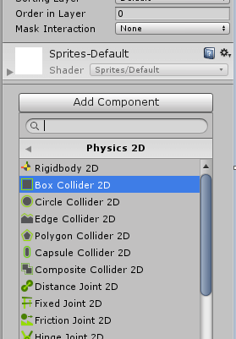

Collider ini berguna untuk menahan karakter **Player**atau musuh agar tidak jatuh ke bawah.

**Praktik: Pengaturan Konfigurasi Inspector Pada Player**

1. Atur **Tag**pada GameObject **Player**menjadi tag **Player**.

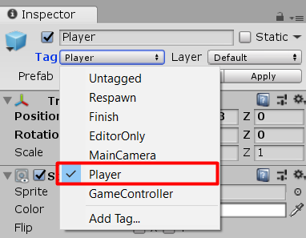

2. Atur **Order In Layer** menjadi**2** pada Inspector **Karakter**.

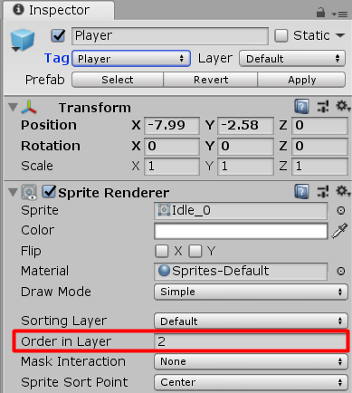

3. Tambahkan**Rigidbody2D** pada GameObject **Player**.

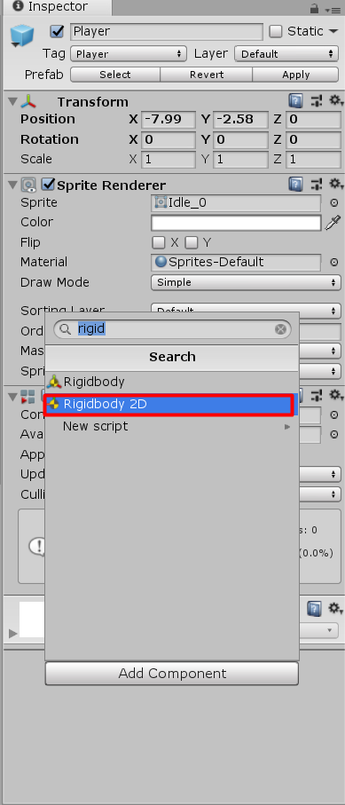

4. Centang **Constraints**bagian**Freeze Rotation > Z**di **Rigidbody2D**pada panel **Inspector**.

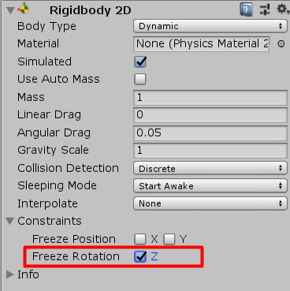

5. Tambahkan**Capsule Collider 2D**ke Inspector **Karakter**dengan cara klik **Add Component >** **Physics 2D** **>** **Capsule Collider 2D**.

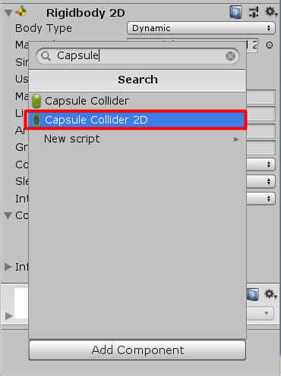

6. Kemudian atur**Size X** menjadi **0.62** dan **Size Y** menjadi **2.75** pada kompenen **Capsule Collider 2D**.

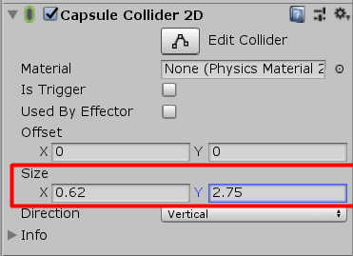

**Sehingga hasilnya sebagai berikut.**

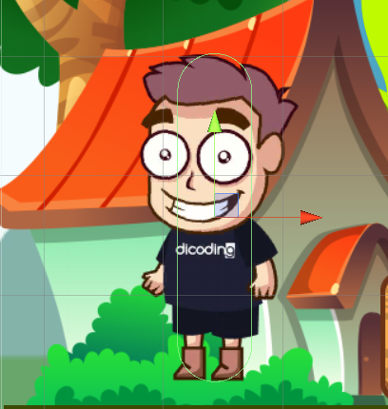

Garis warna hijau adalah**Capsule Collider 2D**yang akan digunakan untuk memberi bentuk secara fisik terhadap objek lain. Seperti ini hasilnya ketika dijalankan.

**Praktik: Player Movement**

Langkah selanjutnya, kita akan menambahkan script yang bertugas untuk mengontrol pergerakan **Player** berdasarkan masukkan dari keyboard ataupun UI button.

1. Buat terlebih dahulu folder **Scripts**, kemudian buat script baru di dalam folder tersebut dan beri nama **PlayerController.cs**dengan cara klik kanan pada panel **Asstes > Create >** **C# Script**.

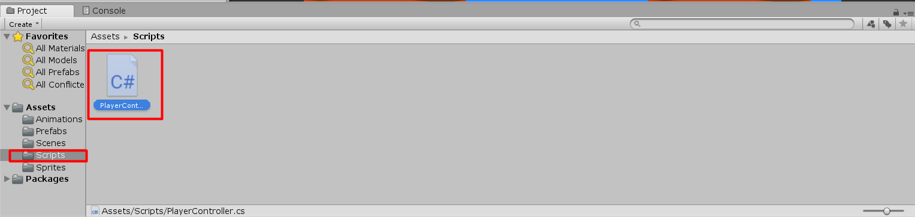

Kemudian tambahkan kode di bawah ini.

1. using System.Collections;
2. using System.Collections.Generic;
3. using UnityEngine;
4. using UnityEngine.SceneManagement;
6. public class PlayerController : MonoBehaviour
7. {
8. bool isJump = true;
9. bool isDead = false;
10. int idMove = 0;
11. Animator anim;
13. // Use this for initialization
14. private void Start()
15. {
16. anim = GetComponent<Animator>();
17. }
19. // Update is called once per frame
20. void Update()
21. {
22. //Debug.Log("Jump "+isJump);
23. if (Input.GetKeyDown(KeyCode.LeftArrow))
24. {
25. MoveLeft();
26. }
27. if (Input.GetKeyDown(KeyCode.RightArrow))
28. {
29. MoveRight();
30. }
31. if (Input.GetKeyDown(KeyCode.Space))
32. {
33. Jump();
34. }
35. if (Input.GetKeyUp(KeyCode.RightArrow))
36. {
37. Idle();
38. }
39. if (Input.GetKeyUp(KeyCode.LeftArrow))
40. {
41. Idle();
42. }
43. Move();
44. Dead();
45. }
47. private void OnCollisionStay2D(Collision2D collision)
48. {
49. // Kondisi ketika menyentuh tanah
50. if (isJump)
51. {
52. anim.ResetTrigger("jump");
53. if (idMove == 0) anim.SetTrigger("idle");
54. isJump = false;
55. }
57. }
59. private void OnCollisionExit2D(Collision2D collision)
60. {
61. // Kondisi ketika menyentuh tanah
62. anim.SetTrigger("jump");
63. anim.ResetTrigger("run");
64. anim.ResetTrigger("idle");
65. isJump = true;
66. }
68. public void MoveRight()
69. {
70. idMove = 1;
71. }
73. public void MoveLeft()
74. {
75. idMove = 2;
76. }
78. private void Move()
79. {
80. if (idMove == 1 && !isDead)
81. {
82. // Kondisi ketika bergerak ke kekanan
83. if (!isJump) anim.SetTrigger("run");
84. transform.Translate(1 * Time.deltaTime * 5f, 0, 0);
85. transform.localScale = new Vector3(-1f, 1f, 1f);
86. }
87. if (idMove == 2 && !isDead)
88. {
89. // Kondisi ketika bergerak ke kiri
90. if (!isJump) anim.SetTrigger("run");
91. transform.Translate(-1 * Time.deltaTime * 5f, 0, 0);
92. transform.localScale = new Vector3(1f, 1f, 1f);
93. }
94. }
96. public void Jump()
97. {
98. if (!isJump)
99. {
100. // Kondisi ketika Loncat
101. gameObject.GetComponent<Rigidbody2D>().AddForce(Vector2.up * 300f);
102. }
103. }
105. private void OnTriggerEnter2D(Collider2D collision)
106. {
107. if (collision.transform.tag.Equals("Coin"))
108. {
109. //Data.score += 15;
110. Destroy(collision.gameObject);
111. }
112. }
114. public void Idle()
115. {
116. // kondisi ketika idle/diam
117. if (!isJump)
118. {
119. anim.ResetTrigger("jump");
120. anim.ResetTrigger("run");
121. anim.SetTrigger("idle");
122. }
123. idMove = 0;
124. }
126. private void Dead()
127. {
128. if (!isDead)
129. {
130. if (transform.position.y < -10f)
131. {
132. // kondisi ketika jatuh
133. isDead = true;
134. }
135. }
136. }
137. }

**Pembahasan code:**

1. using UnityEngine.SceneManagement;

Library yang berisi tetang mengatur scene. Nanti akan digunakan di akhir submodul ini.

1. bool isJump = true;

Digunakan untuk memberi status kondisi karakter, apakah sedang di atas platformer (**isJump bernilai false**) atau sedang lompat (**isJump bernilai true**).

1. bool isDead = false;

Digunakan untuk memberi status apakah player sedang jatuh atau tidak. Jika jatuh, maka **isDead**bernilai true dan jika tidak maka **isDead** bernilai false.

1. int idMove = 0;

Memberi kondisi karakter ketika bergerak. Bernilai 0 ketika karakter bergerak, bernilai 1 ketika bergerak ke kanan dan bernilai 2 ketika bergerak ke kiri.

1. if (Input.GetKeyDown(KeyCode.LeftArrow))
2. {
3. MoveLeft();
4. }

Ketika menekan panah kiri pada keyboard, maka karakter akan bergerak ke kiri.

1. if (Input.GetKeyDown(KeyCode.RightArrow))
2. {
3. MoveRight();
4. }

Ketika menekan panah kanan pada keyboard, maka karakter akan bergerak ke kanan.

1. if (Input.GetKeyDown(KeyCode.Space))
2. {
3. Jump();
4. }

Ketika menekan tombol space pada keyboard maka karakter akan lompat.

1. if (Input.GetKeyUp(KeyCode.RightArrow))
2. {
3. Idle();
4. }

Ketika melepaskan tombol panah kanan pada keyboard, maka karakter akan diam.

1. if (Input.GetKeyUp(KeyCode.LeftArrow))
2. {
3. Idle();
4. }

Ketika melepaskan tombol panah kiri pada keyboard, maka karakter akan diam.

1. private void OnCollisionStay2D(Collision2D collision)
2. {
3. // Kondisi ketika menyentuh tanah
4. if (isJump)
5. {
6. anim.ResetTrigger("jump");
7. if (idMove == 0) anim.SetTrigger("idle");
8. isJump = false;
9. }
10. }

Kondisi ini dijalankan ketika karakter menyentuh tanah dan memastikan kondisi animasi tidak dalam keadaan lompat dan ketika tidak ada perintah untuk gerak, maka menjalankan animasi **Idle**.

1. private void OnCollisionExit2D(Collision2D collision)
2. {
3. // Kondisi ketika menyentuh tanah
4. anim.SetTrigger("jump");
5. anim.ResetTrigger("run");
6. anim.ResetTrigger("idle");
7. isJump = true;
8. }

Kondisi ini dijalankan ketika karakter tidak menyentuh tanah, serta menjalankan **Animasi Jump** dan memastikan  tidak sedang menjalankan animasi **Run** atau **Idle**.

1. public void MoveRight()
2. {
3. idMove = 1;
4. }
5. public void MoveLeft()
6. {
7. idMove = 2;
8. }

Method ini dibuat public agar dapat di akses oleh **Event Trigger**dan memberi nilai 1 pada **idMove** agar dapat bergerak ke kanan dan memberi nilai 2 pada **idMove** agar dapat bergerak ke kekiri yang nanti akan diproses oleh method **Move()**.

1. private void Move()
2. {
3. if (idMove == 1 && !isDead)
4. {
5. // Kondisi ketika bergerak ke kekanan
6. if (!isJump) anim.SetTrigger("run");
7. transform.Translate(1 * Time.deltaTime * 5f, 0, 0);
8. transform.localScale = new Vector3(-1f, 1f, 1f);
9. }
10. if (idMove == 2 && !isDead)
11. {
12. // Kondisi ketika bergerak ke kiri
13. if (!isJump) anim.SetTrigger("run");
14. transform.Translate(-1 * Time.deltaTime * 5f, 0, 0);
15. transform.localScale = new Vector3(1f, 1f, 1f);
16. }
17. }

Method ini yang digunakan untuk handle pergerakkan karakter untuk ke kanan atau ke kiri. Perpindahan posisi menggunakan **transform.Translate**. Dengan ini, posisi akan ditambahkan terus. Setiap 5 posisi setiap detik, penggunaan **Time.deltaTime** sangat penting karena setiap prosesor memiliki kecepatan masing-masing sehingga tanpa menggunakannya, pergerakan karakter untuk setiap platform akan berbeda-beda. Karena itu, tujuan penggunaan **Time.deltaTime** adalah ketika dijalankan di berbagai platform, akan terlihat sama.

**transform.localScale** akan scale object yang dimana jika salah satu sumbu X, Y atau Z bernilai minus. Maka, objek tersebut akan terlihat terbalik sesuai dengan sumbunya. Nilai 1 adalah ukuran skala untuk standarnya.

1. public void Jump()
2. {
3. if (!isJump)
4. {
5. // Kondisi ketika Loncat
6. gameObject.GetComponent<Rigidbody2D>().AddForce(Vector2.up * 300f);
7. }
8. }

Method jump digunakan untuk karakter melompat. Pastikan karakter melompat tidak dalam kondisi **if (!isJump)**. Penggunaan kondisi **if(GetComponent<Rigidbody2D>().velocity.y < 1 )** untuk memastikan tidak ada gaya dorong ke atas.

Kemudian pada **GameObject.GetComponent<Rigidbody2D>().AddForce(Vector2.up * 300f);**digunakan untuk melontar karakter ke atas (Sumbu Y) dengan kekuatan **300**.

1. public void Idle()
2. {
3. // kondisi ketika idle/diam
4. if (!isJump)
5. {
6. anim.ResetTrigger("jump");
7. anim.ResetTrigger("run");
8. anim.SetTrigger("idle");
9. }
10. idMove = 0;
11. }

Ketika method **Idle** dipanggil, maka beri kondisi **idMove = 0**untuk menandakan karakter tidak bergerak ke kanan atau ke kiri.

1. private void Dead()
2. {
3. if (!isDead)
4. {
5. if (transform.position.y < -10f)
6. {
7. // kondisi ketika jatuh
8. isDead = true;
9. }
10. }
11. }

Ketika player berada di bawah layar dengan posisi y kurang dari -10, status player adalah mati.

1. Menambahkan Script **PlayerController.cs ke** dalam Gameobject Player dengan cara drag script **PlayerController.cs** ke dalam Inspector **Karakter**atau klik**Add Component** > **Scripts**> **PlayerController.**

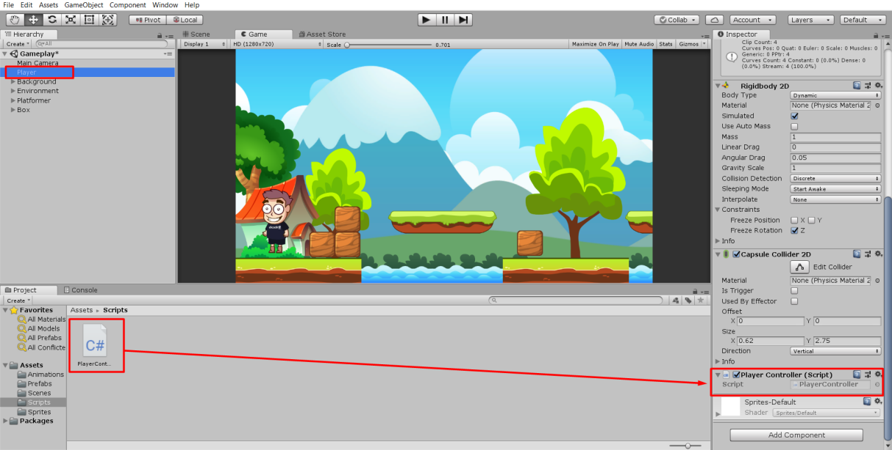

**\*Tips: Anda juga dapat menambahkan script ke GameObject dengan drag script tersebut ke GameObject yang berada di Hierarchy.**

**Praktik: Background Parallax dan Camera Follow Player**

Karena arena dalam game yang kita buat ini cukup lebar, maka kita harus membuat script agar kamera selalu mengikuti pergerakan player dan background paralax supaya lebih terlihat natural. Anda dapat melakukannya seperti dibawah ini.

1. Membuka folder **Scripts**, kemudian membuat script baru dan beri nama **FollowTarget.cs** dengan cara klik kanan pada panel **Asstes > Create > C# Script**.

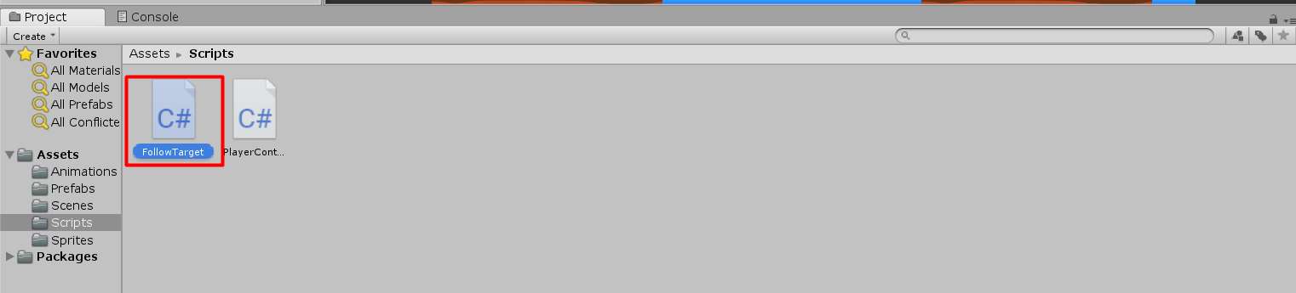

Kemudian tambahkan kode dibawah ini.

1. using UnityEngine;
3. public class FollowTarget : MonoBehaviour
4. {
5. public Transform player;
6. public Transform Bg1;
7. public Transform Bg2;
8. public Transform Bg3;
10. // Use this for initialization
11. void Start()
12. {
14. }
16. // Update is called once per frame
17. void Update()
18. {
19. if (player.position.x != transform.position.x && player.position.x > 0 && player.position.x < 12f)
20. {
21. transform.position = Vector3.Lerp(transform.position, new Vector3(player.position.x, transform.position.y, transform.position.z), 0.1f);
22. }
23. Bg1.transform.position = new Vector2(transform.position.x * 1.0f, Bg1.transform.position.y);
24. Bg2.transform.position = new Vector2(transform.position.x * 0.8f, Bg2.transform.position.y);
25. Bg3.transform.position = new Vector2(transform.position.x * 0.6f, Bg3.transform.position.y);
27. }
28. }

**Pembahasan code:**

1. public Transform player;

Digunakan sebagai target camera.

1. public Transform Bg1;
2. public Transform Bg2;
3. public Transform Bg3;

Digunakan untuk background yang memiliki 3 layer yang nanti masing-masing akan digerakkan dengan kecepatan yang berbeda.

1. if (player.position.x != transform.position.x && player.position.x > 0 && player.position.x < 12f)

Kondisi ini memberi pengecualian, jika posisi karakter (sebagai player) tidak sama dengan posisi kamera. Kemudian, juga memberi batasan jika karakter melewati batas antara 0 sampai 12 maka kamera tidak akan mengikuti.

1. transform.position = Vector3.Lerp(transform.position, new Vector3(player.position.x, transform.position.y, transform.position.z), 0.1f);

Method **Vector3.Lerp** ini digunakan untuk memperhalus pergerakkan kamera ketika mengikuti posisi karakter.

1. Bg1.transform.position = new Vector2(transform.position.x * 1.0f, Bg1.transform.position.y);
2. Bg2.transform.position = new Vector2(transform.position.x * 0.8f, Bg2.transform.position.y);
3. Bg3.transform.position = new Vector2(transform.position.x * 0.6f, Bg3.transform.position.y);

Mengatur posisi background terhadap posisi kamera dengan kecepatan yang berbeda-beda.

2. Masukkan script **FollowTarget.cs** ke **Main Camera**.

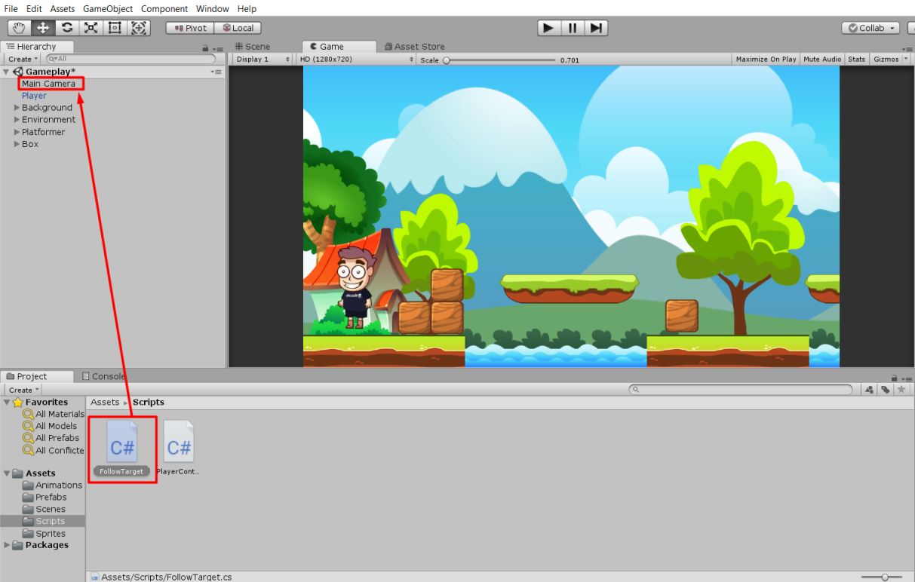

3. Masukkan GameObject **bg1, bg2, bg3** dan **Karakter**kedalam kolom script **FollowTarget.cs**yang berada di Inspector **Main Camera**.

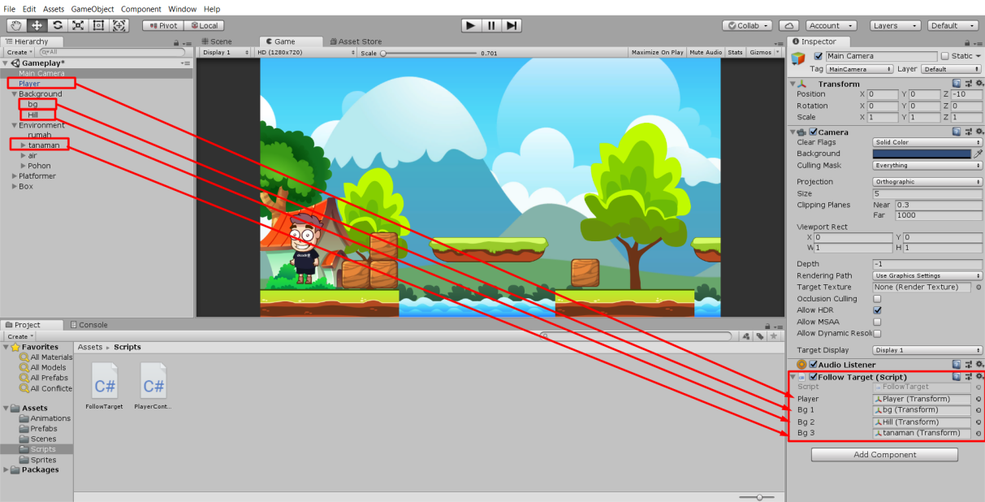

**Praktik: Menyiapkan Asset UI Kontrol**

Selanjutnya adalah menambahkan UI button yang nantinya dapat digunakan untuk di build pada platform mobile.

1. Klik asset **Button.png** pada panel **Asstes**.

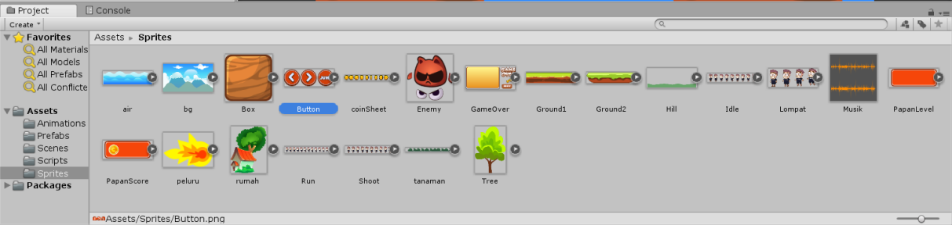

2. Pada panelInspector **Button.png**, atur **Sprite Mode**menjadi **Multiple**.

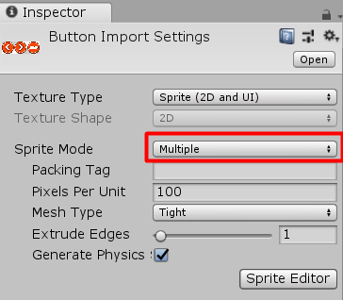

3. Klik **Sprite Editor**pada panel **Inspector**, kemudian muncul jendela **Unapplied import settings > Apply**.

4. Setelah tampil panel **Sprite Editor**, pada kolom **Slice**, kemudian klik **Slice**.

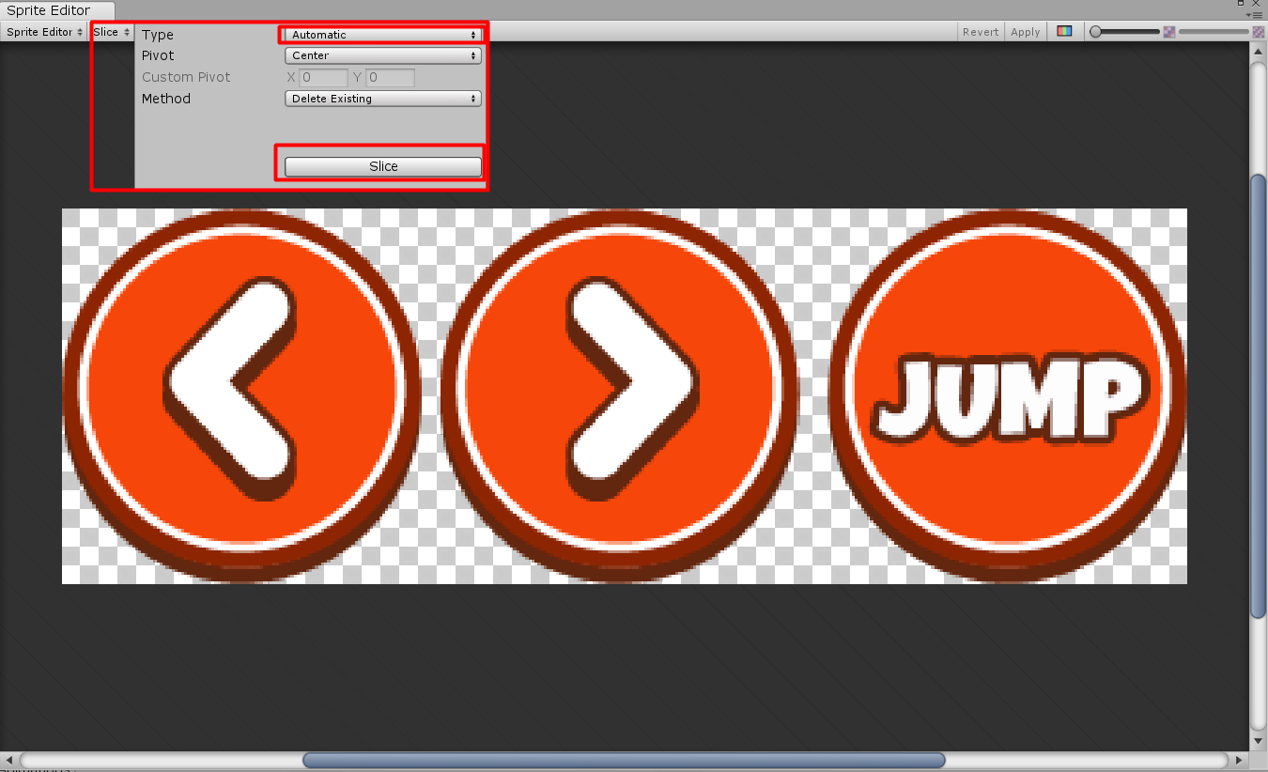

Kemudian cek hasil dari **Slice**dengan klik icon panah pada asset **Button.png** dengan hasil sebagai berikut.

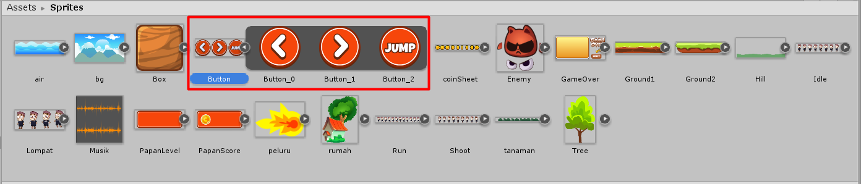

5. Tambahkan **UI Button**dengan cara pilih **GameObject > UI > Image**.

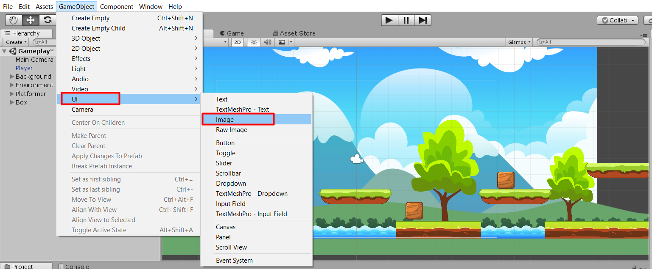

6. Kemudian duplikat **UI Image**menjadi 3 buah dengan cara klik kanan pada **Button > Duplicate**atau dengan Tekan**Ctrl+D**dengan hasil seperti berikut.

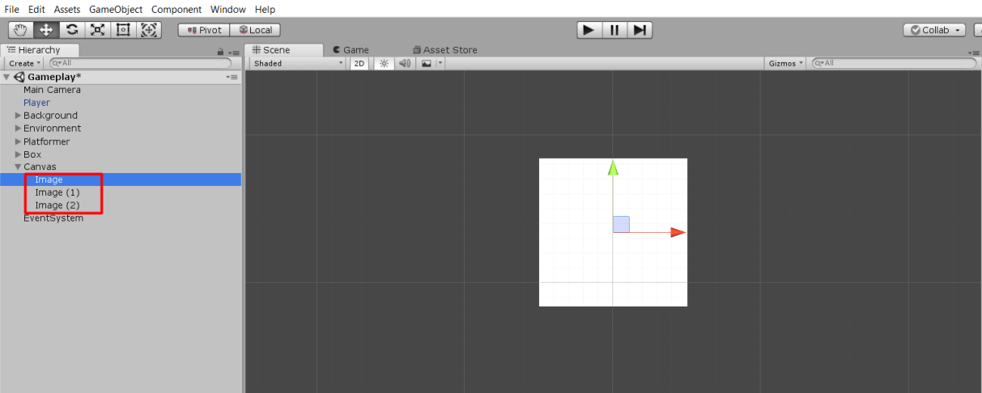

7. Ubah nama masing-masing button menjadi **BtnKiri**, **BtnKanan**, dan **BtnLompat**. Dengan klik kanan pada **Button** **> Rename**.

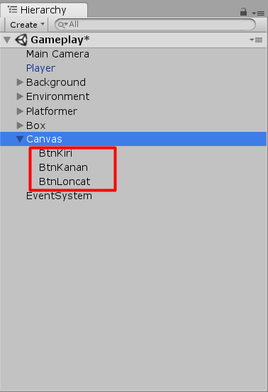

8. Supaya **UI Image** terlihat bersama dengan objek lain, maka atur Inspector **Canvas**sebagai berikut.

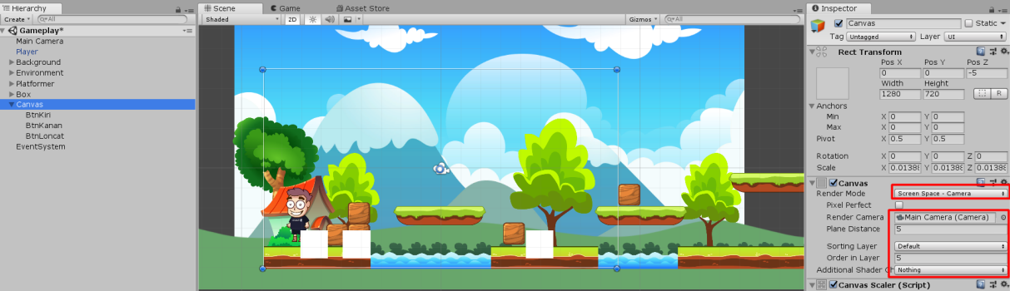

* Dengan Render Mode: **Screen Space - Camera**
* Render Camera:**Main Camera**(Dengan Drag **Main Camera** ke Kolom **Render Camera**)
* Plane Distance: **5**
* Order in Layer: **5**

9. Kemudian atur posisi dan ukuran pada UI **BtnKiri**, **BtnKanan, BtnLompat**sebagai berikut.

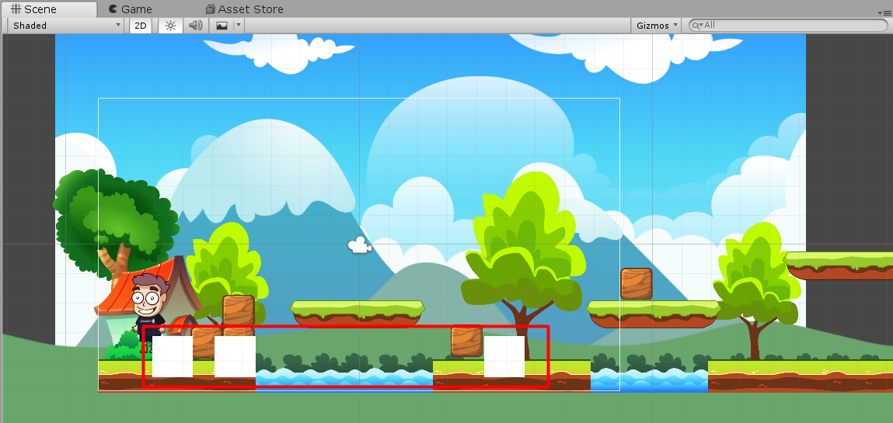

10. Kemudian masukkan **Button_0** ke **Source Image**pada **BtnKiri**.

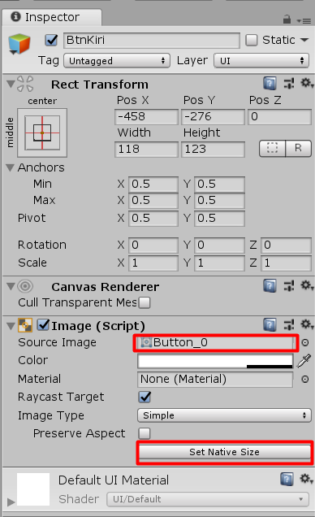

11. Atur **Opacity**agarbutton tersebut terlihat elegan dan tidak terlalu kontras. Pada Inspector **BtnKiri**, pilih **Color**.

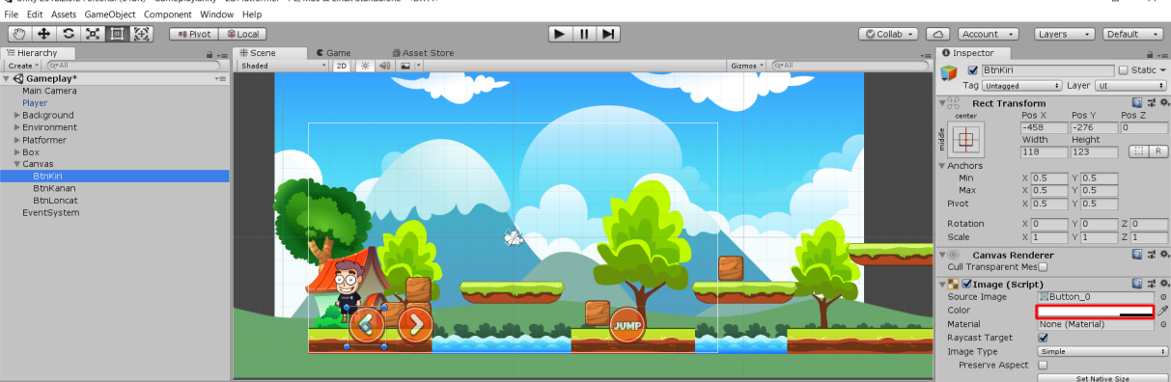

Atur juga kedua button yang lain, sehingga tampil sebagai berikut.

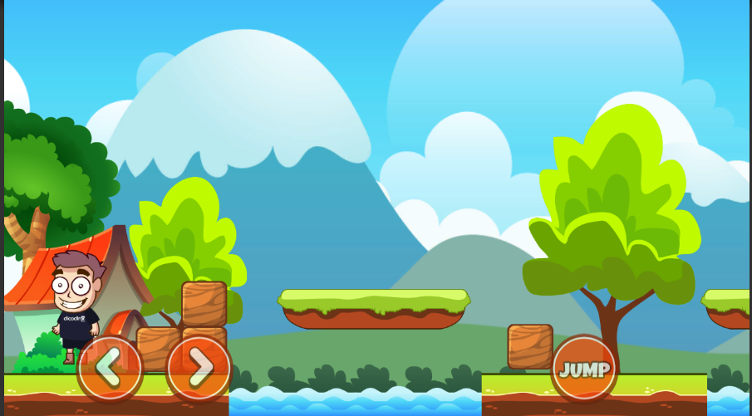

**\*Tips: Anda dapat mengatur agar gambar terlihat presisi dengan klik Set Native Size.**

12. Pada ketiga UI button yaitu **BtnKiri**, **BtnKanan** dan **BtnLompat**. Tambahkan **Event Trigger** dengan cara klik **Add Component** pada **Inspector > Event > Event Trigger**.

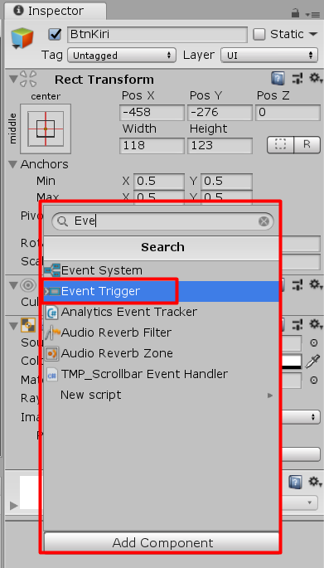

13. Pada masing-masing **Event Trigger** di Inspector pada **BtnKiri** dan **BtnKanan**. Tambahkan **PointerDown**dan **PointerUp**dengan cara klik **Add New Event Type > PointerDown/PointerUp**dengan hasil sebagai berikut.

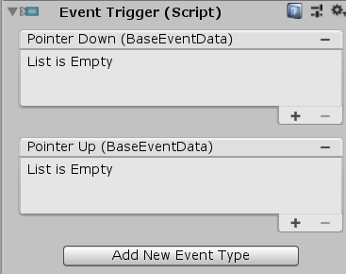

14. Atur **PointerDown** di kompenen **Event Trigger** pada Inspector **BtnKiri** dengan memanggil method **MoveLeft** di script **PlayerController.cs** yang berada di GameObject **Player**. Dengan cara klik icon **Plus >** cari/drag **Player** ke kolom **Object >** cari **method/function** dengan cara pilih **PlayerController > MoveLeft**. Dengan hasil sebagai berikut.

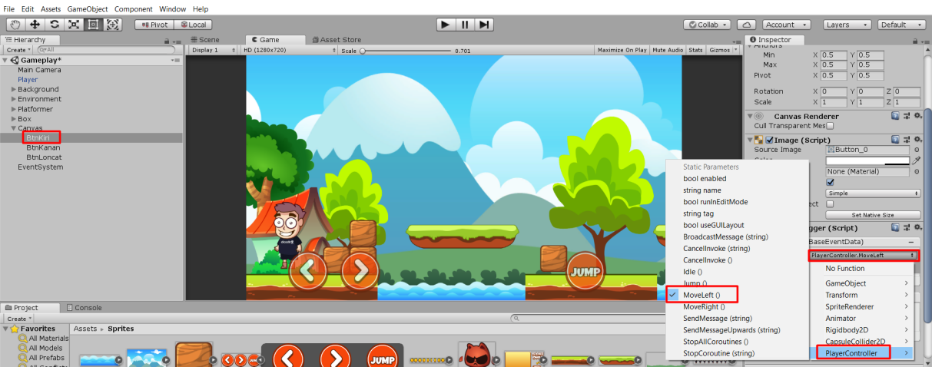

15. Atur**PointerUp**di komponen **Event Trigger** pada Inspector **BtnKiri**dengan memanggil method **Idle**di script **PlayerController.cs**yang berada di GameObject **Player** dengan cara seperti di atas. Sehingga hasilnya sebagai berikut.

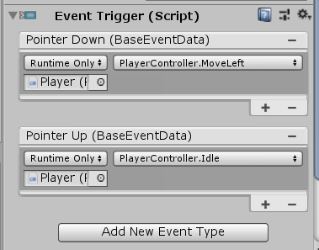

16. Atur**Event Trigger** di Inspector**BtnKanan**dengan **Pointer Down** memanggil method **PlayerController.MoveRight**dan **Pointer Up**memanggil method **PlayerController.Idle**. Sehingga hasilnya sebagai berikut.

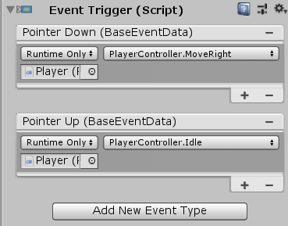

17. Pada **Event Trigger** di Inspector**BtnLompat**, tambahkan **Pointer Down**untuk memanggil **PlayerController.Jump**.Sehingga hasilnya sebagai berikut.

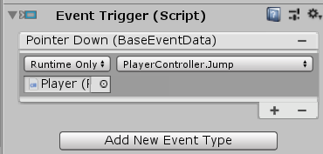

### ****Praktik: Menyiapkan GameObject Enemy****

1. Drag **Enemy**dari prefab ke **Scene.**

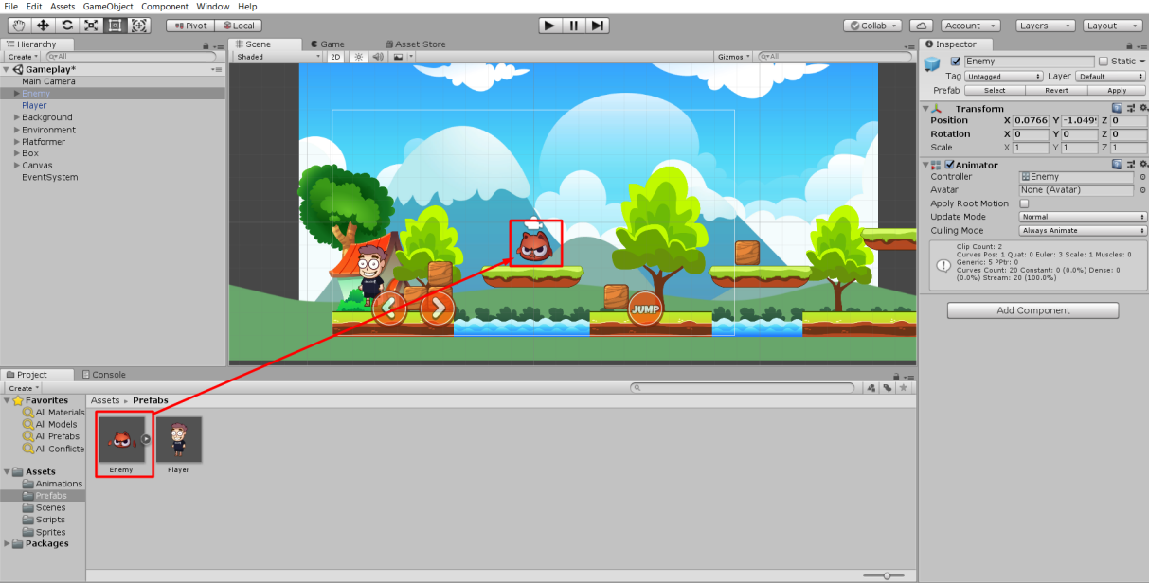

1. Pertama kita akan menambahkan Collider pada object Enemy, Collider yang dipakai adalah Box Collider 2D. Pada tab Inspector klik tombol **Add Component**, pilih **Physics 2D**, lalu pilih **Box Collider 2D**. Atur **Size**dan **Offset**dari**Box Collider 2D** hingga menutupi badan dari Enemy, seperti pada gambar berikut:

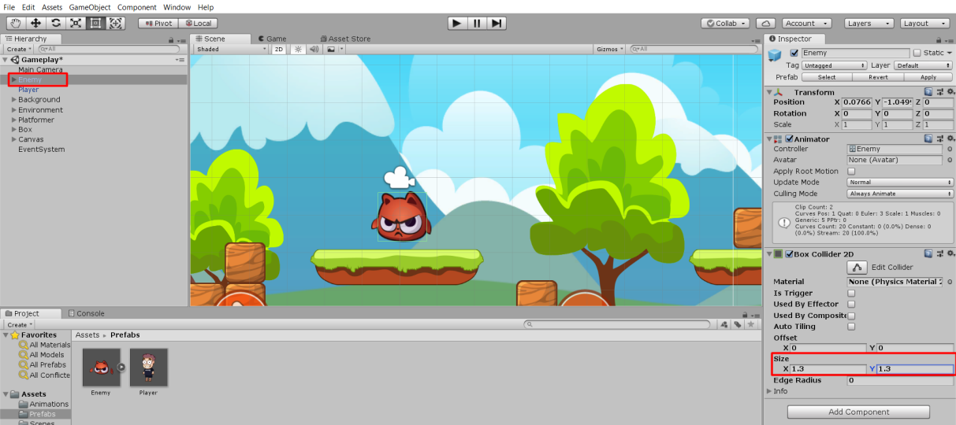

1. Lalu tambahkan juga **RigidBody 2D** untuk Enemy. Untuk mencegah karakter berguling-guling ketika jatuh atau berjalan, maka perubahan rotasinya harus kita matikan. Pada RigidBody 2D, pilih Constraint, dan centang **Freeze Rotation z**.

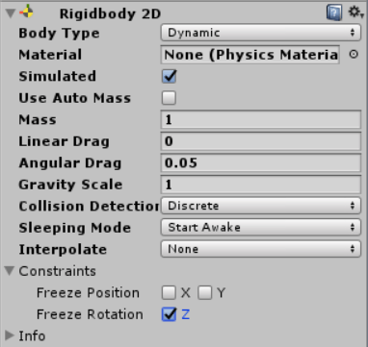

1. Kemudian kita akan membuat script untuk mengontrol Enemy. Pada folder Script, tambahkan script baru dengan nama nama script "**EnemyController**". Tambahkan variabel seperti pada gambar di bawah ini.
   1. public bool isGrounded = false; // untuk mengecek karakter berada di ground
   2. public bool isFacingRight = false;
   3. public Transform batas1; //digunakan untuk batas gerak ke kiri
   4. public Transform batas2; // digunakan untuk batas gerak ke kanan
   6. float speed = 2; // kecepatan enemy bergerak

Variable **isGrounded**untuk mencatat apakah Enemy sedang berada di atas tanah atau tidak. Selanjutnya tambahkan fungsi untuk mengecek objek apakah yang sedang menyentuh/disentuh oleh Enemy. Jika objek tersebut adalah "Ground", berarti Enemy sedang berada di atas tanah.  
Variabel **isFacingRight**digunakan untuk menngecek apakah Enemy sedang menghadap ke kanan atau tidak. Variabel isFacingRight ini menentukan ke manakah arah Enemy bergerak. Dalam script ini kita akan membuat Enemy bergerak ke kanan dan ke kiri dengan batasan variabel**batas1** (batas kiri) dan variabel **batas2** (batas kanan) dengan kecepatan sesuai dengan variabel **speed**.

1. Tambahkan 3 Method **Collision**seperti di bawah ini:
   1. void OnCollisionEnter2D (Collision2D col)
   2. {
   3. if (col.gameObject.CompareTag("Ground"))
   4. {
   5. isGrounded = true;
   6. }
   7. }
   9. void OnCollisionStay2D (Collision2D col)
   10. {
   11. if (col.gameObject.CompareTag("Ground"))
   12. {
   13. isGrounded = true;
   14. }
   15. }
   17. void OnCollisionExit2D (Collision2D col)
   18. {
   19. if (col.gameObject.CompareTag("Ground"))
   20. {
   21. isGrounded = false;
   22. }
   23. }

Fungsi **OnCollisionEnter2D**digunakan untuk mengecek objek apakah yang baru saja bertabrakan atau menyentuh Enemy. Dalam hal ini digunakan untuk mengecek apakah Player baru saja menyentuh tanah. Jika objek yang menyentuh Player adalah "Ground" maka atur variabel isGrounded menjadi **true**.  
Fungsi **OnCollisionStay2D**digunakan untuk mengecek objek apakah sedang menyentuh Enemy. Jika objek yang sedang menyentuh Player adalah "Ground" maka atur variabel isGrounded menjadi **true**.  
Fungsi **OnCollisionExit2D**digunakan untuk mengecek objek apakah sedang meninggalkan Player. Jika objek yang sedang meninggalkan Player adalah "Ground" maka atur variabel isGrounded menjadi **false**.

1. Di dalam method update(), tambahkan kode di bawah ini:
   1. if (isGrounded) {
   2. if (isFacingRight)
   3. MoveRight ();
   4. else
   5. MoveLeft ();
   7. if (transform.position.x >= batas2.position.x && isFacingRight)
   8. Flip ();
   9. else if (transform.position.x <= batas1.position.x && !isFacingRight)
   10. Flip ();

Kemudian lengkapi fungsi-fungsi berikut ini:

* 1. void MoveRight()
  2. {
  3. Vector3 pos = transform.position;
  4. pos.x += speed * Time.deltaTime;
  5. transform.position = pos;
  6. if (!isFacingRight)
  7. {
  8. Flip();
  9. }
  10. }
  11. void MoveLeft()
  12. {
  13. Vector3 pos = transform.position;
  14. pos.x -= speed * Time.deltaTime;
  15. transform.position = pos;
  16. if (isFacingRight)
  17. {
  18. Flip();
  19. }
  20. }
  21. void Flip()
  22. {
  23. Vector3 theScale = transform.localScale;
  24. theScale.x *= -1;
  25. transform.localScale = theScale;
  26. isFacingRight = !isFacingRight;
  27. }

Pada fungsi **Update**, akan kita atur pergerakan dari Enemy. Jika Enemy menghadap ke kanan, maka Enemy akan bergerak ke kanan. Namun jika Enemy menghadap ke kiri, maka Enemy akan bergerak ke kiri. Enemy akan terus bergerak hingga ia mencapai posisi batas. Jika Enemy mencapai posisi batas1 atau batas2, maka Enemy akan berbalik. Oleh karena itu kita akan membuat dua buah GameObject yang akan dijadikan batas kiri dan batas kanan dari Enemy.

1. Untuk membuat batas kiri dan kanan, klik kanan pada jendela Hierarchy, pilih**Create Empty Object**. Beri nama untuk batas kiri dengan **b1**, dan batas kanan dengan nama **b2**. Atur posisinya seperti pada gambar di bawah ini: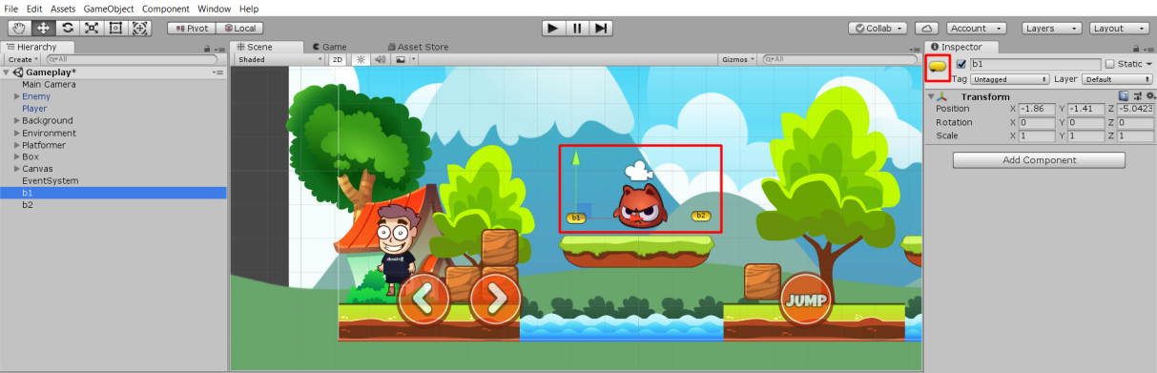
2. Drag Script **EnemyController.cs** kedalam component **Enemy** dan tambahkan GameObject**b1** dan**b2** pada variabel batas1 dan batas2 seperti pada gambar di bawah ini:

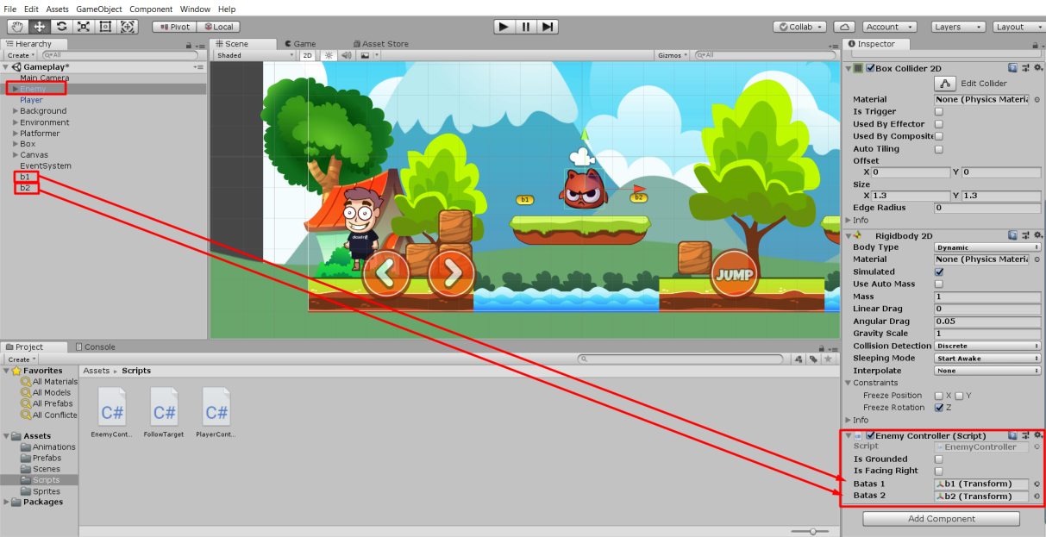

1. Berikut ini adalah source code sementara dari **EnemyController.cs**:
   1. using System.Collections;
   2. using System.Collections.Generic;
   3. using UnityEngine;
   4. public class EnemyController : MonoBehaviour
   5. {
   6. public bool isGrounded = false; // untuk mengecek karakter berada di ground
   7. public bool isFacingRight = false;
   8. public Transform batas1; //digunakan untuk batas gerak ke kiri
   9. public Transform batas2; // digunakan untuk batas gerak ke kanan
   11. float speed = 2; // kecepatan enemy bergerak
   13. // Use this for initialization
   14. void Start ()
   15. {
   17. }
   19. // Update is called once per frame
   20. void Update ()
   21. {
   22. if (isGrounded)
   23. {
   24. if (isFacingRight)
   25. MoveRight ();
   26. else
   27. MoveLeft ();
   28. if (transform.position.x >= batas2.position.x && isFacingRight)
   29. Flip ();
   30. else if (transform.position.x <= batas1.position.x && !isFacingRight)
   31. Flip ();
   32. }
   33. }
   34. void MoveRight()
   35. {
   36. Vector3 pos = transform.position;
   37. pos.x += speed * Time.deltaTime;
   38. transform.position = pos;
   39. if (!isFacingRight)
   40. {
   41. Flip();
   42. }
   43. }
   44. void MoveLeft()
   45. {
   46. Vector3 pos = transform.position;
   47. pos.x -= speed * Time.deltaTime;
   48. transform.position = pos;
   49. if (isFacingRight)
   50. {
   51. Flip();
   52. }
   53. }
   54. void Flip()
   55. {
   56. Vector3 theScale = transform.localScale;
   57. theScale.x *= -1;
   58. transform.localScale = theScale;
   59. isFacingRight = !isFacingRight;
   60. }
   61. void OnCollisionEnter2D(Collision2D col)
   62. {
   63. if (col.gameObject.CompareTag("Ground"))
   64. {
   65. isGrounded = true;
   66. }
   67. }
   68. //digunakan untuk mengecek apakah Player masih diatas tanah atau tidak
   69. void OnCollisionStay2D(Collision2D col)
   70. {
   71. if (col.gameObject.CompareTag("Ground"))
   72. {
   73. isGrounded = true;
   74. }
   75. }
   76. //digunakan untuk memberi tahu Player bahwa sudah tidak diatas tanah
   77. void OnCollisionExit2D(Collision2D col)
   78. {
   79. if (col.gameObject.CompareTag("Ground"))
   80. {
   81. isGrounded = false;
   82. }
   83. }
   84. }

## ****Levelling****

Selanjutnya kita akan membuat game platformer ini menjadi 3 level yang berbeda. Setiap levelnya memiliki objective masing-masing untuk menang.

**Design Level 1**

Pada **Design Level 1** player memiliki objective untuk mencapai garis finish dan mengumpulkan koin yang ada untuk mendapatkan skor.

Sebelumnya kita sudah membuat scene **Gameplay**yang dimana scene tersebut nantinya akan kita jadikan Level 1 dari game platformer ini. Anda dapat menata **Environment**sesuai kreativitas masing-masing. Berikut merupakan contoh dari penataan environment pada Level 1.

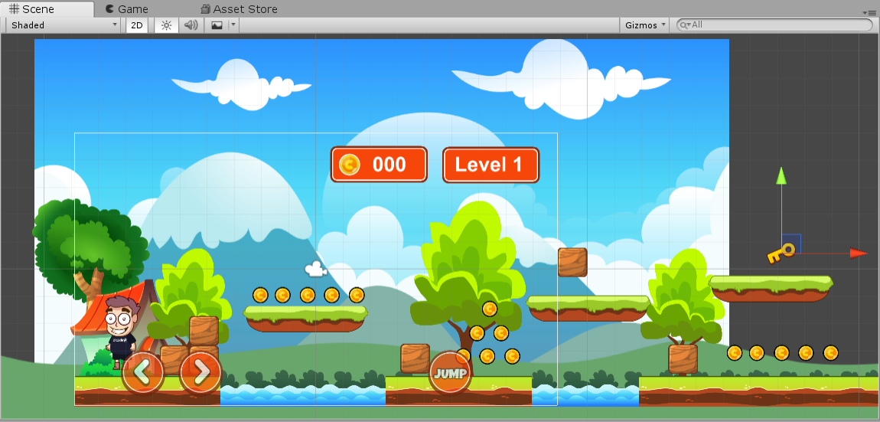

**Praktik: Membuat Titik Akhir Sebagai Finish**

1. Klik gambar **GameOver.png** pada panel **Assets**, pada Inspector **GameOver**, ubah **Sprite Mode** menjadi **Multiple**.

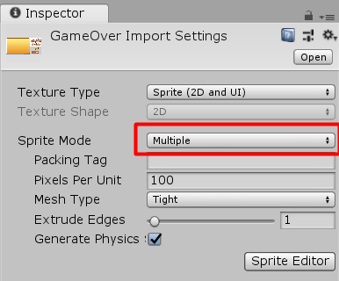

2. Klik **Sprite Editor,**ubahtype menjadi **Automatic**, kemudian klik **Slice**dan klik **Apply**.

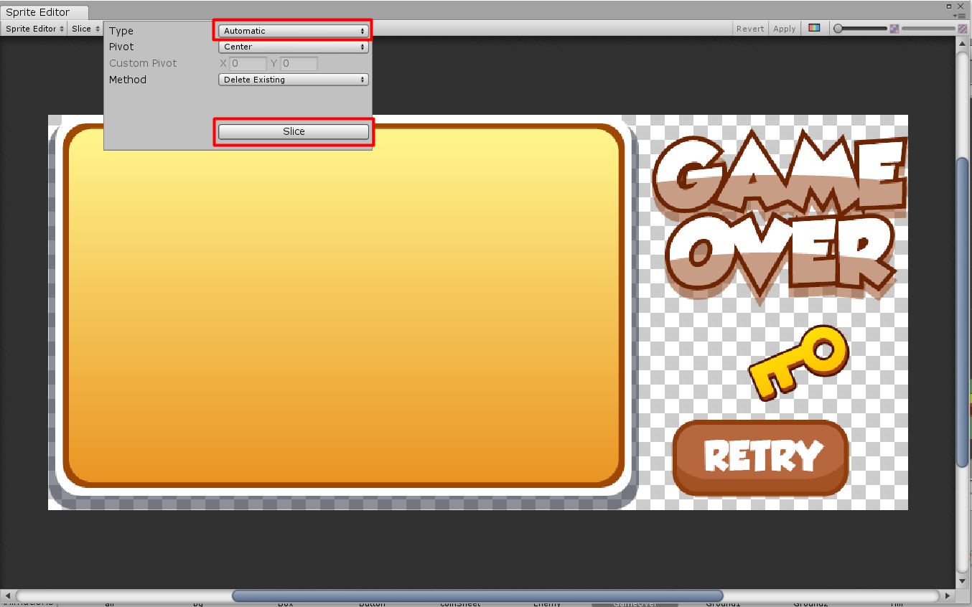

3. Drag **GameOver_2 (Gambar Kunci)** ke panel **Scene**.

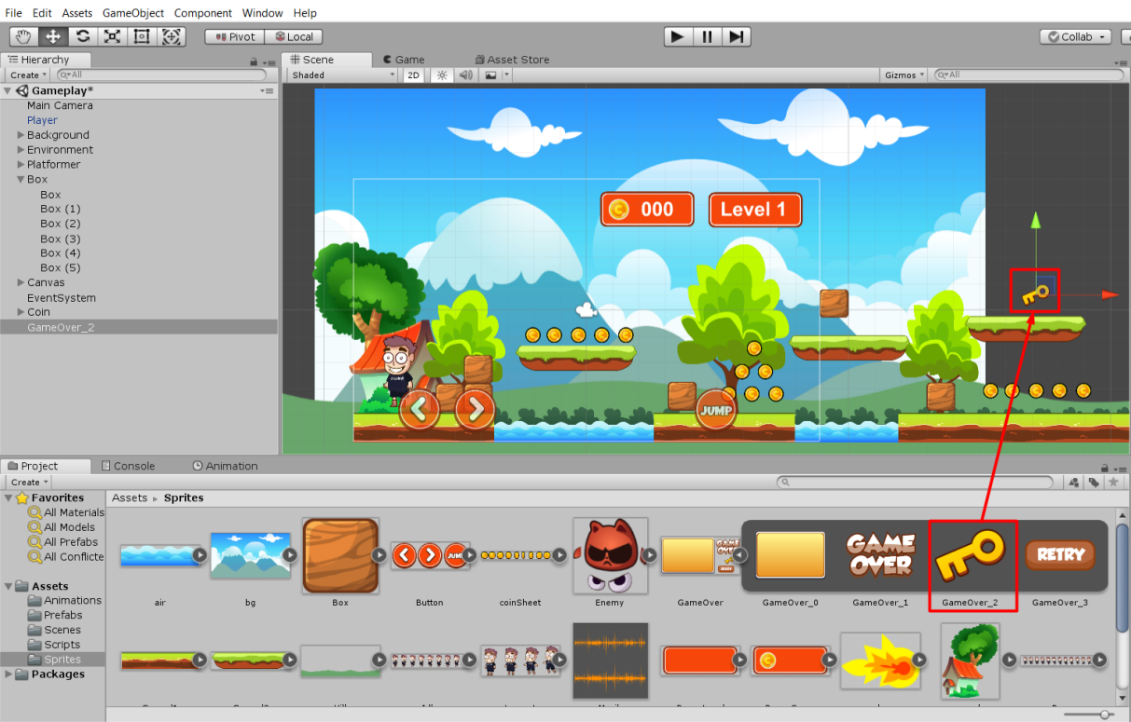

4. Ubah nama **GameOver_2** menjadi **EndPoint**pada panel **Hierarchy**.

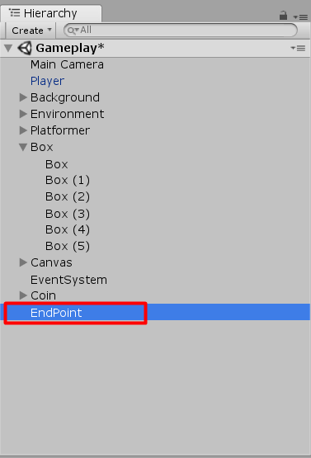

5. Ubah **Order In Layer** menjadi**2**.

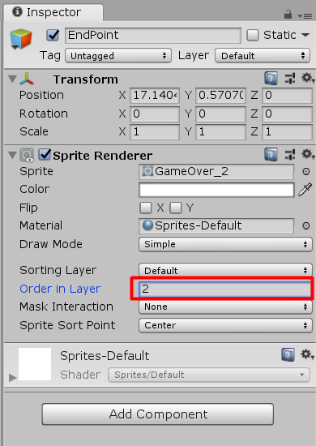

6. Masukkan **Rigidbody 2D** pada panel Inspector **EndPoint**dan ubah konfigurasi **Gravity Scale** menjadi **0**.

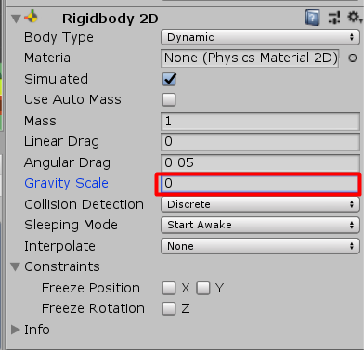

7. Masukkan **Box Collider 2D**pada Inspector **EndPoint** dan centang **Is Trigger** di **Box Collider 2D** tersebut.

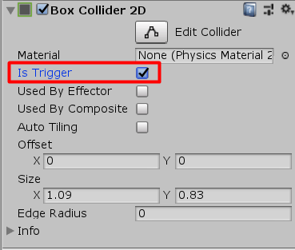

**Praktik: Perpindahan Scene**

1. Buka folder **Scripts** kemudian bikin script baru dan beri nama **QuitOrNext.cs** dengan cara klik kanan pada panel **Assets > Create >** **C# Script**.

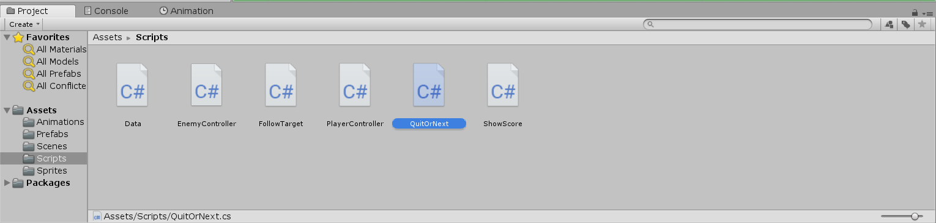

Kemudian tambahkan kode di bawah ini.

1. using System.Collections;
2. using System.Collections.Generic;
3. using UnityEngine;
4. using UnityEngine.SceneManagement;
6. public class QuitOrNext : MonoBehaviour
7. {
8. public string NameScene = "";
9. private void Update()
10. {
11. if (Input.GetKeyUp(KeyCode.Escape))
12. {
13. Application.Quit();
14. }
15. }
17. private void OnTriggerEnter2D(Collider2D collision)
18. {
19. if (collision.tag.Equals("Player"))
20. {
21. SceneManager.LoadScene(NameScene);
22. }
23. }
24. }

**Pembahasan code:**

1. if (Input.GetKeyUp(KeyCode.Escape))
2. {
3. Application.Quit();
4. }

Setiap tekan tombol escape tombol back pada device mobile, maka akan keluar dari aplikasi.

1. private void OnTriggerEnter2D(Collider2D collision)
2. {
3. if (collision.tag.Equals("Player"))
4. {
5. SceneManager.LoadScene(NameScene);
6. }
7. }

Setiap trigger mengenai area player, maka akan berpindah ke scene berikutnya dengan sesuai nama di **NameScene**.

2. Menambahkan script **QuitOrNext.cs**ke dalam GameObject **EndPoint**dengan cara drag script **QuitOrNext.cs**ke dalam Inspector **EndPoint**atau klik**Add Component > Scripts > Control**.

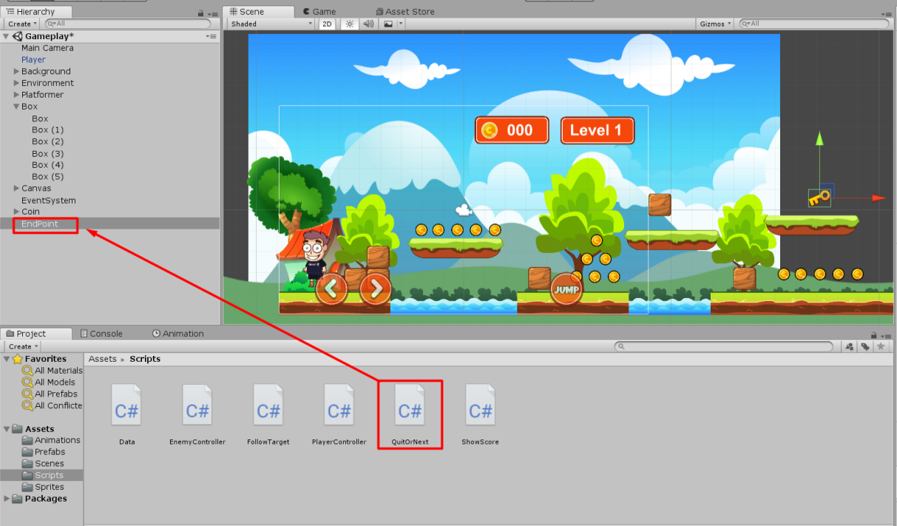

**Sehingga hasilnya seperti berikut**.

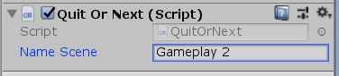

Kolom **Name Scene** dapat di ubah secara manual untuk perpindahan scene. Pada gambar di atas, isi **Name Scene** dengan**Gameplay 2**, karena selanjutnya kita akan membuat scene baru dengan nama **Gameplay 2**.

3. Supaya **Player** tidak keluar dari scene, perlu dibuat **Box Collider**di samping kiri dan kanan supaya tidak terjatuh seperti gambar di bawah ini.

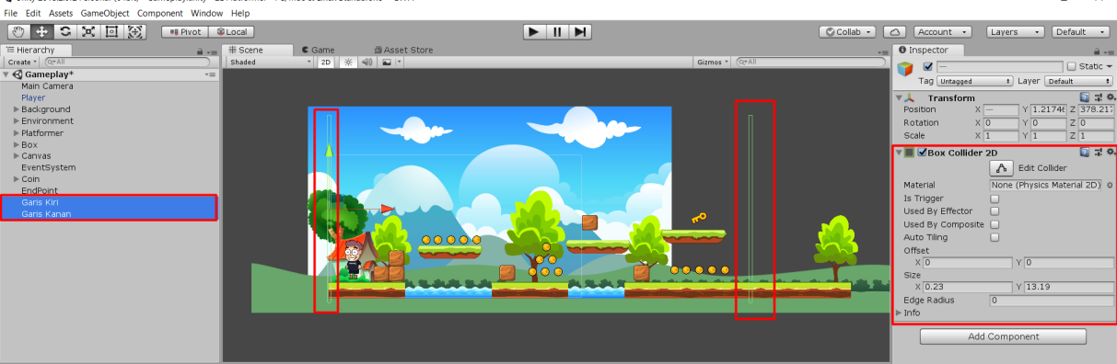

**Jangan lupa untuk simpan dengan tekan Ctrl+S**.

**Design Level 2**

Pada Design Level 1, player memiliki objective untuk mencapai garis finish, mengumpulkan coin, dan juga menembak musuh yang ada untuk mendapatkan score. Sebelumnya, kita sudah membuat scene **Gameplay**sebagai level pertama dari game platformer ini. Kali ini kita akan membuat scene baru dengan nama **Gameplay 2**yang merupakan level kedua dari game ini. Berikut contoh tampilan design level dari scene **Gameplay 2**.

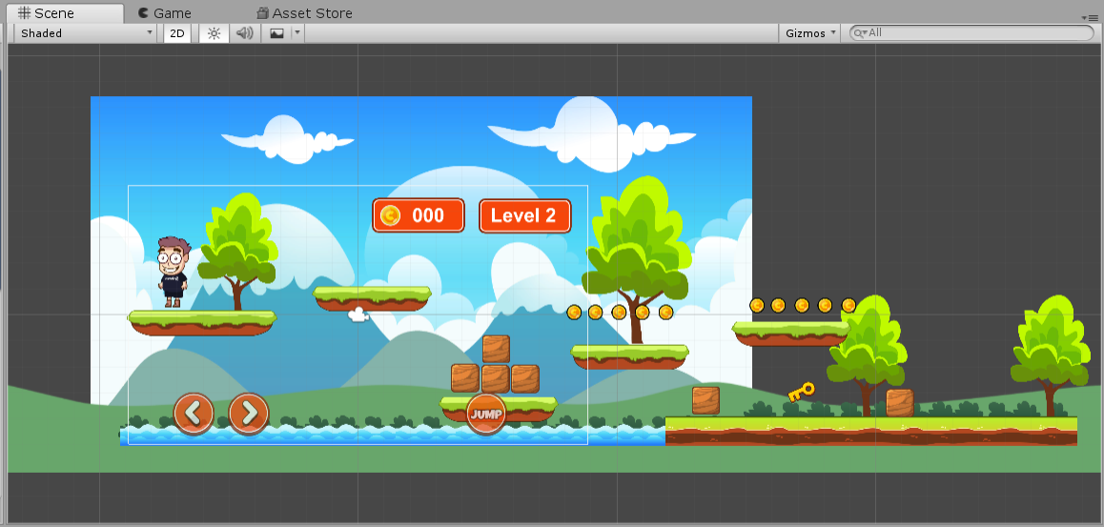

**Praktik: Membuat Scene Gameplay 2**

1. Selanjutnya kita akan menggandakan scene **Gameplay 1**dengan tujuan agar tinggal mengedit saja untuk mengubah design level-nya. Untuk menduplikasi scene Gameplay 1, klik menu **File > Save Scene as…** **>** beri nama **Gameplay 2**.

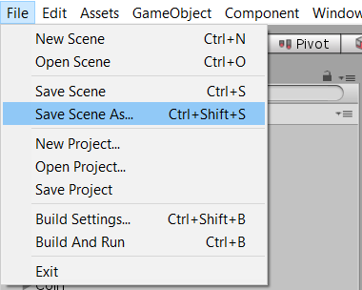

**Sehingga hasilnya sebagai berikut.**

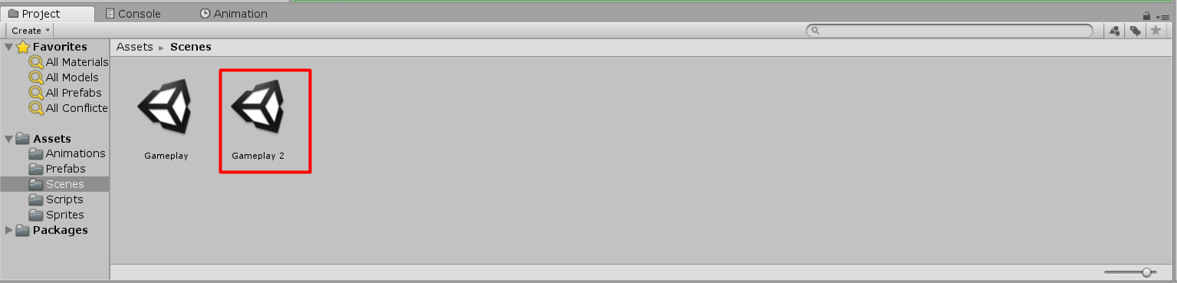

**Praktik: Menyiapkan Peluru**

Karena pada level kedua ini terdapat fitur menembak musuh, maka sebelum menyiapkan peluru pastikan design level sudah dibuat seperti contoh di atas atau juga boleh men-design sesuai kreatifitas masing-masing. Apabila sudah, maka kita akan langsung membuat GameObject **Peluru**.

1. Pertama drag **Sprite Peluru**ke dalam scene.

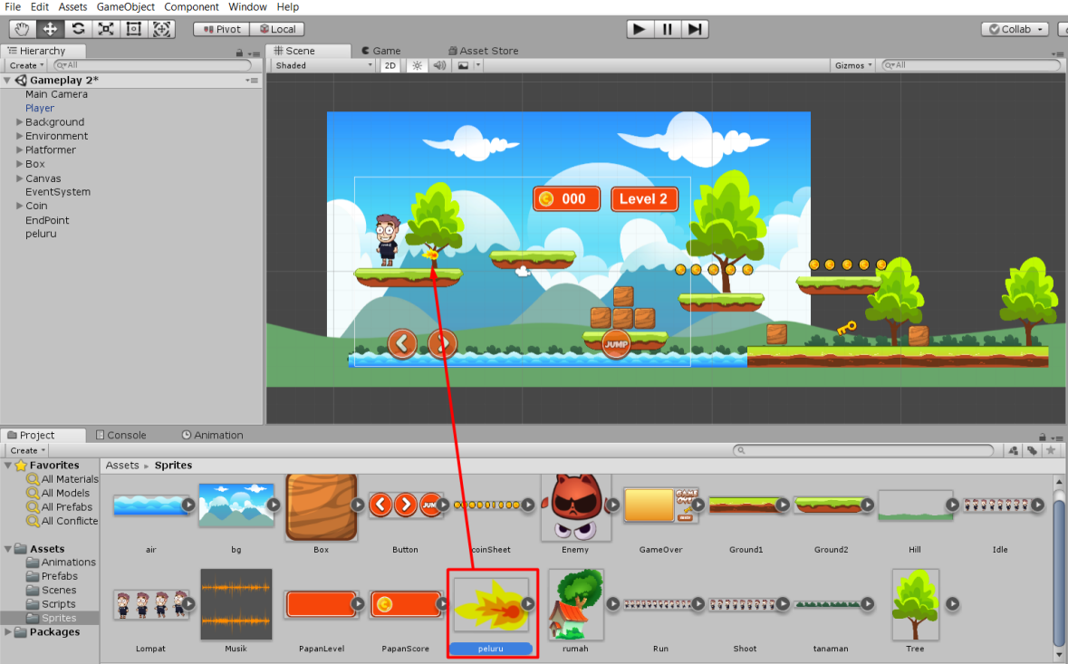

1. Lalu, tambahkan**Box Collider 2D**.

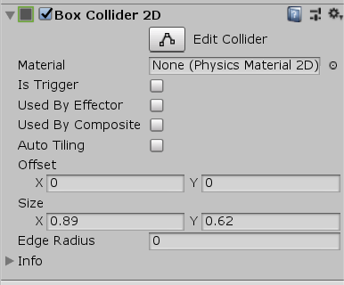

1. Kemudian, tambahkan **RigidBody 2D**. Centang **Constraints** **Freeze Rotation Z**, agar peluru tidak berputar-putar ketika ditembakkan. Atur juga **Gravity Scale** menjadi **0**, agar peluru tidak jatuh ke bawah.

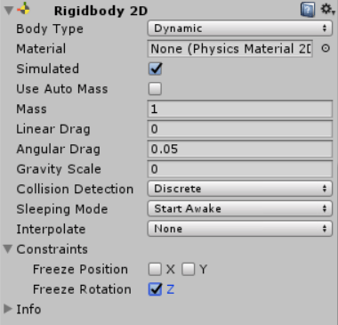

1. Tambahkan **Tag**baru dengan nama **Peluru** dan terapkan pada GameObject **Peluru**.

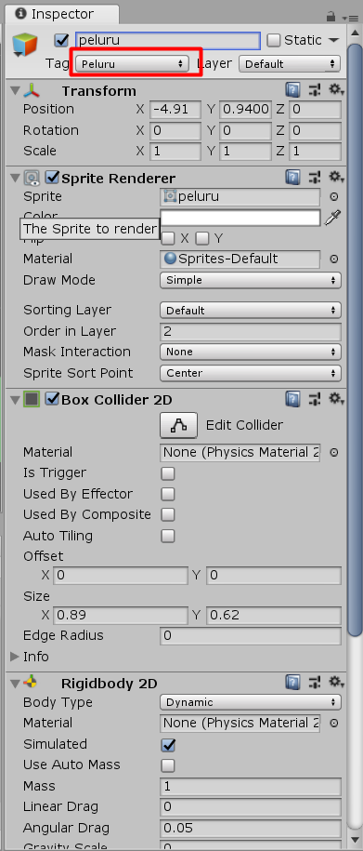

1. Lalu simpan objek P**eluru**sebagai **Prefab** dengan drag ke folder **Prefabs**.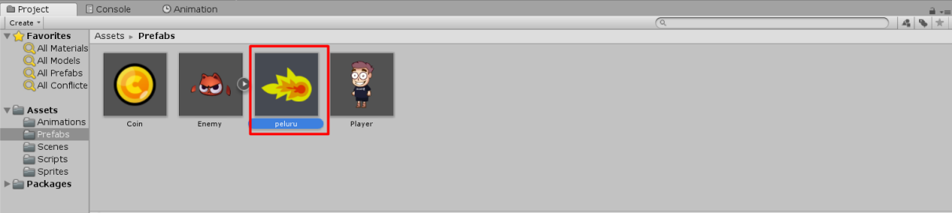

Buka script **PlayerController.cs**. Kemudian, tambahkan script pada **PlayerController** di bawah ini.

* 1. public GameObject Projectile; // object peluru
  2. public Vector2 projectileVelocity; // kecepatan peluru
  3. public Vector2 projectileOffset; // jarak posisi peluru dari posisi player
  4. public float cooldown = 0.5f; // jeda waktu untuk menembak
  5. bool isCanShoot = true; //  memastikan untuk kapan dapat menembak

**Variabel projectile**adalah GameObject dari peluru, digunakan untuk membuat peluru berkali-kali. **Variabel projectileVelocity** adalah kecepatan dari peluru. **Variabel projectileOffset** adalah jarak dari peluru menuju player. **Variabel cooldown** adalah waktu jeda setelah player menembak sampai player bisa menembak lagi.

1. Karena **variabel projectile** belum kita atur, maka buka objeck **Peluru**yang ada di dalam folder **Prefabs**, drag & drop pada variabel **projectile**. Selain itu, kita juga perlu mengatur **Projectile Velocity**, **Projectile Offset**, dan **Cooldown**dengan detail seperti gambar di bawah ini.

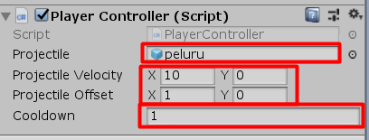

**Praktik: Bullet Controller**

1. Sekarang, kita akan membuat script baru dengan nama “**Bullet.cs**” di dalam folder **Scripts**.

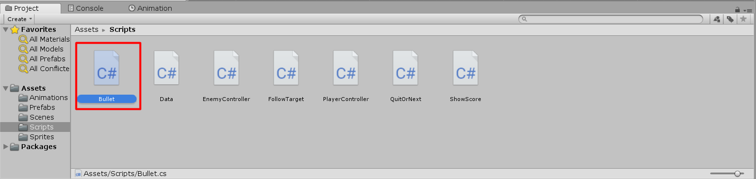

1. Tulis kode seperti di bawah ini.
   1. using System.Collections;
   2. using System.Collections.Generic;
   3. using UnityEngine;
   5. public class Bullet : MonoBehaviour
   6. {
   7. // Use this for initialization
   8. void Start()
   9. {
   10. Destroy(this.gameObject, 10);
   11. }
   13. // Update is called once per frame
   14. void Update()
   15. {
   17. }
   19. void OnCollisionEnter2D(Collision2D col)
   20. {
   21. if (col.gameObject.CompareTag("Player") && col.gameObject.CompareTag("Ground"))
   22. Destroy(this.gameObject);
   23. if (col.gameObject.CompareTag("Enemy"))
   24. {
   25. col.gameObject.SendMessage("TakeDamage", 1);
   26. }
   27. Destroy(this.gameObject);
   28. }
   29. }

Pada fungsi **Start**, GameObject dari peluru akan **dihancurkan setelah 10 detik**. Pada fungsi **OnCollisionEnter2D**, dilakukan pengecekan collision (tubrukan) pada peluru. Apabila peluru mengenai **Player** dan **Ground**, maka peluru tersebut akan ter-destroyed atau hilang. Jika peluru menabrak **Enemy**, maka **nyawa (HP)** dari enemy akan dikurangi dengan memanggil fungsi “**TakeDamage.**” Kemudian, GameObject dari peluru akan di-destroy. Demikian halnya jika peluru menabrak objek lain.

1. Tambahkan script **Bullet**pada prefab **Peluru**dengan caraklik prefab **Peluru**yang terdapat  di folder **Prefabs > Add Component > Scripts > Bullet**.

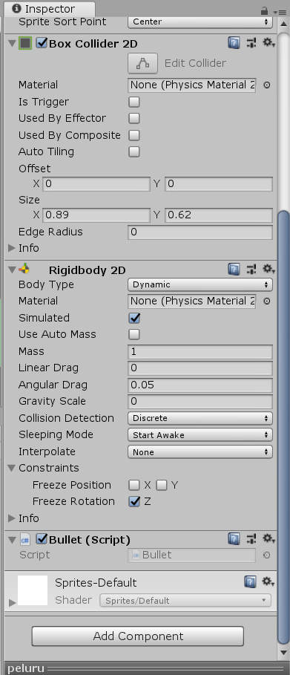

1. Pastikan **Tag** **Player**sudah diterapkan pada prefab **Player**.

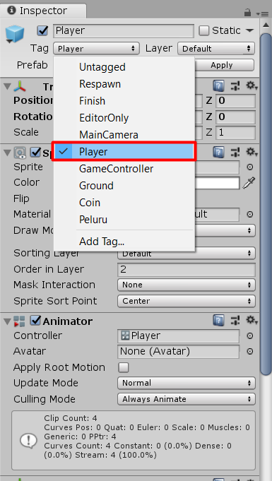

Karena tag tersebut akan dipanggil pada langkah pertama, sehingga penting untuk mengatur nama **Tag**ini.

1. Masukkan prefab **Enemy**yang sebelumnya telah dibuat kedalam scene dan buat juga batas-batas untuk pergerakan **Enemy**.

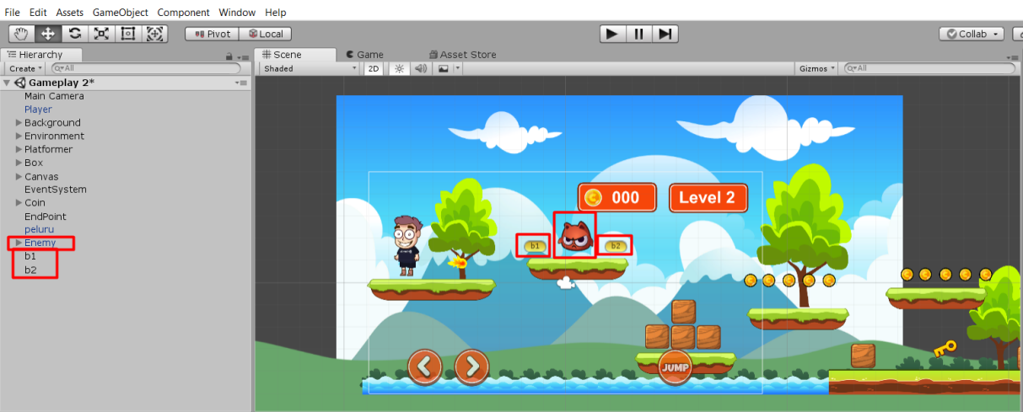

1. Jangan lupa untuk memasukkan GameObject **b1** dan **b2**pada komponen variabel dari **EnemyController**.

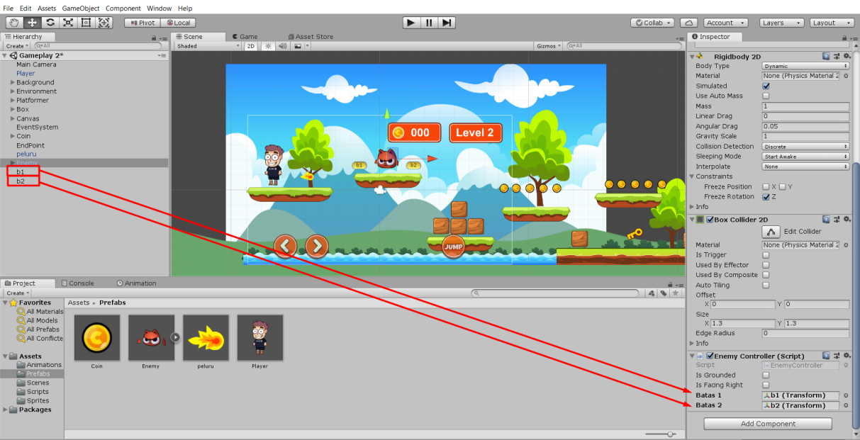

1. Tambahkan tag **Enemy**ke prefab **Enemy**. Karena tag enemybelum ada, Anda harus membuat tag baru dengan klik **Add Tag**.

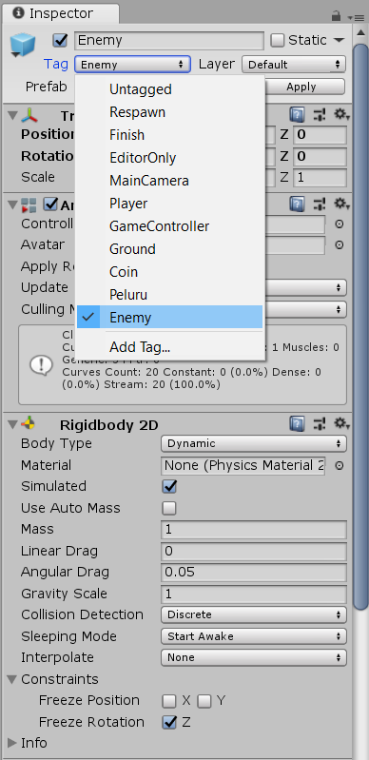

1. Lalu pada **PlayerController**tambahkan kode pada fungsi **Update**seperti gambar di bawah ini. Jika user menekan huruf **Z**, maka **Player**akan menembak. Selanjutnya, kita akan membuat fungsi **Fire**.
2. void Update()
3. {
4. if (Input.GetKeyDown(KeyCode.LeftArrow))
5. {
6. MoveLeft();
7. }
8. if (Input.GetKeyDown(KeyCode.RightArrow))
9. {
10. MoveRight();
11. }
12. if (Input.GetKeyDown(KeyCode.Space))
13. {
14. Jump();
15. }
16. if (Input.GetKeyUp(KeyCode.RightArrow))
17. {
18. Idle();
19. }
20. if (Input.GetKeyUp(KeyCode.LeftArrow))
21. {
22. Idle();
23. }
24. if (Input.GetKeyDown(KeyCode.Z))
25. {
26. Fire();
27. }
28. Move();
29. Dead();
30. }
32. void Fire()
33. {
34. // jika karakter dapat menembak
35. if (isCanShoot)
36. {
37. //Membuat projectile baru
38. GameObject bullet = Instantiate(Projectile, (Vector2)transform.position - projectileOffset * transform.localScale.x, Quaternion.identity);
40. // mengatur kecepatan dari projectile
41. Vector2 velocity = new Vector2(projectileVelocity.x * transform.localScale.x, projectileVelocity.y);
42. bullet.GetComponent<Rigidbody2D>().velocity = velocity * -1;
44. //Menyesuaikan scale dari projectile dengan scale karakter
45. Vector3 scale = transform.localScale;
46. bullet.transform.localScale = scale * -1;
48. StartCoroutine(CanShoot());
49. anim.SetTrigger("shoot");
50. }
51. }
53. IEnumerator CanShoot()
54. {
55. anim.SetTrigger("shoot");
56. isCanShoot = false;
57. yield return new WaitForSeconds(cooldown);
58. isCanShoot = true;
59. }

Di dalam fungsi **Fire**, kita akan membuat GameObject **peluru (bullet)** baru, kemudian mengatur kecepatan dari peluru tersebut.**IEnumerator CanShoot** digunakan untuk memberi jeda sebelum user dapat menembak kembali.

9. Tambahkan juga pada **PlayerController.cs** dengan kondisi apabila player mengambil peluru, maka player bisa menembak. Jika belum mengambil peluru, maka player tidak bisa menembak.

1. private void OnCollisionEnter2D(Collision2D collision)
2. {
3. if (collision.transform.tag.Equals("Peluru"))
4. {
5. isCanShoot = true;
6. }
7. if (collision.transform.tag.Equals("Enemy"))
8. {
9. //SceneManager.LoadScene("Game Over");
10. isDead = true;
11. }
12. }

10. Pada fungsi **Start** **PlayerController.cs** juga tambahkan kondisi **isCanShoot = false**untuk membuat kondisi awal player tidak dapat menembak apabila belum mendapatkan peluru.

1. private void Start()
2. {
3. anim = GetComponent<Animator>();
4. **isCanShoot = false;**
5. }

11. Buka script **EnemyController**, lalu tambahkan beberapa variabel seperti gambar kode di bawah ini.

1. Rigidbody2D rigid;
2. Animator anim;
3. public int HP = 1;
4. bool isDie = false;
5. public static int EnemyKilled = 0;

**Variabel HP** adalah jumlah nyawa yang dimiliki oleh enemy. Jika variabel HP bernilai 1, maka enemy akan langsung mati, ketika terkena peluru. Namun, jika variabel HP bernilai 2, maka player harus menembak dua kali untuk membunuh enemy. Variabel **isDie**adalah variabel yang digunakan untuk menyimpan kondisi ketika enemy mati. Varibel **static EnemyKilled**digunakan untuk menghitung jumlah enemy yang mati dan varibel tersebut dapat dibaca di semua class karena static.

12. Pada fungsi **Update**, tambahkan kondisi **isDie**setelah kondisi **isGrounded**. Hal ini bertujuan agar enemy ketika sudah mati, tidak dapat bergerak lagi.

1. void Start()
2. {
3. anim = GetComponent<Animator>();
4. rigid = GetComponent<Rigidbody2D>();
5. }
7. // Update is called once per frame
8. void Update()
9. {
10. if (isGrounded && !isDie)
11. {
12. if (isFacingRight)
13. MoveRight();
14. else
15. MoveLeft();
16. if (transform.position.x >= batas2.position.x && isFacingRight)
17. Flip();
18. else if (transform.position.x <= batas1.position.x && !isFacingRight)
19. Flip();
20. }
21. }

13. Lalu tambahkan fungsi**TakeDamage** untuk mengurangi nilai variabel HP. Jika nilai variabel HP kurang dari atau sama dengan 0, maka jalankan **animasi IsDie**, dan destroy GameObject dari enemy serta **score** juga bertambah **20**. Jika musuh yang ditembak sama dengan 3, maka game selesai dan menang (kondisi ini nanti digunakan pada **Boss Battle Level 3**).

1. void TakeDamage(int damage)
2. {
3. HP -= damage;
4. if (HP <= 0)
5. {
6. isDie = true;
7. rigid.velocity = Vector2.zero;
8. anim.SetBool("IsDie", true);
9. Destroy(this.gameObject, 2);
10. Data.score += 20;
11. EnemyKilled++;
13. if (EnemyKilled == 3)
14. {
15. SceneManager.LoadScene("Game Over");
16. }
17. }
18. }
19. Jangan lupa untuk klik **Apply**pada **Enemy**dan **Player**,sehingga perubahan yang terjadi di GameObject juga terjadi perubahan di **Prefab**.

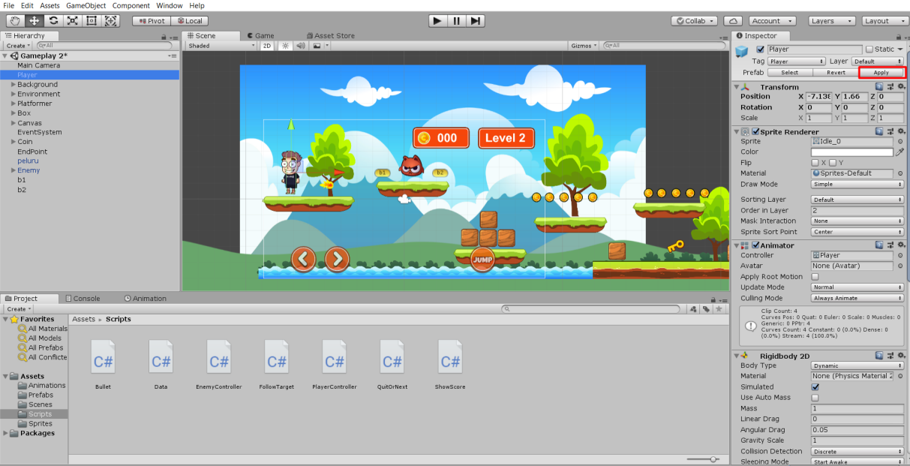

Kita memerlukan kondisi prefab yang selalu terbaru, sehingga ketika drag prefab dari jendela Project ke jendela scene maka tidak ada yang missed.

15. Berikut ini adalah seluruh kode dari **EnemyController**.

1. using System.Collections;
2. using System.Collections.Generic;
3. using UnityEngine;
4. using UnityEngine.SceneManagement;
6. public class EnemyController : MonoBehaviour
7. {
8. public bool isGrounded = false; // untuk mengecek karakter berada di ground
9. public bool isFacingRight = false;
10. public Transform batas1; //digunakan untuk batas gerak ke kiri
11. public Transform batas2; // digunakan untuk batas gerak ke kanan
12. float speed = 2; // kecepatan enemy bergerak
14. Rigidbody2D rigid;
15. Animator anim;
16. public int HP = 1;
17. bool isDie = false;
18. public static int EnemyKilled = 0;
20. // Use this for initialization
21. void Start ()
22. {
24. }
26. // Update is called once per frame
27. void Update ()
28. {
29. if (isGrounded)
30. {
31. if (isFacingRight)
32. MoveRight();
33. else
34. MoveLeft();
36. if (transform.position.x >= batas2.position.x && isFacingRight)
37. Flip();
38. else if (transform.position.x <= batas1.position.x && !isFacingRight)
39. Flip();
40. }
42. }
44. void MoveRight()
45. {
46. Vector3 pos = transform.position;
47. pos.x += speed * Time.deltaTime;
48. transform.position = pos;
49. if (!isFacingRight)
50. {
51. Flip();
52. }
53. }
55. void MoveLeft()
56. {
57. Vector3 pos = transform.position;
58. pos.x -= speed * Time.deltaTime;
59. transform.position = pos;
60. if (isFacingRight)
61. {
62. Flip();
63. }
64. }
66. void Flip()
67. {
68. Vector3 theScale = transform.localScale;
69. theScale.x *= -1;
70. transform.localScale = theScale;
71. isFacingRight = !isFacingRight;
72. }
74. void OnCollisionEnter2D(Collision2D col)
75. {
76. if (col.gameObject.CompareTag("Ground"))
77. {
78. isGrounded = true;
79. }
80. }
82. void OnCollisionStay2D(Collision2D col)
83. {
84. if (col.gameObject.CompareTag("Ground"))
85. {
86. isGrounded = true;
87. }
88. }
90. void OnCollisionExit2D(Collision2D col)
91. {
92. if (col.gameObject.CompareTag("Ground"))
93. {
94. isGrounded = false;
95. }
96. }
98. void TakeDamage(int damage)
99. {
100. HP -= damage;
101. if (HP <= 0)
102. {
103. isDie = true;
104. rigid.velocity = Vector2.zero;
105. anim.SetBool("IsDie", true);
106. Destroy(this.gameObject, 2);
107. Data.score += 20;
108. EnemyKilled++;
110. if (EnemyKilled == 3)
111. {
112. SceneManager.LoadScene("Game Over");
113. }
114. }
115. }
116. }

16. Seluruh kode dari **PlayerController** seperti dibawah ini.

1. using System.Collections;
2. using System.Collections.Generic;
3. using UnityEngine;
4. using UnityEngine.SceneManagement;
6. public class PlayerController : MonoBehaviour
7. {
8. bool isJump = true;
9. bool isDead = false;
10. int idMove = 0;
11. Animator anim;
13. public GameObject Projectile; // object peluru
14. public Vector2 projectileVelocity; // kecepatan peluru
15. public Vector2 projectileOffset; // jarak posisi peluru dari posisi player
16. public float cooldown = 0.5f; // jeda waktu untuk menembak
17. bool isCanShoot = true; //  memastikan untuk kapan dapat menembak
19. // Use this for initialization
20. private void Start()
21. {
22. anim = GetComponent<Animator>();
23. isCanShoot = false;
24. EnemyController.EnemyKilled = 0;
25. }
27. // Update is called once per frame
28. void Update()
29. {
30. //Debug.Log("Jump "+isJump);
31. if (Input.GetKeyDown(KeyCode.LeftArrow))
32. {
33. MoveLeft();
34. }
35. if (Input.GetKeyDown(KeyCode.RightArrow))
36. {
37. MoveRight();
38. }
39. if (Input.GetKeyDown(KeyCode.Space))
40. {
41. Jump();
42. }
43. if (Input.GetKeyUp(KeyCode.RightArrow))
44. {
45. Idle();
46. }
47. if (Input.GetKeyUp(KeyCode.LeftArrow))
48. {
49. Idle();
50. }
52. if (Input.GetKeyDown(KeyCode.Z))
53. {
54. Fire();
55. }
56. Move();
57. Dead();
58. }
60. private void OnCollisionStay2D(Collision2D collision)
61. {
62. // Kondisi ketika menyentuh tanah
63. if (isJump)
64. {
65. anim.ResetTrigger("jump");
66. if (idMove == 0) anim.SetTrigger("idle");
67. isJump = false;
68. }
69. }
71. private void OnCollisionExit2D(Collision2D collision)
72. {
73. // Kondisi ketika menyentuh tanah
74. anim.SetTrigger("jump");
75. anim.ResetTrigger("run");
76. anim.ResetTrigger("idle");
77. isJump = true;
78. }
80. public void MoveRight()
81. {
82. idMove = 1;
83. }
85. public void MoveLeft()
86. {
87. idMove = 2;
88. }
90. private void Move()
91. {
92. if (idMove == 1 && !isDead)
93. {
94. // Kondisi ketika bergerak ke kekanan
95. if (!isJump) anim.SetTrigger("run");
96. transform.Translate(1 * Time.deltaTime * 5f, 0, 0);
97. transform.localScale = new Vector3(-1f, 1f, 1f);
98. }
99. if (idMove == 2 && !isDead)
100. {
101. // Kondisi ketika bergerak ke kiri
102. if (!isJump) anim.SetTrigger("run");
103. transform.Translate(-1 * Time.deltaTime * 5f, 0, 0);
104. transform.localScale = new Vector3(1f, 1f, 1f);
105. }
106. }
108. public void Jump()
109. {
110. if (!isJump)
111. {
112. // Kondisi ketika Loncat
113. gameObject.GetComponent<Rigidbody2D>().AddForce(Vector2.up * 300f);
114. }
115. }
117. private void OnTriggerEnter2D(Collider2D collision)
118. {
119. if (collision.transform.tag.Equals("Coin"))
120. {
121. Data.score += 15;
122. Destroy(collision.gameObject);
123. }
124. }
126. private void OnCollisionEnter2D(Collision2D collision)
127. {
128. if (collision.transform.tag.Equals("Peluru"))
129. {
130. isCanShoot = true;
131. }
132. if (collision.transform.tag.Equals("Enemy"))
133. {
134. SceneManager.LoadScene("Game Over");
135. isDead = true;
136. }
137. }
139. public void Idle()
140. {
141. // kondisi ketika idle/diam
142. if (!isJump)
143. {
144. anim.ResetTrigger("jump");
145. anim.ResetTrigger("run");
146. anim.SetTrigger("idle");
147. }
148. idMove = 0;
149. }
151. private void Dead()
152. {
153. if (!isDead)
154. {
155. if (transform.position.y < -10f)
156. {
157. // kondisi ketika jatuh
158. isDead = true;
159. }
160. }
161. }
163. void Fire()
164. {
165. // jika karakter dapat menembak
166. if (isCanShoot)
167. {
168. //Membuat projectile baru
169. GameObject bullet = Instantiate(Projectile, (Vector2)transform.position - projectileOffset * transform.localScale.x, Quaternion.identity);
171. // mengatur kecepatan dari projectile
172. Vector2 velocity = new Vector2(projectileVelocity.x * transform.localScale.x, projectileVelocity.y);
173. bullet.GetComponent<Rigidbody2D>().velocity = velocity * -1;
175. //Menyesuaikan scale dari projectile dengan scale karakter
176. Vector3 scale = transform.localScale;
177. bullet.transform.localScale = scale * -1;
179. StartCoroutine(CanShoot());
180. anim.SetTrigger("shoot");
181. }
182. }
184. IEnumerator CanShoot()
185. {
186. anim.SetTrigger("shoot");
187. isCanShoot = false;
188. yield return new WaitForSeconds(cooldown);
189. isCanShoot = true;
191. }
192. }

Pada script **PlayerController**terdapat penambahan pada **void Start**, dimana menambahkan **EnemyController.EnemyKilled = 0;** agar saat pertama kali scene berjalan, jumlah **Enemy Killed**kembali lagi menjadi 0, tetapi tanpa mempengaruhi jumlah score yang diperoleh pada saat menembak **Enemy**.

17. Jangan lupa untuk mengubah isi **EndPoint** pada Gameplay 2 menjadi **Gameplay 3** yang menandakan bahwa apabila player mencapai **EndPoint** pada Gameplay kedua, maka langsung menuju scene. Selanjutnya yaitu scene **Gameplay 3**.

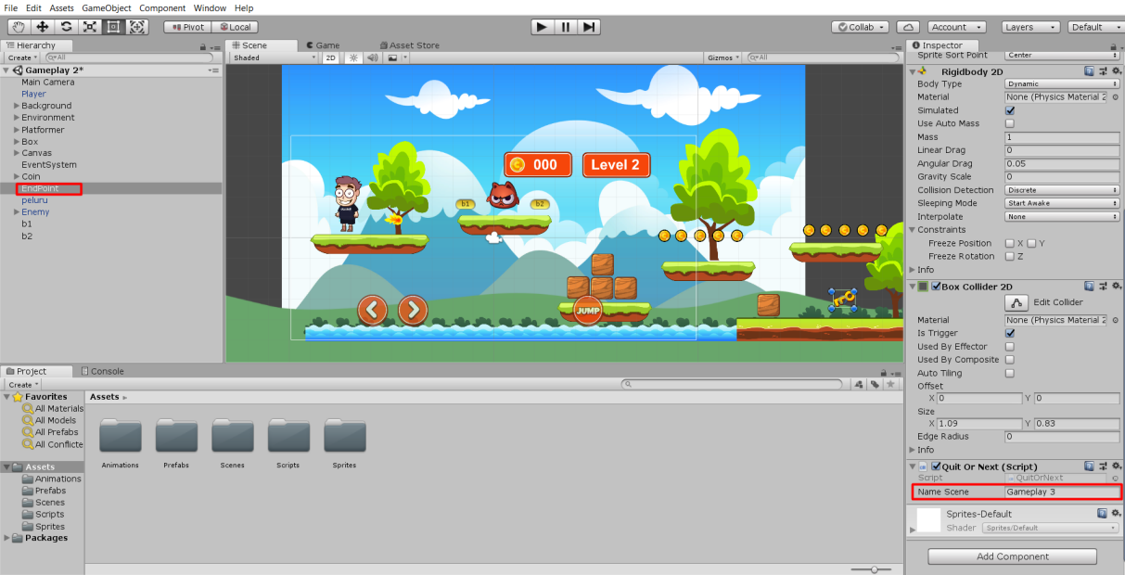

18. Agar **Player** tidak keluar dari scene, maka perlu membuat **Box Collider**yang berada disamping kiri dan kanan supaya tidak dapat terjatuh seperti gambar dibawah ini.

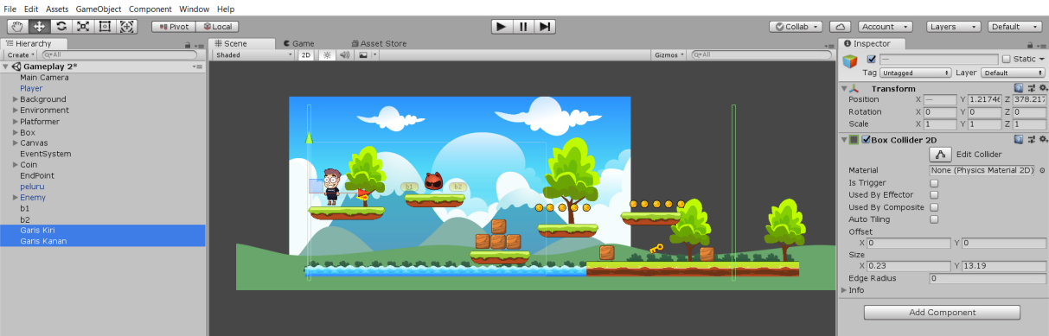

**Jangan lupa untuk simpan dengan tekan Ctrl+S**.

**Design Level 3**

Pada **Design Level 3** atau **Boss Battle**, player memiliki objective untuk mengumpulkan coin dan mengalahkan musuh yang ada dengan tingkat HP musuh lebih besar dari sebelumnya. Apabila berhasil mengalahkan semua musuh, maka otomatis Anda akan menang dan game selesai. Sebelumnya, kita sudah membuat scene **Gameplay 2**sebagai level kedua dari game platformer ini. Kali ini kita akan membuat scene baru dengan nama **Gameplay 3**yang merupakan level terakhir atau boss battle dari game ini. Berikut contoh tampilan design level dari scene **Gameplay 3**.

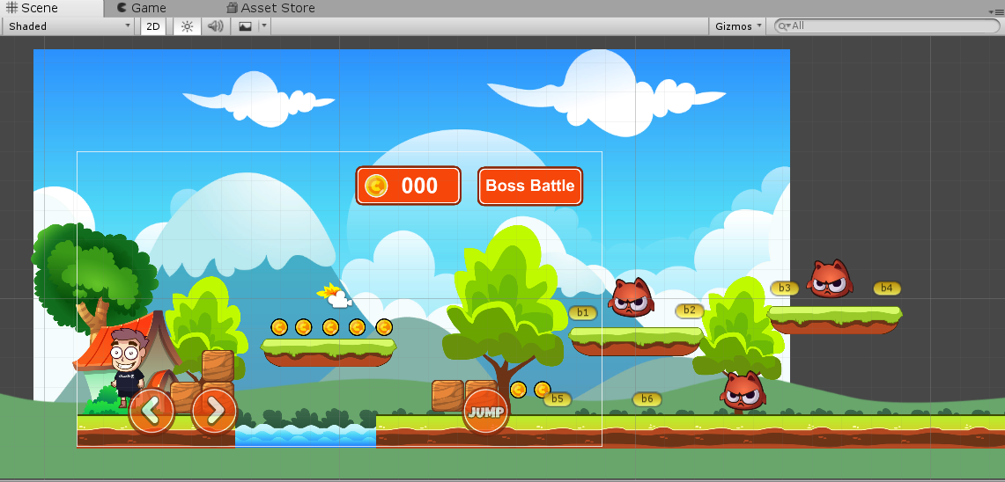

**Praktik: Membuat Scene Gameplay 3**

1. Selanjutnya kita akan menggandakan scene **Gameplay 1**dengan tujuan nanti agar tinggal mengedit saja untuk mengubah design level-nya. Untuk menduplikat scene **Gameplay 1**dapat dilakukan dengan cara klik Menu **File > Save Scene as…** **>** beri nama **Gameplay 3**.



**Sehingga hasilnya sebagai berikut**.

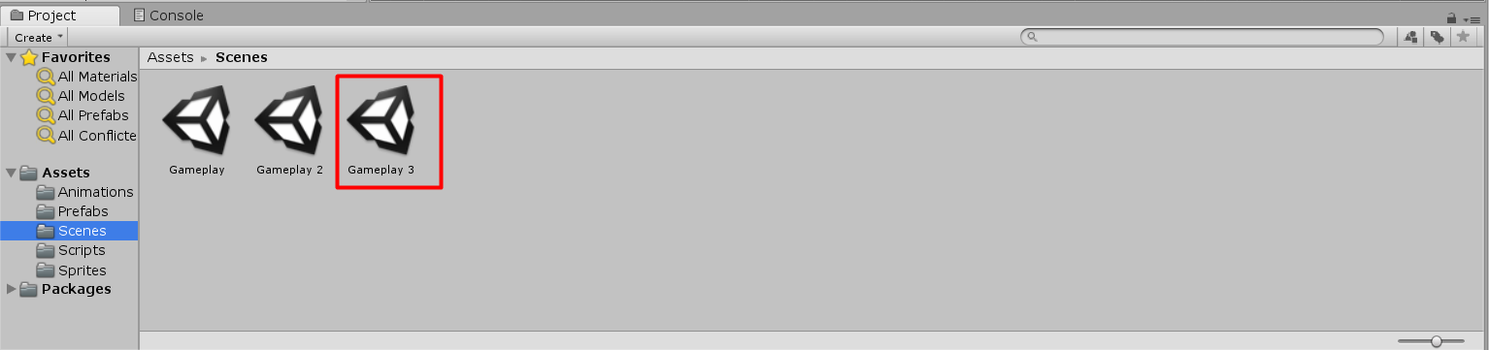

**Praktik: Mengatur Posisi dan Parameter Enemy**

1. Pastikan penataan **Environment** sudah baik, sehingga Anda hanya menambahkan posisi musuhnya saja. Pertama drag **Prefab Enemy** menuju scene sebanyak 3 kali dengan posisi bebas atau boleh mengikuti contoh seperti dibawah ini.

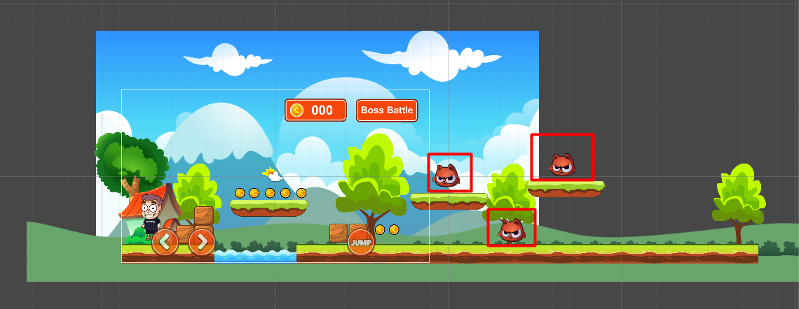

1. Selanjutnya, atur batas pergerakan **Enemy**dengan membuat GameObject **b1** sampai **b6**seperti dibawah ini. Agar lebih rapi, Anda dapat mengelompokkannya dalam satu **Parent GameObject**. Misalnya, seperti gambar di bawah ini GameObject **BatasEnemy** yang di dalamnya terdapat GameObject **b1**sampai **b6**.

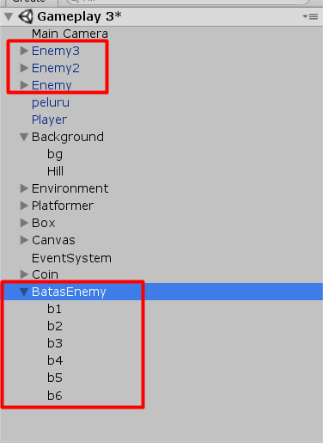

1. Atur posisi dari setiap batas seperti gambar di bawah ini.

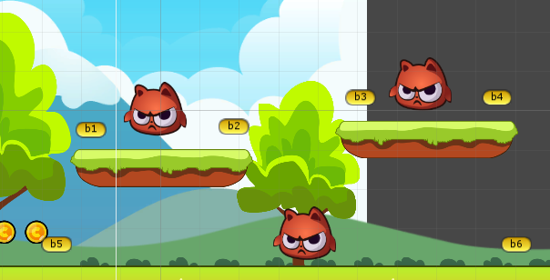

1. Masukkan batas tersebut ke dalam **Enemy** yang berada di jalurnya dan sesuaikan nilai HP setiap **Enemy** sesuai keinginan. Agar lebih seru dan menantang, Anda bisa mengisi nilai **HP**menjadi **3**atau **5**dari setiap enemy.

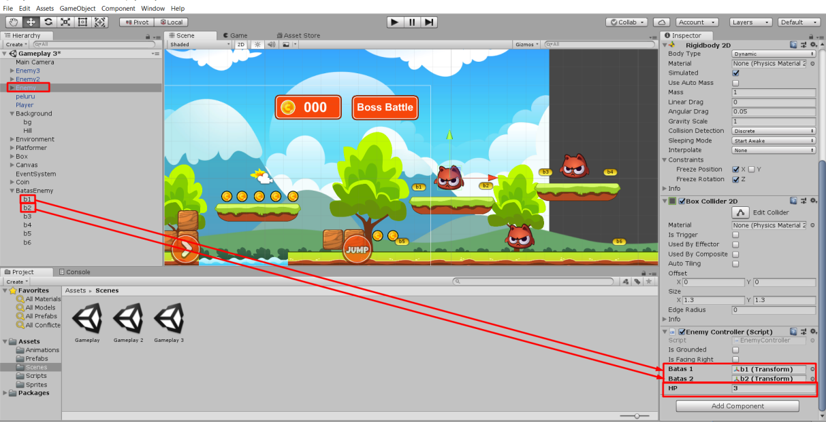

Lakukan hal tersebut pada **Enemy2**dan **Enemy3**,tetapi dengan batas yang berbeda. Enemy 2 pada gambar di atas berada pada batas **b3**dan **b4**. Begitu pula Enemy 3 berada pada batas **b5**dan **b6**. Jadi, masukkan batasnya sesuai area gerak enemy.

1. Agar**Player** tidak keluar dari scene, maka buat **Box Collider**yang berada di samping kiri dan kanan agar tidak dapat terjatuh seperti gambar di bawah ini.

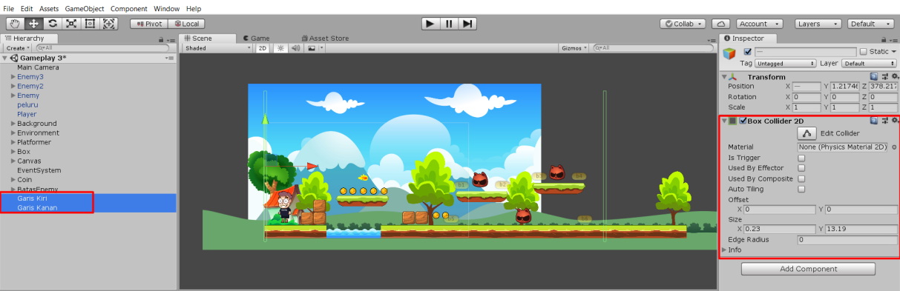

## ****Membuat Scene Game Over****

Kita akan membuat 2 kondisi dimana permainan akan mengulang dari level pertama, yaitu:

* Ketika **Player** jatuh dari platform.
* Ketika **Player** terkena enemy.

Sedangkan, permainan juga dapat selesai atau lanjut ke level berikutnya apabila sudah mengalahkan **Boss Battle**atau mencapai **Finish**.

**Praktik: Menyusun Tampilan Game Over**

1. Buat scene baru untuk **Game Over** dengan klik menu **File > New Scene >**openfolder **Scenes >** beri nama **Game Over**.

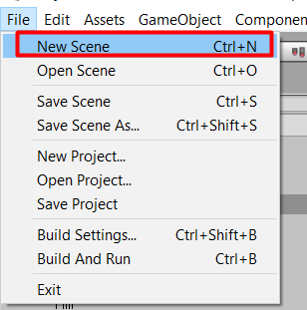

1. Pada Inspector**Main Camera > Camera**, ubah **Clear Flags** menjadi **Depth only**.

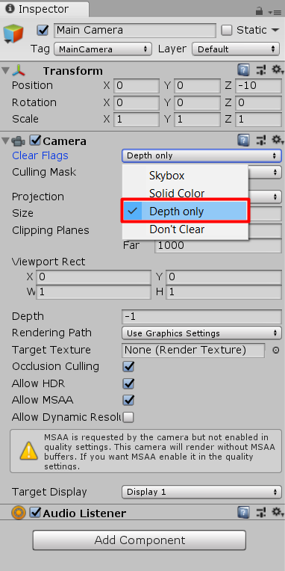

1. Tambahkan **UI Image**dengan cara klik menu **GameObject** **>** **UI** **> Image**.

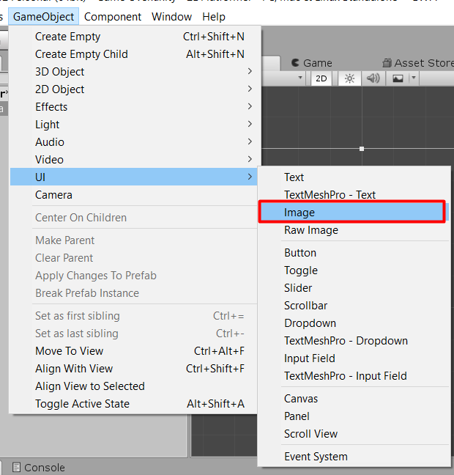

1. Pada GameObject **Canvas**, ubah **Render Mode** menjadi **Screen Space - Camera** dan masukkan **Main Camera** ke **Render Camera**.

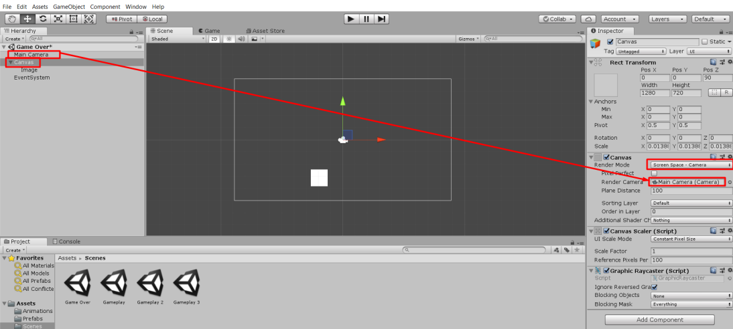

1. Pada **Image**, masukkan gambar **GameObject_0** ke **Source Image**dan atur posisi dan lebar **UI Image** tersebut.

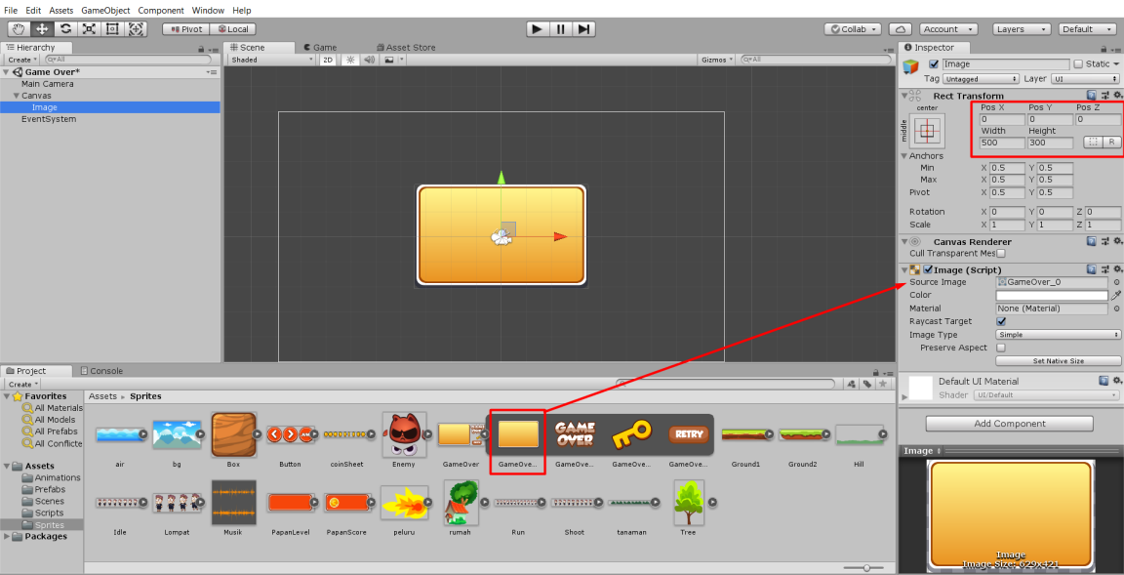

1. Duplikat**UI Image**, kemudian masukkan gambar **GameOver_1** ke **Source Image**. Atur juga posisi dan luas image tersebut, sehingga hasilnya sebagai berikut.

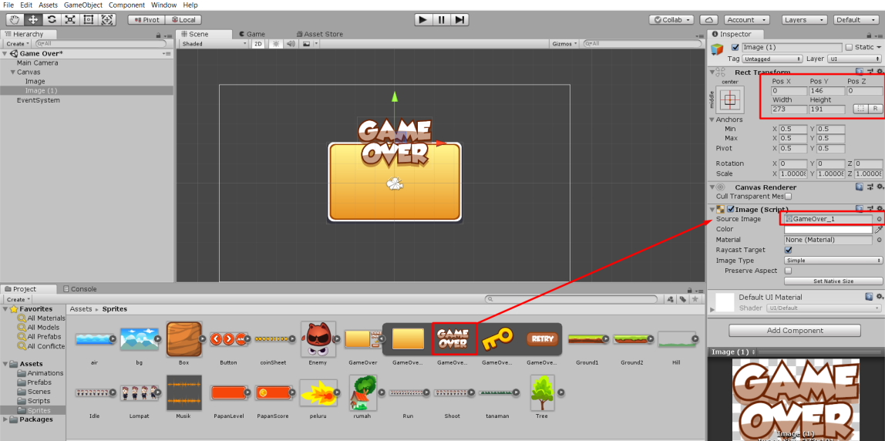

1. Tambahkan **UI Text** dengan cara klik kanan pada **Canvas > UI > Text**. Kemudian, atur **UI Text**untuk **Score**dengan hasil sebagai berikut.

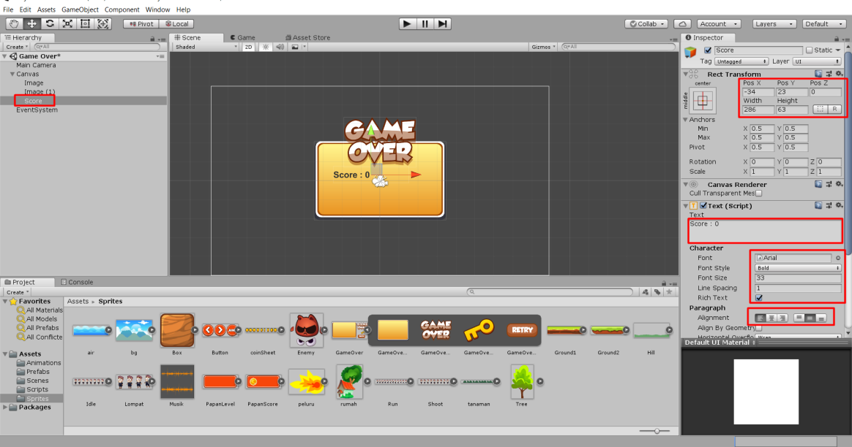

1. Kemudian, buat **Highscore**dengan duplikat **Score**.Lalu, ubah posisi dan text.

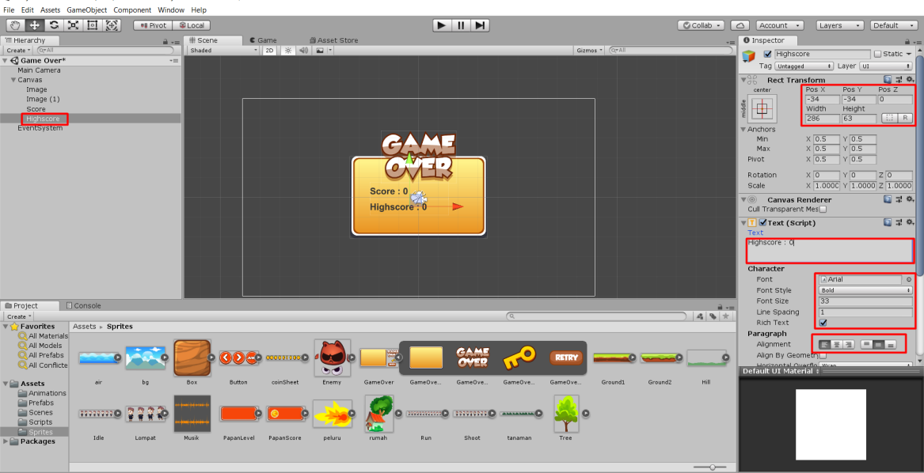

1. Tambahkan **UI Button**untuk membuat tombol **Replay**dengan cara klik kanan pada **Canvas > UI > Button**.

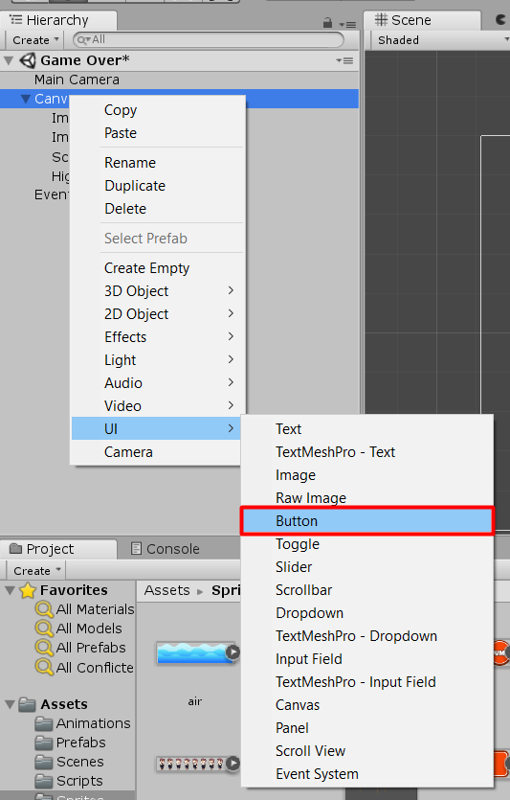

1. Masukkan gambar **GameOver_3** ke **Source Image** dan ubah posisi luar sebagai berikut.

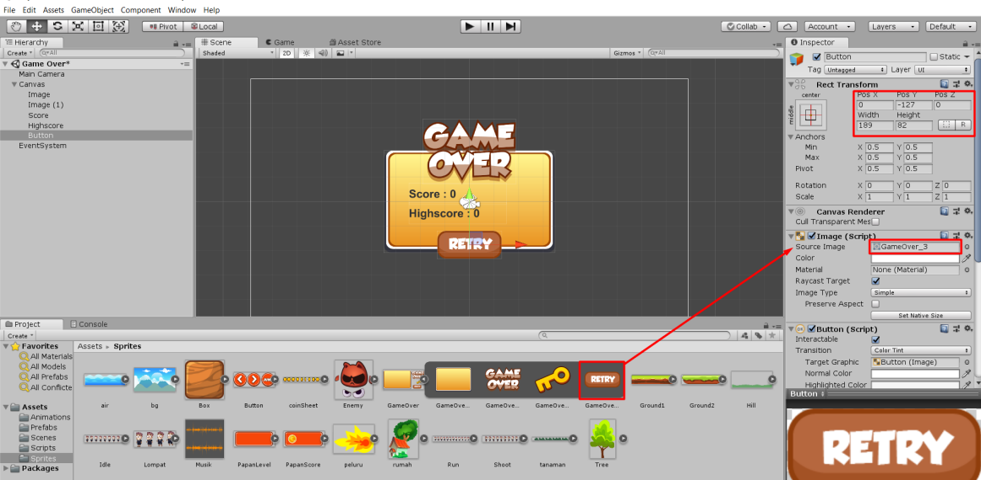

**Praktik: Membuat Kondisi Game Over dan HighScore**

1. Buka folder **Scripts**, kemudian buat script baru dan beri nama **GameOver.cs** dengan cara klik kanan pada panel **Assets** **> Create >** **C# Script**.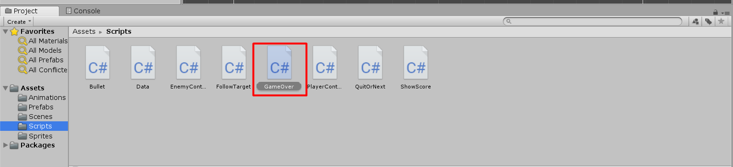
2. Kemudian tambahkan kode di bawah ini.
3. using UnityEngine;
4. using UnityEngine.UI;
5. using UnityEngine.SceneManagement;
7. public class GameOver : MonoBehaviour
8. {
9. public Text txScore;
10. public Text txHighScore;
11. Text txSelamat;
12. int highscore;
14. // Use this for initialization
15. void Start()
16. {
17. highscore = PlayerPrefs.GetInt("HS", 0);
18. if (Data.score > highscore )
19. {
20. highscore = Data.score;
21. PlayerPrefs.SetInt("HS", highscore);
22. }
23. else if (EnemyController.EnemyKilled == 3)
24. {
25. SceneManager.LoadScene("Congratulations");
26. }
27. txHighScore.text = "Highscores: " + highscore;
28. txScore.text = "Scores: " + Data.score;
29. }
31. public void Replay()
32. {
33. Data.score = 0;
34. EnemyController.EnemyKilled = 0;
35. SceneManager.LoadScene("Gameplay");
36. }
37. }

**Pembahasan code**:

1. highscore = PlayerPrefs.GetInt("HS", 0);

Panggil data yang sudah tersimpan dengan **Key “HS”**, tetapi jika tidak ada nilai yang tersimpan sebelumnya maka mengembalikan nilai 0.

1. if (Data.score > highscore)
2. {
3. highscore = Data.score;
4. PlayerPrefs.SetInt("HS", highscore);
5. }

Ketika data score lebih besar dari nilai **Highscore**, maka score tersebut disimpan sebagai high score.

1. txHighScore.text = "Highscores: " + highscore;
2. txScore.text = "Scores: " + Data.score;

Tampilkan nilai score dan high score pada **Text**yang sudah disiapkan. Pastikan sudah menambahkan library **using UnityEngine.UI**.

1. public void Replay()
2. {
3. Data.score = 0;
4. EnemyController.EnemyKilled = 0;
5. SceneManager.LoadScene("Gameplay");
6. }

Ketika tekan tombol **Replay**,maka reset nilai score, jumlah enemy yang mati dan kembali ke scene **Gameplay**.

1. Masukkan script **GameOver.cs** ke GameObject **Main Camera**.

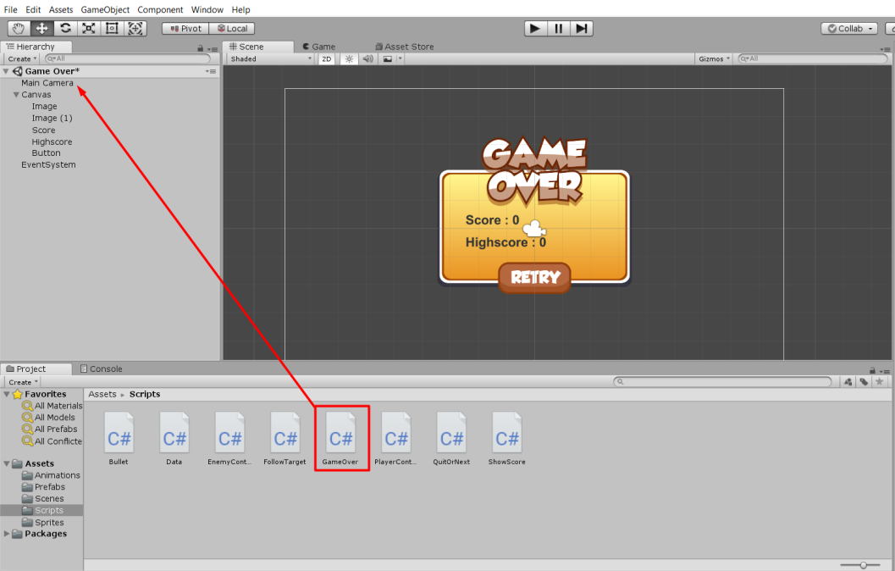

4. Masukkan GameObject **Score** dan **Highscore** ke dalam kolom script **Game Over**.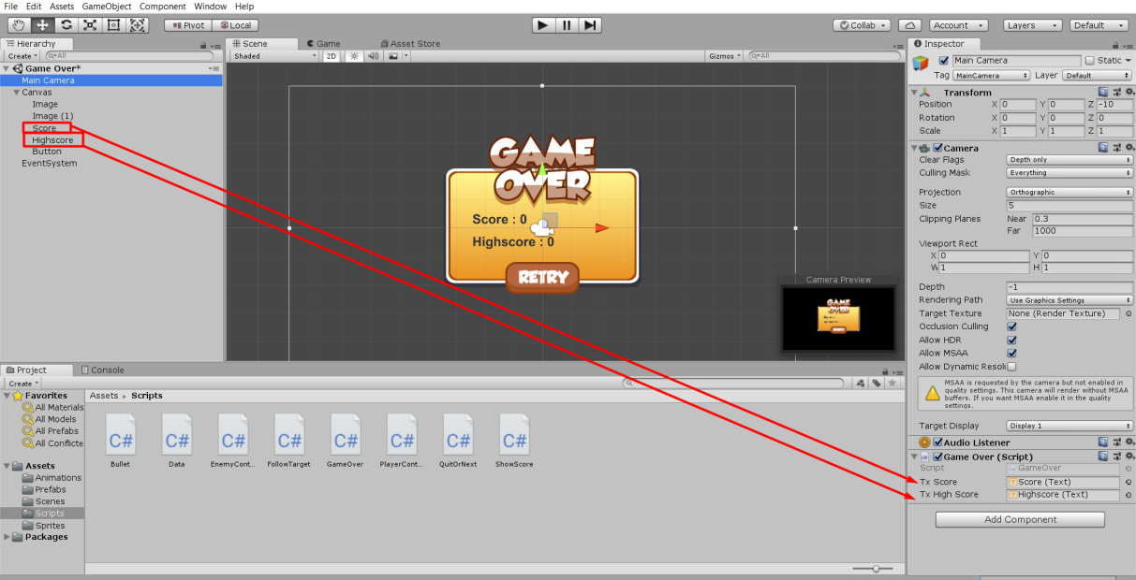

5. Kemudian pada **UI Button**, masukkan **Main Camera** ke **On Click** dan kemudian panggil method/fungsi **GameOver.Replay()**.

‘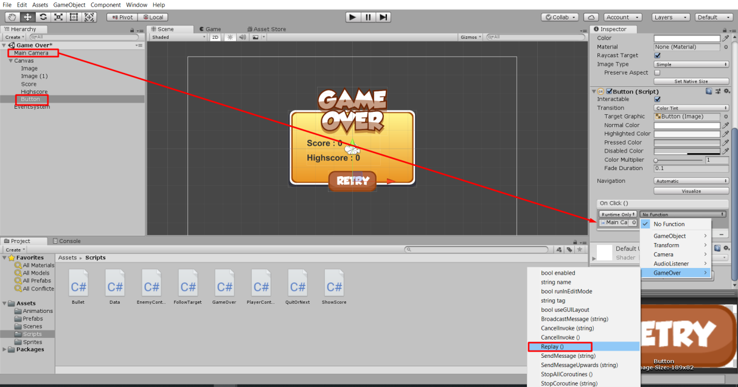

**Praktik: Membuat Scene Menang**

1. Apabila telah melewati**Boss Battle** dan menang, pastinya ada sesuatu yang berbeda baik itu ucapan **selamat telah memenangkan game**atau semacamnya. Untuk membuat scene menang, buat scene baru dengan cara **Ctrl+N**di keyboard dan beri nama **Congratulations**.

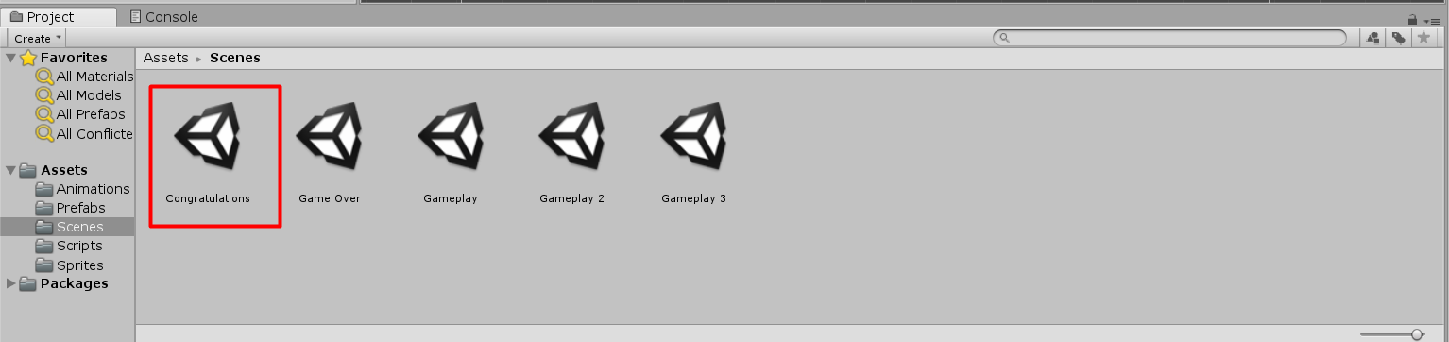

1. Pada Inspector**Main Camera > Camera**, ubah **Clear Flags** menjadi **Depth only**.



1. Tambahkan **UI Text** dengan klik kanan pada **Canvas >** **UI > Text**. Lalu, lakukan atur posisi dan ukurannya seperti di bawah ini. Tujuannya agar **Text**dapat terlihat di bawah papan yang berisikan score dan high score sebelumnya.

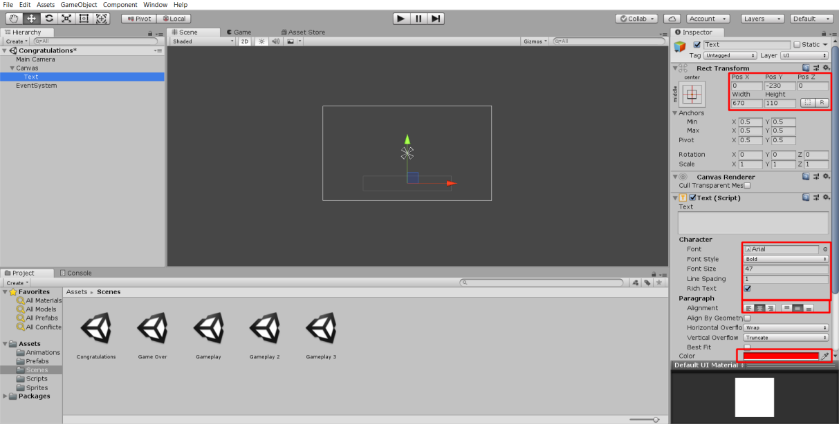

1. Buat script baru dengan nama**AutoReplay.cs**.

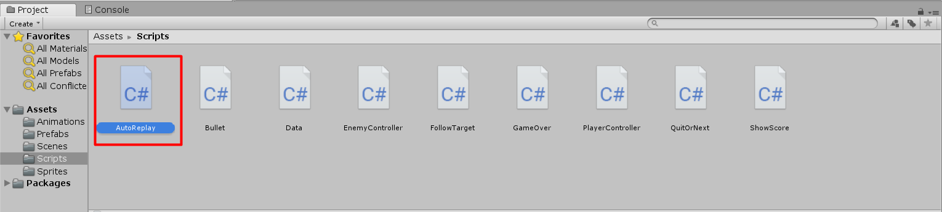

1. Kemudian tambahkan kode seperti di bawah ini.
2. using UnityEngine;
3. using UnityEngine.SceneManagement;
4. using UnityEngine.UI;
6. public class AutoReplay : MonoBehaviour
7. {
8. float timer = 0;
9. public Text info;
11. // Use this for initialization
12. void Start()
13. {
14. if (EnemyController.EnemyKilled == 3)
15. {
16. info.text = "Congratulations \n You Win!";
17. }
18. }
20. // Update is called once per frame
21. void Update()
22. {
23. timer += Time.deltaTime;
24. if (timer > 5)
25. {
26. Data.score = 0;
27. EnemyController.EnemyKilled = 0;
28. SceneManager.LoadScene("Gameplay");
29. }
30. }
31. }

**Pembahasan code**:

1. if (EnemyController.EnemyKilled == 3)
2. {
3. info.text = "Congratulations \n You Win!";
4. }

Apabila enemy yang tertembak sama dengan 3, maka memunculkan Text "**Congratulations \n You Win!**".

1. timer += Time.deltaTime;
2. if (timer > 5)
3. {
4. Data.score = 0;
5. EnemyController.EnemyKilled = 0;
6. SceneManager.LoadScene("Gameplay");
7. }

Scene **Congratulations** hanya akan muncul kurang lebih selama **5 detik** saja, kemudian akan restart kembali menuju scene **Gameplay** dan reset semua score serta jumlah enemy yang terbunuh.

6. Drag script**AutoReplay.cs**menuju **Main Camera**.

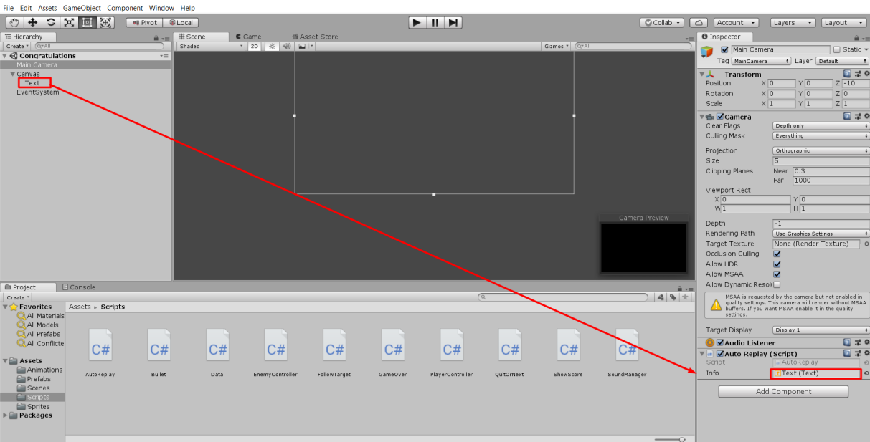

**Menambahkan Audio Background**

Kali ini kita akan membuat audio background dalam game yang akan terus berjalan walaupun scene dari game telah berpindah.

**Praktik : Menambahkan Audio**

1. Untuk menambahkan Audio, Anda dapat membuat game object dengan nama **Sound Manager** pada Scene Gameplay, Gameplay 1, maupun Gameplay 2. Tambahkan Audio Source pada Inspector Sound Manager seperti di bawah ini :

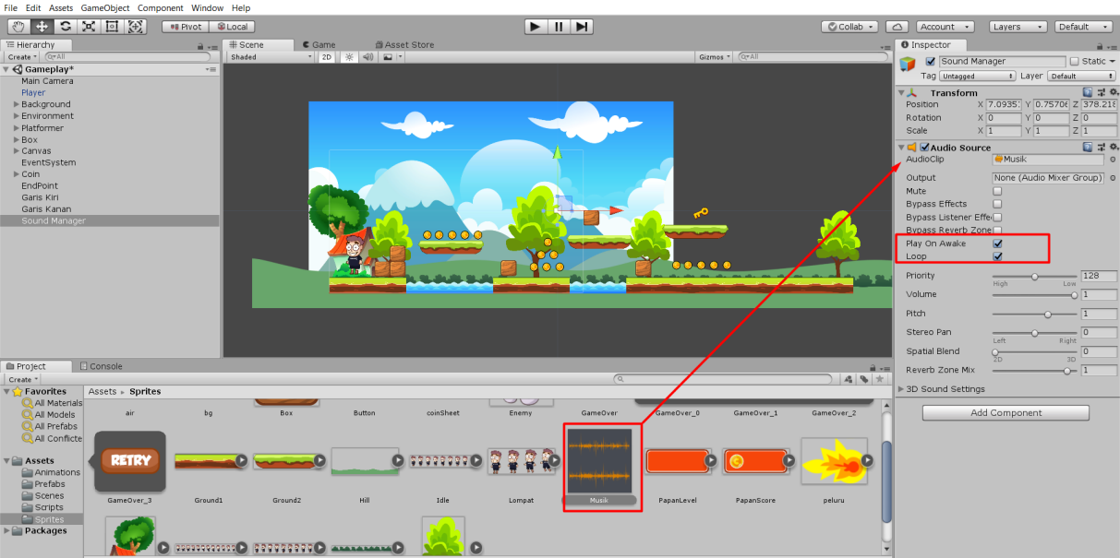

Konfigurasi dari component Audio Source di atas adalah Drag musik background yang sudah ada kedalam Audio Clip untuk menambahkan audionya. Play On Awake dan Loop dalam posisi tercentang supaya Audio dapat langsung berjalan pada saat scene dimulai. Jika durasi audionya sudah habis bisa mengulang (loop) kembali.

2. Buat Script **SoundManager.cs**

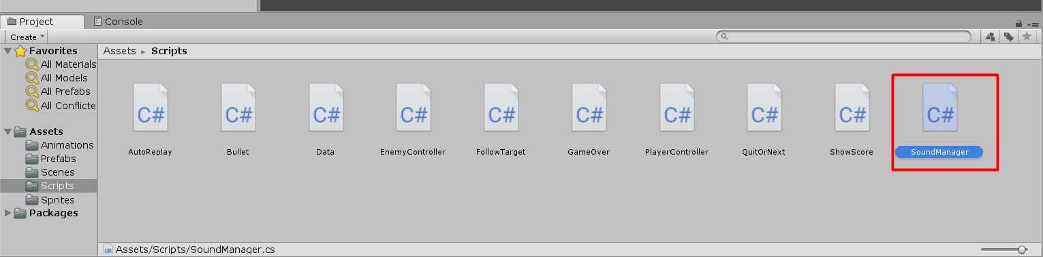

Tambahkan kode seperti di bawah ini :

1. using System.Collections;
2. using System.Collections.Generic;
3. using UnityEngine;
4. using System;
6. public class SoundManager : MonoBehaviour
7. {
8. private static SoundManager instance = null;
9. public static SoundManager Instance
10. {
11. get { return instance; }
12. }
13. void Awake()
14. {
15. if (instance != null && instance != this)
16. {
17. Destroy(this.gameObject);
18. return;
19. }
20. else
21. {
22. instance = this;
23. }
24. DontDestroyOnLoad(this.gameObject);
26. }
27. }

Script diatas membuat GameObject yang terdapat script tersebut tidak akan terhapus walaupun berpindah ke scene berikutnya karena menerapkan **DontDestroyOnLoad(this.gameObject)**

3. Masukkan script **SoundManager.cs**kedalam GameObject Sound Manager

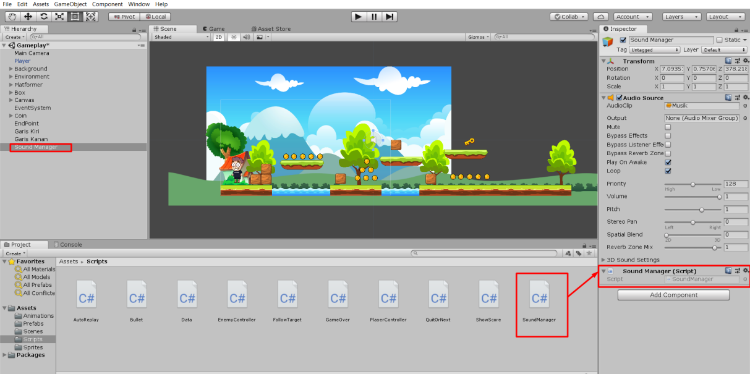

**Praktik : Memasukkan Scene ke Dalam Build Settings**

Supaya setiap perpindahan Scene dapat terbaca oleh Unity, maka kita perlu menambahkan semua Scene tersebut kedalam Build Settings.

1. Masuk ke menu Build Settings dengan cara klik **File** > **Build Setttings**

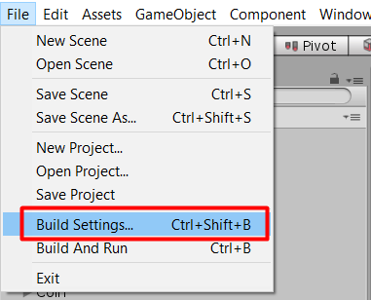

2. Anda dapat memasukkan semua scene mulai dari Gameplay, Gameplay1, Gameplay2, Game Over, dan Congratulations dengan cara drag langsung dari folder Scenes menuju Build Settings sebagai berikut.

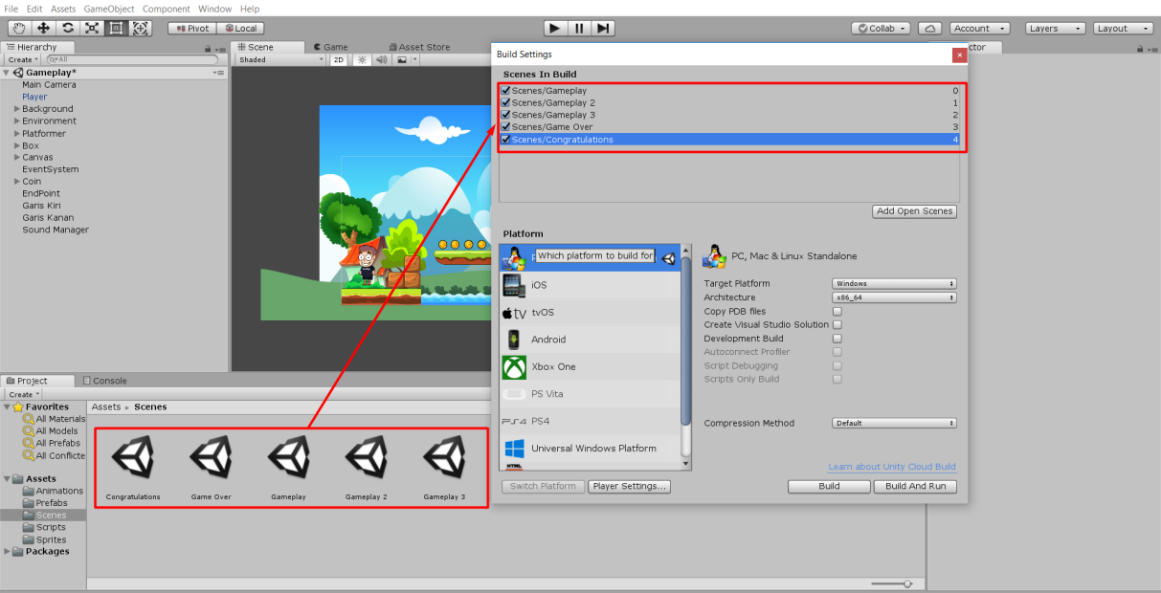

Pastikan urutannya benar mulai dari Scene yang paling awal sampai yang paling akhir atau bisa menyamakan urutannya seperti gambar di atas.

Sehingga hasil akhir gamenya seperti berikut :

### Praktik****: Menyiapkan GameObject Coin****

1. Pertama kita akan membuat object Coin terlebih dahulu. Potong terlebih dahulu Sprite coinSheet, gunakan tipe **Automatic**, karena lebar tiap sprite coin akan berbeda-beda. Lalu klik **Slice**dan **Apply**.

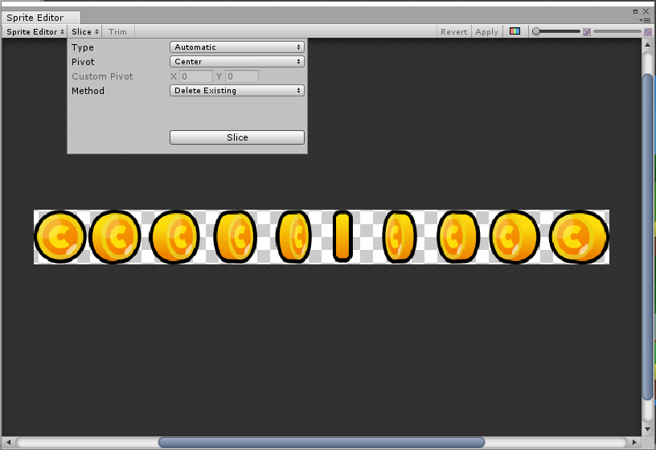

1. Langkah selanjutnya kita akan membuat animasi dari Coin. Blok semua sprite coinSheet yang telah dipotong tadi, kemudian tarik menuju Scene.

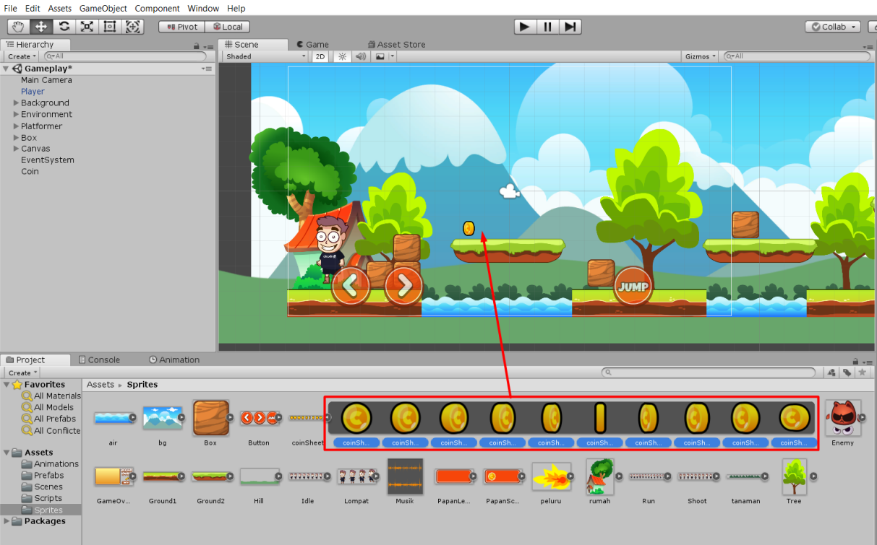

1. Lalu akan muncul jendela untuk menyimpan Animation untuk animasi sprite sheet kita. Beri nama Coin, lalu klik Simpan. Secara otomatis Unity akan membuatkan Animator untuk object coin kita. Jangan lupa rename GameObject pada hierarchy menjadi **Coin**. Kemudian Ubah FPS pada animation Coin menjadi 15.

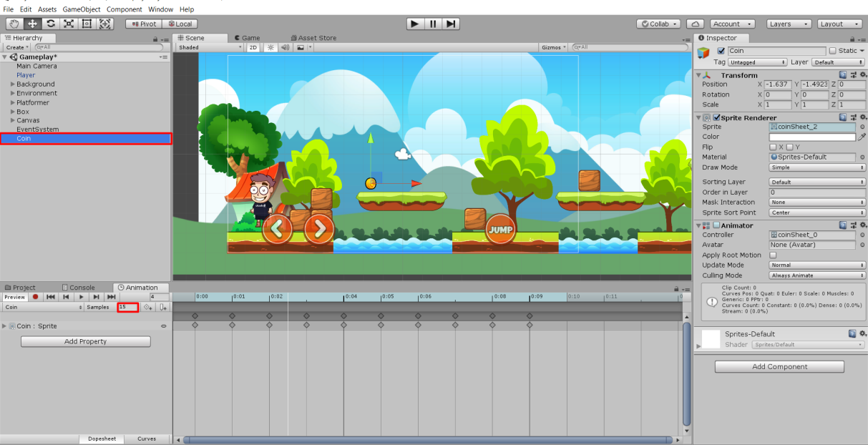

1. Buat tag baru dengan cara klik **Add Tag** pada Panel **Inspector**dan tambahkan dengan nama **Coin.**

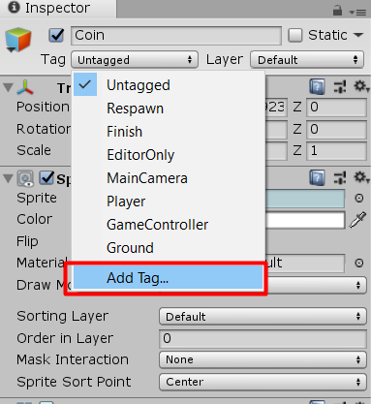

Masukkan Tag **Coin**ke Inspector **Coin.**

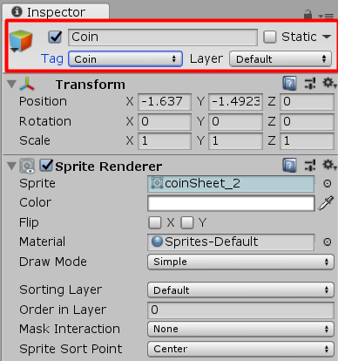

Masukkan Nilai **Order in Layer** menjadi **2**pada Inspector **Coin.**

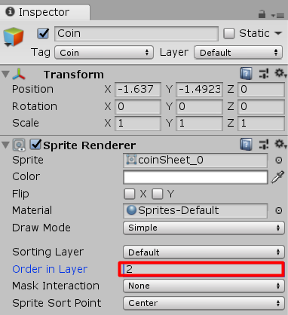

### ****Praktik: Coin Physics****

Selanjutnya, kita tambahkan**Circle Collider 2D**dan**RigidBody 2D** untuk object Coin. Pada bagian CircleCollider2D, centang **IsTrigger**

**.**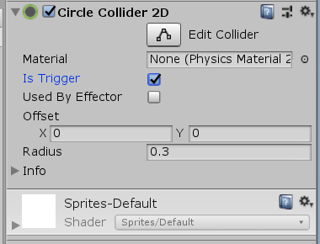

### ****Praktik****:****Coin Prefabs****

1. Buat prefab **Coin**dengan cara drag GameObject **Coin**ke Folder **Prefabs.**

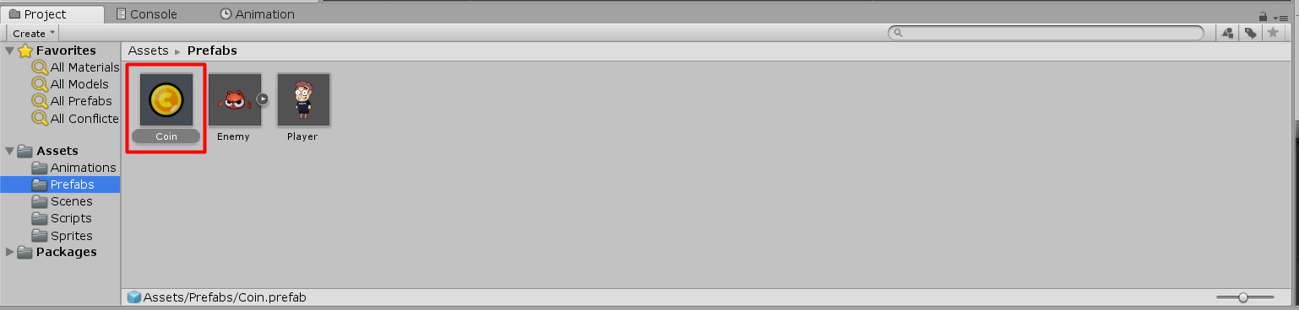

1. Selanjutnya, lalu susun dengan cara drag prefab Coin ke Jendela Scene sehingga nampak seperti gambar berikut:

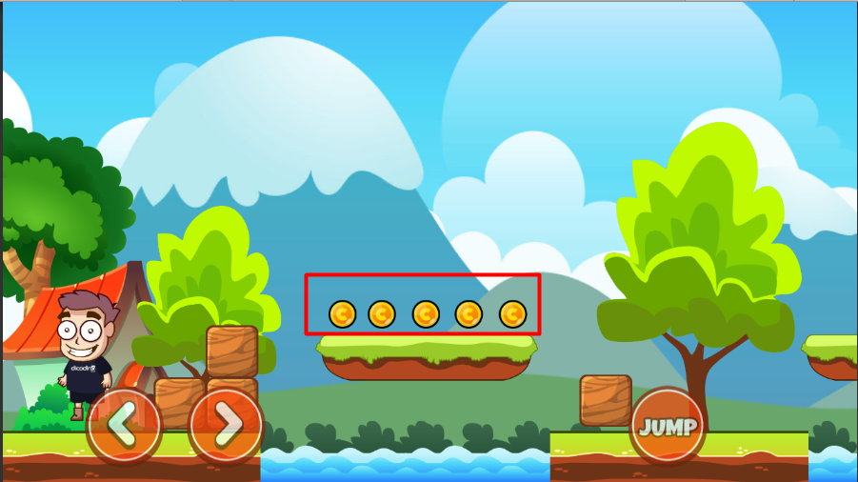

### ****Praktik:****Menghitung Coin dan Membuat UI

Kemudian, kita akan membuat sebuah script yang digunakan untuk mencatat dan menampilkan ada berapa jumlah koin yang dikumpulkan.

1. Membuka folder **Scripts**, kemudian membuat script baru dengan nama **Data.cs** (**Klik kanan pada Panel Project**> Pilih **Create**> **C# Script**).

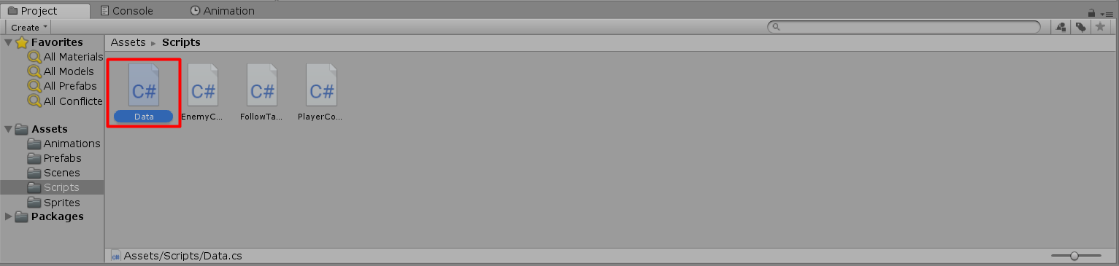

1. Kemudian tambahkan code di bawah ini
   1. using System.Collections;
   2. using System.Collections.Generic;
   3. using UnityEngine;
   5. public class Data
   6. {
   7. public static int score;
   8. }

**Pembahasan Code:**

Kelas di atas tidak menggunakan Monobehavior karena fitur2 dari behavior tidak digunakan di class ini. Sehingga lebih baik hilangkan saja.

Variable yang menggunakan**public static** dapat diakses oleh script lain dengan mengakses **Data.score** Memang variable tersebut tidak digunakan sebagai Komponen di GameObject dan tidak perlu untuk dideklarasikan terlebih dahulu Class tersebut. Tetapi penggunaan variable static tidak dapat reset secara otomatis ketika Scene dipanggil ulang. Jadi  ubah dulu nilai tersebut secara manual. Data pada score akan kembali ke nilai awal ketika keluar dari game/aplikasi.

1. Buka folder **Scripts**, kemudian buat script baru dengan nama **ShowScore.cs** (**Klik kanan pada Panel Project**> Pilih **Create**> **C# Script**).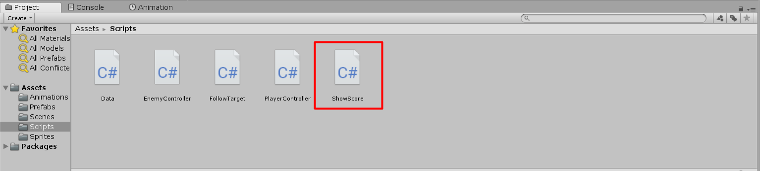  
   Kemudian tambahkan code di bawah ini:
2. using UnityEngine;
3. using UnityEngine.UI;
4. public class ShowScore : MonoBehaviour
5. {
6. // Update is called once per frame
7. void FixedUpdate()
8. {
9. GetComponent<Text>().text = Data.score.ToString("000");
10. }
11. }

**Pembahasan Code:**

1. void FixedUpdate ()

FixedUpdate() hampir sama dengan method Update(). Tapi bedanya FixedUpdate() menggunakan FPS(Frame per second) yang stabil sehingga dapat memaksimalkan performa device.

Setiap penggunaan UI ke Script seperti text atau button, Anda harus menambahkan library using UnityEngine.UI; ke Script Anda.

### ****Praktik: Menampilkan Total Coin****

Untuk menampilkan total coin yang telah didapatkan, maka kita akan menggunakan UI dari Unity.

1. Masukkan **Text**dengan cara klik menu **GameObject**> Pilih **UI** > Pilih **Text.**

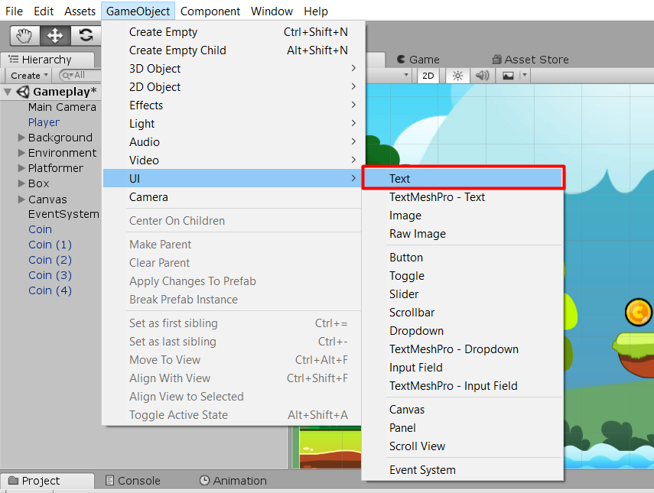

Jika kita lihat, ternyata kita tidak hanya menambahkan Text ke dalam Hierarchy, tetapi juga ada Canvas sebagai parent dari Text dan juga EventSystem. Keduanya sangat dibutuhkan oleh **UI Toolset**dari Unity. Satu hal yang harus diketahui tentang item tambahan ini adalah semua elemen UI harus menjadi child dari Canvas. Untuk informasi lebih lanjut tentang UI, bisa Anda lihat pada tautan berikut:  
<https://docs.unity3d.com/Manual/UISystem.html>.

1. Ubah nama **Text**menjadi **Score**dengan klik kanan pada Text kemudian pilih **Rename**.

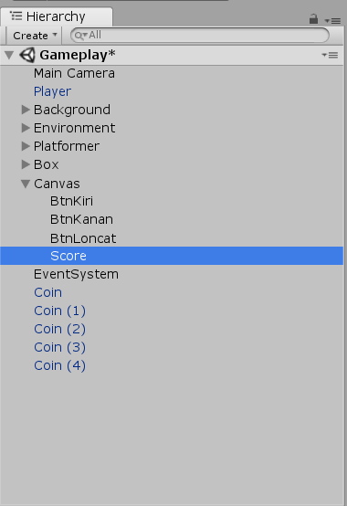

1. Selanjutnya buat UI Image untuk **PapanScore**dan **PapanLevel** dengan cara klik menu **GameObject**> Pilih **UI** > Pilih **Image.**Kemudian Rename menjadi **PapanScore**dan **PapanLevel**serta atur posisinyaseperti gambar di bawah ini ;

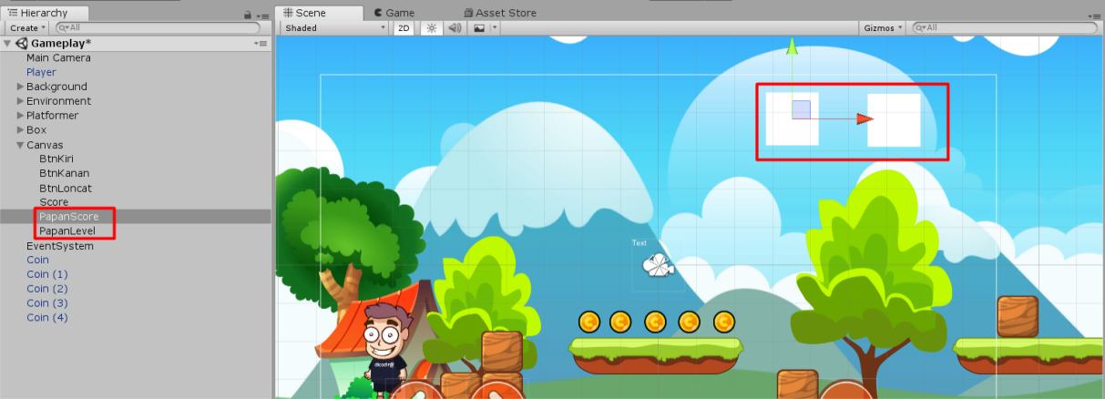

1. Masukkan sprite **PapanScore** pada folder Sprites menuju Inspector GameObject **PapanScore** seperti gambar di bawah ini.

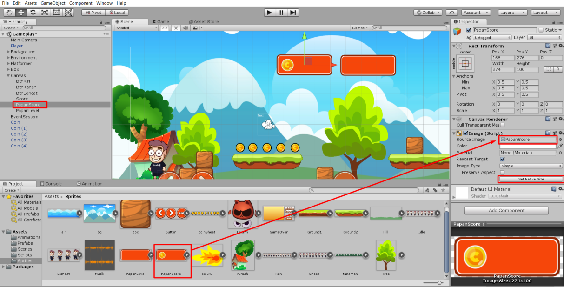

Lakukan juga hal yang sama pada GameObject PapanLevel dan sesuaikan posisinya sehingga hasilnya seperti gambar di bawah ini.

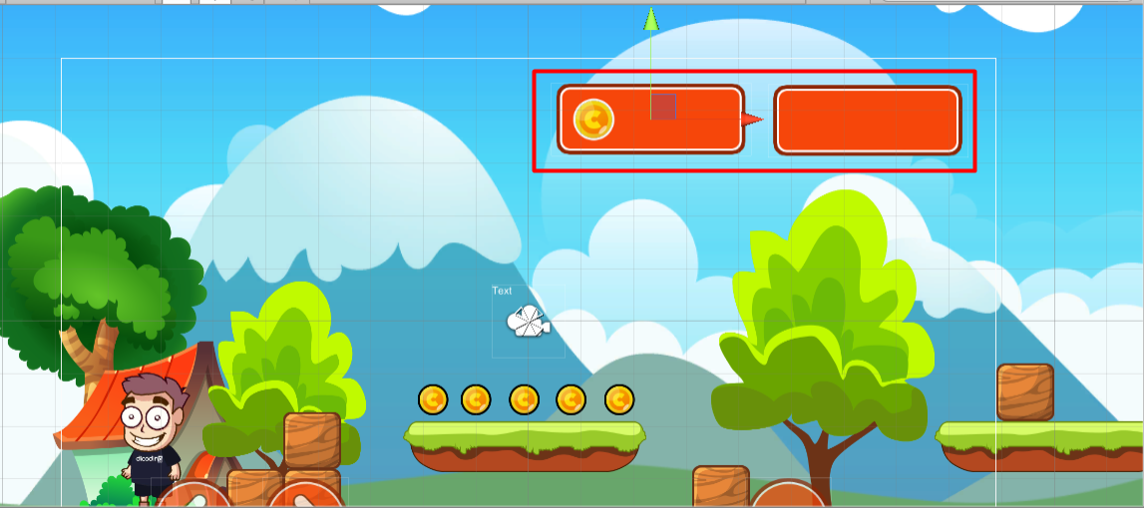

1. Atur konfigurasi pada Inspector **Score**sebagai berikut.

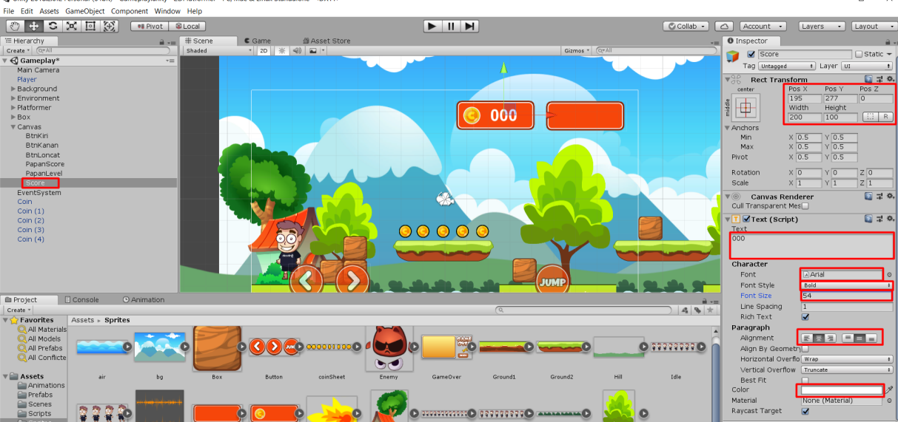

1. Selanjutnya buat Text **Level** untuk menunjukkan kita saat ini sedang pada level keberapa. Anda dapat melakukan duplikat dari Text **Score**dengan cara **Ctrl + D.**Kemudian rename hasil duplikasi tersebut dan beri nama **Level**dengan mengatur posisi dan konfigurasi inspector sehingga hasilnya seperti di bawah ini.

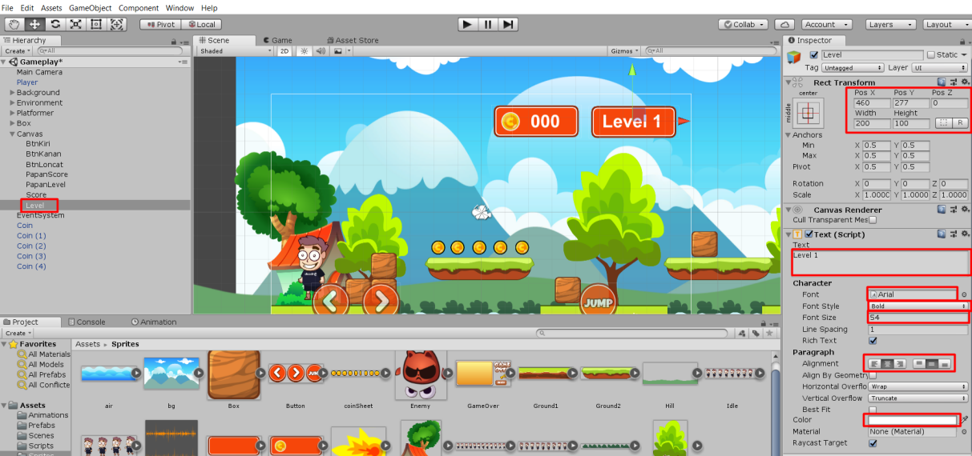

Supaya UI Text dari**Score** dan **Level** tidak tertutupi oleh PapanScore dan PapanLevel maka atur posisi urutan setiap UI dalam Canvas seperti di bawah ini

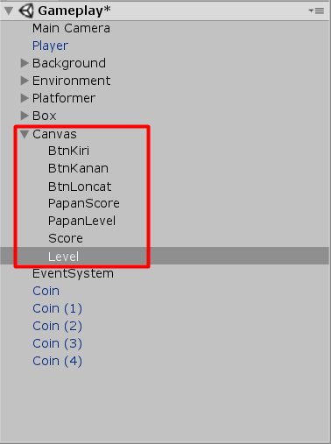

1. Buka kembali script **PlayerController.cs** kemudian hilangkan **tanda double slash** pada baris kode **Data.score += 15**  sehingga hasilnya seperti di bawah ini.
2. private void OnTriggerEnter2D(Collider2D collision)
3. {
4. if (collision.transform.tag.Equals("Coin"))
5. {
6. Data.score += 15;
7. Destroy(collision.gameObject);
8. }
9. }

**Pembahasan Code:**

1. private void OnTriggerEnter2D(Collider2D collision)

Method ini dijalankan ketika ada GameObject yang memiliki Collider Trigger masuk ke dalam area Collider Karakter. Method ini hanya sekali dijalankan.

1. if (collision.transform.tag.Equals("Coin"))

Setiap Collider Trigger yang bersentuhan dengan Karakter maka akan di seleksi GameObject yang memiliki nama tag Coin

1. Data.score += 15;

Maka setiap code di atas dijalankan, maka nilai Data.score ditambah sebesar 15.

1. Destroy(collision.gameObject);

Setelah score ditambahkan, maka GameObject Coin terhapus dari layar.

    8. Masukkan script **ShowScore**.cs yang telah dibuat sebelumnya kedalam GameObject **Score** yang terdapat di **Hierarchy.**

